Андрей Лаппа
«Универсальная Йога»

Это не скан бумажной книги. Материалы взяты с сайта А.Лаппы www.universalyoga.info
Многие статьи с сайта фактически соответствуют главам книги «Йога – Традиция Единения», хотя немного в другом порядке и некоторые в новой редакции. Однако добавлены и многие новые главы, биография. Поэтому эту e-book составитель озаглавил просто по имени авторского метода йоги А.Лаппы

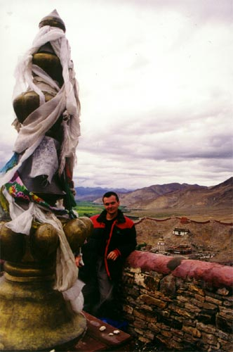

Андрей Лаппа является одним из наиболее квалифицированных и опытных пеподавателей йоги на территории СНГ Всю свою жизнь он много путешествовал и жил в странах востока: Монголии, Индии, Непале, Тибете и Китае, где он совершенствовал свое мастерство у всемирно-известных учителей, а также обучался у скрытых от всеобщего внимания, но необыкновенно мощных эзотериков-практиков.
Его книги: "Динамические практики в классической йоге" и "Йога: Традиция Единения" стали бестселлерами в 1999-2003 годах.
Обладая незаурядными сверхспособностями и владея ключевыми принципами Йоги, он использует в своей практике мощный и эффективный Универсальный Стиль.
В основе этого стиля лежит знание природы оболочек человеческого существа и ключевых законов преоборазования этих оболочек.
Универсальный стиль включает в себя все принципиально разные подстили (подробнее см. "Йога: Традиция Единения").
Универсальные методики этого Стиля позволяют сознательно достигать равновесия или специальных состояний на уровне каждой оболочки, между оболочками и между человеческим существом и окружающим его Мирозданием.
Универсальный Стиль так же включает в себя лучшие стороны других существующих авторских стилей йоги и личные эффективные практические находки, а также весь жизненный опыт, имеющий отношение к Йоге.
Универсальный Стиль не имеет никаких жестких и неизменных вариантов практики, ограничивающих индивидуальное творчество практикующих. Последователи этого Стиля вольны изменять и направлять практику по своему усмотрению за исключением двух фундаментальных правил: они должны всегда оставаться свободными и сознательными.
Универсальный Стиль является непрерывно развивающимся, постоянно включающим в себя любую ценную практическую информацию, приходящую от кого угодно и где угодно. Таким образом практика в этом Стиле может быть ЛЮБОЙ и может иметь различные методические акценты в точном соответствии с индивидуальными стартовыми мотивациями и целями.
Практика в Универсальном Стиле подразумевает рост Силы Духа, Знания, Сознательности и стремления к Свободе. Но прежде всего Универсальный Стиль ориентирован на моральное и духовное совершенствование практикующих Йогу.
БИОГРАФИЯ
Впервые с духовной культурой Востока Андpей Лаппа соприкоснулся в 1977 году в Монголии, где жил вместе с родителями. В это же время он начал практиковать йогу, котоpая со вpеменем стала духовной основой его жизни. Одновременно с практикой йоги он много лет посвятил подводному плаванию. В 1982 году Андpей стал Мастером спорта СССР и несколько лет был членом национальной сборной команды Украины. В 1988 году Андpей закончил Киевский политехнический институт, но уже тогда он знал, что его будущая карьера если и будет связана с техникой, то только с техникой йоги.
Андpей Лаппа начал профессионально преподавать йогу еще в 1987 году, а в 1991 году его квалификация была подтверждена сертификатом посольства Индии в Москве. Он получил официальное право профессионального преподавания йоги на территории СССР. В 1994 году за активные действия по распространению йоги на Украине посол Индии в Киеве наградил Андpея возможностью пройти бесплатное обучение в Институте йоги у всемирно известного учителя Б.К.С. Айенгара. Так он впервые оказался в Индии. Потом Андpей еще неоднократно приезжал, подолгу путешествовал, жил и учился в Индии, Непале, Тибете, Китае. Продолжал совершенствоваться в практике йоги у Б.К.С. Айенгара в Пуне и у йогачарьи Рудры в ашраме Шивананды в Ришикеше; стал первым русскоязычным учеником всемирно известного учителя йоги Шри К. Паттабхи Джойса, живущего в Майсоре; обучался в школе йоги Вишнудевананды в Дели; прослушал курс индивидуальных лекций о йоге в Миссии Рамакришны в Дели и Каньякумари; неоднократно лично встречался с Его Святейшеством Далай Ламой в его резиденции в Дхарамсале и получил его благословение; прошел длительный курс индивидуальных лекций у одного из самых старых учеников Кришнамачарьи и его современного наместника в храме Шри Брахматантра Сватантра Паракаласвами Мут в Майсоре - Б.Н.С. Айенгара; прошел полный курс лекций о Вини-йоге участвуя в конференции в США у сына Кришнамачарьи - Десикачара; прошел курс индивидуальных лекций о философии "Бхагавад-Гиты" и "Йога-сутр" Патанджали и совершенствовался в практике пранаямы и медитации с авторитетным йогом и профессором санскрита из Майсора Шри Шанкаранараяной; длительное время практиковал различные виды медитации прошел инициацию и принял саньясу в ашраме Бхагавана Раджниша - Ошо в Пуне (при инициации получив имя Четан Уттсарга - "Одаренный Сознательностью"); был принят в комунну Шри Ауробиндо Гхоша и длительное время жил в Ауровилле; прошел ознакомительное обучение древнеиндийскому воинскому искусству Каларипайят в Тривендраме и древним стилям индийского танца Бхарата Натьям и Одисси у лучших мастеров Индии Гуру Натх Джена и Пратибхи Натх Джена, получил ряд традиционных буддийских инициаций линии Карма Кагью от Чёдже Ламы Фунсок в Гималаях (при инициации получив имя Дордже Гьялпо - "Царь Молнии").
Кpоме того, в Киеве Андpей несколько лет обучался искусствам Зыонг-Шинь и Вьет-Во-Дао у вьетнамских мастеров Чан Чунг Зунга и Чан Ти Зунга; а также практиковал Каратэ под руководством чемпиона Украины.
Всю свою жизнь Андрей много путешествовал. Год он пpожил с родителями в Монголии и Китае. В старшем школьном возрасте в составе сборной команды Украины и в студенческие годы с единомышленниками побывал во многих горных регионах бывшего Советского Союза: в Карпатах, Крыму, на Кавказе, Алтае, Тянь-Шане, в Фанах, Хибинах, на Озере Байкал, Каспийском, Белом, Черном морях и на Сахалине. Он посещал дацаны в Бурятии и мечети в Самарканде, Бухаре, Фергане и в горном Таджикистане.
Позднее, только за первые полгода пребывания в Индии, кроме обучения йоге, Андpею удалось увидеть эту страну во всем ее многообразии и побывать более чем в 70 ашрамах и духовных местах. Он был свидетелем войны в Шринагаре, столице Кашмира, проникся духом тантрической традиции у индуистских храмов в Каджурахо, в Конараке, Бхубанешваре и Пури, наблюдал шокирующие обряды самобичевания и сожжения трупов в Бенаресе, достиг глубочайшего покоя в "Пещере Васиштхи" в Гималаях, осознал преемственность религиозных традиций в пещерных храмах Эллоры и Ажданты, проник в сакральный смысл храмовых танцев в храмах Оpиссы и Тамилнаду, любовался свободой пустынь и мощью бастионов Раджастхана; он медитировал в крохотной закопченной пещерке первого учителя ламаистского тантрического буддизма в Ламаюру в Ладакхе, проходил долгими пешими маршрутами по горным тропам Гималаев, был у подножия вершины Мира - Чомо-Лунг-Мо (Эвереста), ощущал на себе традиционный уклад жизни ламаистских буддистов на берегу озера Маносаровар у подножия горы Кайлас в Тибете, принимал участие в молитвах в древнейших тибетских храмах в Таши, Тикшей, Шигадзе, Лхасе и других уголках Тибета и побывал во множестве других мест, еще не известных на Западе, но хранящих ценнейшее духовное наследие. Путешествуя, Андрей повсеместно не упускал возможности учиться не только у всемирно известных авторитетов йоги, но и у других, менее знаменитных, однако подчас более авторитетных и безупречных учителей и садху, расширяя и углубляя свои знания о практике и духовности Традиции Йоги.
Андрей разыскал pедкие йогические техники, исследовал и всесторонне развил теорию и практическую методику Танца Шивы - древнеиндийского шиваитского искусства йоги, ставшего основой для раннебуддийских южнокитайских стилей единоборств.
Андрей принимал участие в четырнадцати конференциях по йоге в России и США. Он лично знаком и поддерживает дружеские отношения со многими всемирно известными учителями из Индии, Вьетнама, Тибета, Америки и Австралии. Андрей многократно лично общался с Хранителями Знаний различных школ и много времени провел в частных и государственных библиотеках Индии. Ему удалось разыскать, привезти в СНГ и впеpвые опубликовать на pусском языке в издательствах "София", "Ника-Центр" и "Янус" ряд древних и современных текстов по теории и практике йоги. Кроме того, Андрей собрал по всему миру уникальную коллекцию архивных и современных видеоматериалов по различным стилям йоги (более 70 видеокассет), благодаря чему на территории СНГ появились видеоматериалы по наиболее эффективным и популярным в мире практическим последовательностям йоги. Эта новая практическая информация привела к интенсивному осознанию и переосмыслению ранее применявшихся методик в среде практикующих йогу. В результате на территории СНГ за считанные годы произошла настоящая тренировочно-технологическая революция, которая значительно расширила контингент практикующих йогу в СНГ, повысила степень осознанности как практикующих, так и учителей и способствовала появлению на территории СНГ новых, талантливых Мастеров йоги.
С 1987 года Андрей не прерывал свой стаж ежедневного профессионального преподавания йоги, за исключением периодов паломничеств на Восток и участия в семинарах и конференциях по йоге в других городах и странах. За эти годы он лично обучил основам йоги более 3000 человек, среди котоpых - четырнадцать Мастеров йоги международного уровня. В настоящее время он обладает наибольшим непрерывным опытом индивидуального и группового преподавания йоги среди профессионалов СНГ.
С 1999 года Андрей является преподавателем йоги интернационального класса. Он регулярно проводит тренировочные и квалификационные семинары для профессионалов в городах СНГ, США, Израиле, Западной Европе, Непале и Индии. С помощью своих учеников он создал в Киеве две наиболее развитые на территории СНГ тренировочные базы для практики йоги и активно способствовал развитию специализированных центров йоги в Москве, Одессе, Симферополе, Севастополе и других городах СНГ.
С 1999 года Андрей Лаппа является учредителем и президентом Киевской Федерации Йоги. Владея многими ключевыми принципами и глубоко понимая сущность технологии йоги, Андрей использует в своей практике и преподавании широкий диапазон различных наиболее эффективных методик и стилей йоги, ведущих к развитию сверхспособностей, сознательности и освобождению от духовной зависимости. Отметив его преданность искусству йоги, а также дар преподавания ее другим людям, за активную профессиональную деятельность на базе многолетней учебы и личной практики в 1998 году посольство Индии в Украине официально рекомендовало Андрея Лаппу как "преподавателя йоги, обладающего необходимой квалификацией для проведения курсов повышения квалификации по йоге для преподавателей медицинских и физкультурных вузов".
Андрей является автором книги "Йога: Традиция Единения" (издательство "София"), вступительной части сборника "Динамические практики в классической йоге" (издательство "Янус") и описания третьего комплекса упражнений Тенсегрити (книжная сеpия "Дар Нагваля", издательство "София"). Он принимал участие в подготовке фотоматериалов и редактировании книг "Кундалини-Тантра" (издательство "София")и "Кундалини - энергия трансформации" (издательство "София"). В настоящее время Андрей участвует в проекте издания серии "Антология Йоги" (издательство "Янус").
Андрей является автором восьми методических плакатов по йоге и Танцу Шивы: "Introduction to Universal Yoga", "Universal Yoga", "Universal Partner Yoga", "Shri-Yantra", "Multiasana", "Dance of Shiva - 1st level", "Dance of Shiva - 2nd level", "Universal Yantra of Dance of Shiva" (подробнее см. в разделе "Книги и плакаты" на этом сайте).
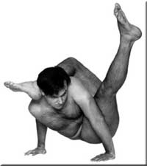
Андрей также является разработчиком и инвестором электронных тренировочных видеопрограмм по Танцу Шивы (1-4 уровни) (подробнее см. в разделе "Танец Шивы" на этом сайте).

УНИВЕРСАЛЬНАЯ ЙОГА
C Андреем Лаппа
Универсальный стиль йоги основан на знании структуры человеческого существа и универсальных законах видоизменений этой структуры.
В соответствии с традиционными воззрениями йоги человеческое существо состоит из семи тел - Майа Кош (оболочек). И основной целью практики йоги в Универсальном стиле является достижение равновесия и гармонии на уровне каждой оболочки, между оболочками и по отношению к окружающему миру. Именно поэтому в Универсальном стиле йоги используются практические упражнения очищающие, развивающие и преобразующие каждую из оболочек человеческого существа.
Практика упражений для всех оболочек отдельно возможна и очень эффективна, но в условиях ограниченного времени у практикующих йогу в условиях современной жизни, чаще используется вариант практики, сочетающий в себе элементы упражнений, влияющие на различные оболочки одновременно.
Знание универсальных законов преобразования оболочек позволяет не только достигать всестороннее уравновешивающего и гармонизирующего результата, но и универсально поворачивать практику под любым углом, достигая любых сознательно намеченных целей: терапевтических, экспериментальных или специальных прикладных. Сознательно модифицируя стиль практики в соответствии со своими сегодняшними мотивациями. В индивидуальных вариантах практика Универсального стиля состоит из практических упражнений дополняющих комплекс действий человека в течение дня. Тогда суммарный комплекс воздействий на сознание человека в течении дня оказывается гармоничным и человек чувствует себя здоровым и удовлетворенным в жизни.
Практика йоги в универсальном стиле подразумевает применение следующего ключевого принципа на уровне каждой оболочки. Если есть материя или процесс, то они имеют форму и качества. Нормальный среднестатистический человек имеет очень ограниченный диапазон своих функциональных и качественных проявлений. Например, на физическом уровне он как правило умеет только стоять, сидеть и лежать. А на психоэмоциональном – иметь хорошее настроение или плохое. Понимание этого и расширение спектра возможных для практического выполнения форм и качеств на уровне каждой материальной оболочки ведет к сознательной эволюции и расширению сознания. А также развивает способность сознательно менять режимы и состояния, освобождаясь от стрессов и любых негативных влияний.
Поэтому тренинг йоги в универсальном стиле как правило включает в себя Асаны эффективно воздействующие на все направления подвижности каждого сустава. При этом такие воздействия на каждое направление подвижности могут осуществляться однократно (если время тренировки сильно ограничено) или многократно переходя от разминочных упражнений к предельным и сверхпредельным – с целью развития и преодоления существующих ограничений, расширения спектра возможных для исполнения Асан. Виньясы же - движения-связки между Асанами, выполняются во всем иерархическом многообразии и так же технически осваиваются переходя от простых к более сложным. Одни и те же Асаны выполняются во всевозможных пространственных положениях. Отсюда возникают новые Виньясы – движения-связки между Асанами. Особое значение уделяется схемам и структурам тренировочных последовательностей Асан и Виньяс. Эти схемы и структуры используются как еще одно средство для баллансировки или специального видоизменения сознания практикующих Универсальный стиль. Не допускаются бессознательные (как попало) движения рук, ног, головы и туловища при переходе от одной Асаны к другой. Все движения во время практики должны быть специальными и сознательными. Этим закладывается основа и прививается навык быть сознательным и эффективным в каждый момент своей жизни.
Наиболее простейшими примерами схем являются тренировочные последовательности состоящие из упражнений воздействующих на суставы конечностей и позвоночник: от ног к голове – «восходящий поток»; от головы к ногам – «нисходящий поток»; с чередованием рук, ног и позвоночника по схемам «центробежной звезды» или «центростремительной звезды» и т.п. Наиболее же распространенными пространственными структурами тренировки являются: «двухпроэкционный продольный крест» (наиболее распространенный в наши дни «ковриковый пространственный стиль»); «трехпроэкционный крест», «двухсторонний куб», «четырехсторонний куб» и др.
Структуры тренировочных последовательностей в Универсальном стиле не ограничиваются привязкой к анатомии и положению в пространстве. Так же широко используются специализированные серии целенаправленно влияющие на те или инные Чакры или Стихии. Они строятся на остове связи характеристик Асан с теми или иными зонами Чакр и стихиями. Например, последовательно выполняются Асаны, Виньясы, Пранаямы, Мудры и Бандхи активизирующие те или иные Чакры или стихии Земли, затем Воды, затем Огня, затем Воздуха и затем Эфира.
Все выше приведенные примеры последовательностей и структур применяются в Универсальном стиле только на начальном этапе для первичного обучения учеников. Позднее же эти последовательности представляют собой симбиоз уже освоенных стандартных Асан, Виньяс и фрагментов тренировочных попоследовательностей со спонтанными интуитивными комбинациями и самостоятельными творческими находками новых форм и движений. В конце концов на базе приобретенных практического опыта и знаний, творческая спонтанная компонента выводится на первый план. Этот процесс не может не отразиться на образ жизни и преобразует качество жизни в принципе.
С одной стороны тренинг в Универсальном стиле подразуевает постоянное модифицирование Асан и Виньяс, но с другой стороны, реально все происходит не столь уж динамично, т.к скорость изменений органического тела человека не столь уж велика. И для того, чтобы развивалась тренировочная форма и накапливались технические навыки, совершенно необходимо многократно повторять одни и те же Асаны и Виньясы, которые пока еще выполняются некачественно. На начальном этапе разница по сравнению с другими стилями йоги заключается лишь в том, что эти одни и те же Асаны и Виньясы выполняются в различных сочетаниях и комбинациях, которые создают иллюзию новизны, чем помогают улавливать неустойчивое внимание новичков. Но эти различные сочетания и комбинации так же имеют ограниченный спектр. Применение Универсального стиля для новичков лимитировано возможностями этих самых новичков, поэтому в Универсальном стиле, так же как и в других стилях йоги, на начальном этапе используются стандартные последовательности и наборы Асан, Виньяс, Пранаям, Мудр, Дришти и Рас, только их спектр значительно шире чем в других стилях йоги.
Ритмы дыхания напрямую связаны с формами тела и характеристиками движения. Наблюдая за естественным изменением дыхания во время практики различных Асан и Виньяс можно найти все известные на сегодняшний день Пранаямы. Поэтому при выполнениии различных упражнений в ходе тренировки в Универсальном стиле применяются специальные Пранаямы, способствующие выполнению этих упражнений и гармонично соответствующие уровню активности и потребностям организма в каждый текущий момент тренировки. При наличии достаточного свободного времени Пранаямы также могут выполняться изолированно, до или после практики Асан и Виньяс.
Существенное значение в Универсальном стиле уделяется Расам – психоэнергетическим доминантам, качественно связанным с активностью тех или иных Чакр (психоэнергетических центров). Во время исполнения тех или инных упражнений йоги психический настрой должен быть специальным и эффективно способствующим успешному их выполнению. При наличии достаточного времени Расы, так же могут выполняться изолированно – до или после практики Асан, Виньяс и Пранаям. От психоэнергетического состояния (Расы) практикующего йогу зависит не только эффективность выполняемых им упражнений, но и эффективность социальных действий, а также преуспевание в жизни как таковой.
Решающее значение в практике Универсального стиля играет волевой контроль мыслей. От этого зависит качество и сама возможность целенаправленной практики Асан, Виньяс, Пранаям, Мудр, Дришти и Рас. Способность волевого контроля зависит от Силы Духа, которая возрастает в ходе регулярной намеренной практики йоги в Универсальном стиле. Преодоление же личного Эго и связь с Высшими сферами бытия устанавливается в ходе глубокой медитации и искренней молитвы.Успешное продвижение в этом направлении дарует удовлетворенность и радостность, спокойствие и сознательность, преобразуя и одухотворяя всю нашу жизнь.
P.S. Возможные ошибки в понимании и интерпретации Универсального стиля йоги.
1. При разовом или эпизодическом посещении занятий в Универсальном стиле без предварительной теоретической подготовки, понимания его сути и целей возникает очень много непонятных вопросов, на которые некоторые критики спешат дать самостоятельный ответ интерпретируя и преломляя воспринятое сквозь призму стереотипов своего ума. Что не редко приводит к абсурдным выводам.
2. Универсальный стиль не является альтернативой для других стилей по самой своей сути. Опираясь на нравственность йоги, он впитывает и интегрирует в себе все лучшие качества и полезные знания существующие на сегодняшний день во всех других стилях, дополняя и обогащая их новым эффективным технологическим опытом. В основе стремления к совершентвованию Универсального стиля лежит осознание того факта, что до сих пор еще не сказано последнее слово в развитии технологии йоги. И процесс совершенствования этой технологии будет идти еще не одно тысячелетие.
3. Использование психотехник в Универсальном стиле иногда вызывает очень сильную реакцию Эго некоторых студентов. Т.к. психотехники влияют на оболочку, расположенную в непосредственной близости возле форпоста Эго. При этом Эго пытается защитить себя на уровне подсознания, подбрасывая в ум различные осуждающие мысли или неприятные эмоции, приводя тем самым к бессознательным негативным реакциям практикующих. Это могут преодолеть только те, кто способен понимать суть происходящего и воспринимать происходящиив них реакции отрешенно. В конце концов психическая тренировка – это всего лишь театральная игра, на уровне одной из оболочек. И к ней следует относиться именно как к игре, не более того.
4. Слово «немогу» используют только те, кто недостаточно хочет и ищет причину и оправдание, чтобы не делать, потакая своей лени, привычкам или пристрастиям. Те же кто хочет, находят в себе источник Силы Духа и способы достижения намеченой цели.
5. Прежде чем судить и критиковать предлагаемые в Универсальном стиле йоги упражнения, тренировочные последовательности или психические состояния, нужно сначала понять их предназначение, затем попробовать, прочуствовать, вникнуть в их суть, а затем уже делать умственные выводы. Потому, что в предлагаемых техниках нет ничего, что делается как попало, бессознательно, без понимания цели или без предварительного многократного практического исследования. А то что предлагается, является проверенным чистым выводом, красоту и эффективность которого могут не видеть только не пробующие или предвзято настроенные.
6. Одной из основных целей Йоги является Мокша – освобождение. Но вряд ли ктото может сказать, что чувствует себя свободным, будучи ограниченным пределами материальных оболочек? Освобождение достигается через очищение и совершенствование материальных оболочек, а также через трансценденцию над ними. И то и другое является не простой задачей. Преодоление физических, психических и ментальных пределов - это дело не легкое. Так же как и трансценденция по отношению к своим привычкам и пристрастиям на уровне тех или инных материальных оболочек. Поэтому путь к Мокше не может быть легким по определению. Можно сказать, что на пути сознательной эволюции нет легких троп. И бессмысленно искать в йоге что-либо легкое. Если же что то происходит легко и без усилий, значит развитие не происходит или уже прекратилось.
7. Инструкторы Универсального стиля могут иногда оказывать помощь практикующим Асаны или Виньясы. Такая помощь оказывается только в случаях, когда студенты совершенно не в состоянии справиться или понять технику исполнения самостоятельно. Однако подобная помощь не является типичной для этого стиля потому, что противоречит сути сознательной эволюции в йоге. Т.к. при этом производит работу по совершенствованию и эволюционирует не студент, а инструктор. Будучи доведенной до экстрема, идея помощи может сводиться к тому, что практикующий приходит в студию, ложится на мат, а инструктор выкладывает из его тела Асаны. В то время как в йоге речь идет об индивидуальном духовном росте, который не возможно купить и не возможно достичь чужими усилиями, без собственных осознаний.
8. Инструкторы Универсального стиля несут ответственность за точные и безопасные комментарии к предлагаемым упражнениям. Кроме того, по правилам преподавания Универсального стиля, инструктор обязан объяснить ученикам принципы модификации предлагаемых упражнений для того, чтобы занимающиеся могли самостоятельно упрощать или усложнять упражнения предлагаемой программы в соответствии со своими возможностями. Однако нельзя исключить случаи когда студенты слушают предостережения инструктора невнимательно и затем выполняют упражнения неправильно и бессознательно. Ведь когда инструктор описывает правильную и безопасную технику исполнения упражнения, то он делает со своей стороны максимум - все, что он может, но исполняет то эти упражнения не он, а каждый ученик сам. И поэтому каждый ученик прежде всего должен понимать свою собственную ответственность за свою собственную невнимательность и последующие ошибки в практике.
9. В отличии от существующих в наши дни школ йоги в Универсальном стиле йоги решающее значение имеет критерий практической эффективности. Земная жизнь коротка. Именно поэтому отодвигаются на второй план многословные разговоры, сентиментальные эмоции, бесконечные ментальные сомнения и вечное потокание собственному безволию. Т.к. без преодоления этих качеств и привычек невозможно преодолеть духовную деградацию. На первый план выдвигается предпочтение: «Дух над материей» (а не наоборот). Такой подход пугает только тех, кто цепляется за свои пристрастия и в действительности не хочет меняться, предпочитая подстраивать понятия йоги под свой несовершенный образ жизни и упрощать технику до уровня собственной неразвитости. А не наоборот, приводить свою жизнь в соответствие с идеалами и стандартами йоги. Поэтому то большинство и предпочитает изийогу, йогафитнес, йогатерапию или йогабизнес, отождествляя себя с одной из оболочек, которые на самом деле являются всего лишь инс! трументами для Духа. В действительности же таких большинство. И это большинство вполне устраивает играть в модную экзотическую йогу час или два часа в день и возвращаться к своим привычкам за стенами комнаты для йоги. На самом деле сильных в Духе, способных предпочесть высшие ориентиры и принять вызов на этой земле рождается не так уж много. Поэтому не удивительно, что истинная Йога во все времена была уделом меньшинства духовной элиты. Йога известна на земле уже не одну тысячу лет, но где те Сильные Духом, кто способны ее принять такой какая она есть?

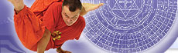
СИЛА

Биоядерная энергия
Современный шаманизм
Путь Лидера
Свобода
Здоровье и удовлетворенность
Храм Силы
Хатха-Йога - метод Раджа-Йоги
Органическое бессмертие
Западный ученик
Медик и "шизик" (или "за пределами «нормального»")

Биоядерная энергия
Этот процесс еще не изучен наукой в полной мере. Но практические наблюдения говорят о том, что после выполнения упражнений, глубоко растягивающих мышцы, субъективно ощущается «прилив» свободной энергии. Эта энергия используется в Йоге для расширения сознания.
Известно, что напряжение мышц управляется импульсами нервной системы. При этом хромосомы клеток, образующих мышечную ткань, как бы вдвигаются одна в другую. Процесс этот идет с расходом жизненной энергии.
Интересно, что в так называемом «нормальном» состоянии полного расслабления клеток мышечных тканей обычно не происходит. Они как бы носят в себе фоновый потенциал напряжения — закрепощенность, которая постоянно потребляет жизненную энергию.
При растяжении мышц хромосомы выдвигаются одна из другой. При этом субъективно ощущается появление свободной энергии в системе, которая в этом случае не тратится на остаточный «нормальный» фоновый тонус включения (закрепощенности).
Пока что еще не изучено, к чему приведет очень большое растяжение клеток, при котором между хромосомами может быть возникнет «зазор» — неперекрытое свободное пространство. Возможно, это приведет к возникновению дополнительного потенциала, активно генерирующего энергию.
Полезно будет отметить тот факт, что продолжительная Тха-ориентация в тренинге с доминированием арсенала растягивающих и расслабляющих упражнений поначалу дает много свободной энергии и, конечно, развивает пластичность и гибкость тела. Но с течением времени эта тенденция «просачивается» в Дух и начинает проявлять себя как «Тха Духа».
Это выражается в том, что человеку все труднее становится собраться, успеть вовремя сделать что-то и т. п. Тенденция расслабленности легко укореняется в лени. А это конец для любых форм развития и эволюции сознания.
С уменьшением остаточных напряжений в тканях (очищением от качества Ха) уменьшается фактически до нуля и количество освобождающейся энергии фоновой напряженности.
В чем же смысл дальнейшей практики? И в чем же выход?.. Ответ — в силовом тренинге. В том, чтобы получать извне энергию качества Ха.
Дело в том, что польза регулярных физических нагрузок заключается в преодолении Силы гравитации. Мышцы созданы для того, чтобы в тех или иных движениях преодолевать силу гравитации собственного тела или внешних объектов. Любая мышечная деятельность связана в тех или иных формах с преодолением энергии гравитации. Поднимание элементов своего тела или преодоление веса гантели — в основе это одно и то же. И растяжение резинового или пружинного эспандера — это преодоление гравитации в атомах деформируемых материалов (резины или металла). А выталкивание Земли из-под ног при беге или воды из-под рук при плавании — это преодоление гравитации, действующей между телом и землей или водой и землей.
Посмотрите на это под таким углом зрения. Мышцы — это «рты», которые «едят» энергию гравитации. И для сохранения и укрепления здоровья организму нужно регулярное гравитационное питание, результатом которого является особый вид энергии, который накапливается в виде тренировочной формы, способности центров мозга адаптироваться к нагрузке и действовать мощно.
И если самочувствие отличное, то вместо того, чтобы транжирить силы и здоровье, «прожигая» их через похоти, лучше интенсивно потренируйтесь, перегоняя имеющуюся активную энергию в тренировочную форму.
Это подобно накоплению впрок. Как если бы вы, имея деньги, не проиграли бы их в карты, а положили в банк под проценты до возникновения необходимости сделать действительно нужную покупку. И если в современном мире кое-кто и может быть богатым и иметь изобилие денег, то похвастаться действительным изобилием здоровья вряд ли кто-то сможет. Только молодые и неопытные могут думать, что их здоровье будет вечным, но, как правило, эта иллюзия очень скоро развеивается.
Силовой тренинг позволяет накапливать энергию гравитации в тренировочной форме.
Вот алгоритм сквозного поглощения и сублимации энергии гравитации, который нужно понять и научиться практически использовать:
Ха-упражнения (силовые) позволяют накапливать энергию гравитации на физическом уровне, а Тха-упражнения (растягивающие) «перегоняют» ее в более тонкую психоэнергетическую структуру, где она появляется как свободная. Последующие дыхательные упражнения упорядочивают ее и направляют к головному мозгу, который заряжается дополнительной энергией, расширяющей «полосу» диапазона восприятия, в результате чего становится возможным Видение Запредельного. Обретаемый при этом Духовный опыт позволяет в пределах одной жизни «прожить жизнь нескольких «нормальных» людей», которые, проживая всю свою жизнь, порой так и не выходят за рамки «нормального» диапазона восприятия.
С Духовным опытом приходит Мудрость, и жизнь обретает Истинный Смысл.
Что касается некоторых «эзотерически продвинутых» индивидов, витающих в заоблачных высях, полезно будет заметить, что их диапазон восприятия остается узким из-за игнорирования мощного тренинга, а притяжение энергиями Неба доминирует над притяжением энергиями Земли. И при этом нет осознания происходящего и действительного положения вещей.
Для них совершенно необходимо уравновешивание и банальный силовой тренинг в чисто йогических комплексах или в тренажерном зале и без каких бы то ни было «эзотерических» умствований и воспоминаний. Это быстро и эффективно «заземляет» кого угодно.
Итак, если сформировалось намерение идти до конца, без комплексов и предрассудков, и вы «зрите в корень», понимая суть явлений, происходящих во время тренинга, то вам окажут пользу любые наработки спортивной науки и лучшие достижения спортсменов-профессионалов.
И если тренировочные комплексы Йоги окажутся для вас невыполнимыми из-за чрезмерной массы собственного тела, которую трудно поднимать, то следует использовать тренажеры для развития отстающих групп мышц и снижения массы тела. Тренируйте его весами, доступными для ваших мышц в начале практики, ведь на тренажерах можно регулировать вес, а следовательно, и Силу «потребляемой» энергии гравитации. Биоядерные эффекты также проявляются во время различных социальных межличностных контактов. Так, например, приразрыве ранее установленных социальных связей, также освобождается психическая энергия. Эту энергию можно сублимировать или использовать для образования новых связей с другими людьми.
Неспособность расставаться с людьми, например при их смерти или при одностороннем разрыве имеющейся связи в результате решения одного из взаимодействующих людей приводит к значительной потере психической энергии тем, кто не готов или не хочет расставаться и разрывать эту связь. И эта потеря энергии будет происходить до тех пор, пока неизбежность такого разрыва не будет принята без каких бы то ни было ностальгических воспоминаний и надежд на возможный возврат связи.
Современный шаманизм
Инструкторы по различным видам группового тренинга, будь то Йога, восточные единоборства, шейпинг или аэробика, действующие по принципу «делай, как я», рано или поздно сталкиваются с ЧЕМ-ТО таинственным и странным — групповой трансформацией сознания.
Дух группы в различных видах тренинга бывает, конечно, совершенно разным. Но это явление всегда присутствует. Чем больше возраст группы, тем мощнее Дух группы.
Преодоление физических нагрузок в ходе любого тренинга так или иначе связано со сверхусилиями, требующими сверхнормальной психической выдержки.
Каждый инструктор-«ведущий», стремящийся психически поддержать своих «ведомых» и помочь им, так или иначе пытается ввести тренирующихся в измененные состояния сознания, помогающие им преодолеть трудности во время тренировки, потерять чувство боли, неуверенности или страха перед невозможным.
В зависимости от таланта и опыта, ему это удается лучше или хуже, но в конце концов он осознает, что при этом между ним и его подопечными происходит нечто магическое.
Он — в центре внимания. Он — активный психоэнергетический лидер. Он создает и контролирует «магическое пространство», а «ведомые» по мере своих способностей подыгрывают ему и все глубже погружаются в это пространство, постепенно входя в экстаз группового резонанса.
Новички обычно этого не осознают, но поддаются ЭТОМУ. И ЭТО втягивает их. Причем настолько быстро, что они сами не понимают, как им удается проделывать с собой то, что еще вчера казалось совершенно недостижимой фантастикой.
Тренировка заканчивается, и все расходятся довольные и «психически умытые». С чувством победителей, совершивших подвиг и достойно преодолевших невероятный вызов...
Произошло чудо...
По сути, эти групповые психоэнергетические действа — не что иное, как современная форма шаманизма.
Путь Лидера

Раджа означает «царь».
Практика Раджа-Йоги способствует пониманию собственной природы, осознанию своего предназначения в жизни, освобождению от эволюционно вредных привычек и заблуждений, обусловленных культурными нормами. Подвиги регулярного тренинга развивают самоконтроль, способствуют накоплению жизненной энергии и укрепляют Силу Духа. «Открытие» Чакр в результате «подъема Кундалини» дает сквозное Видение природы людей и Всеобщих Связей, сверхнормальную Силу Воли, абсолютный контроль над чувствами, речью и мыслями, дар убеждения и многое другое. По мере продвижения по Пути Йоги в природе человека автоматически проявляются качества Лидера.
«Нормальные» люди обычно не осознают, почему они следуют за тем или иным человеком в идеях и действиях. Просто, когда они чувствуют в ком-то наличие знаний, опыта, самоконтроля, уверенности в действиях и Силы Духа, их подсознание автоматически реагирует симпатией и влечением к этому человеку. При этом суть идей и действий, как правило, не имеет никакого значения. А вот самоконтроль, уверенность и наличие Силы Духа для Лидера совершенно необходимы.
Можно привести множество примеров тому, как сомнительная идея, выраженная «в Духе», принимается всеми слушателями безоговорочно. Через некоторое время они удивляются сами себе: как это они «проглотили» такой бред? Это происходит потому, что все решает уверенность и «силовой расклад» — соотношение Личной Силы говорившего и слушавших.
Следует помнить, что появление лидерских качеств — не самоцель, а следствие роста Силы Духа. И это не награда, а испытание на моральную пригодность к дальнейшему духовному росту. А поскольку по мере роста Личной Силы действия человека становятся все более мощными, степень кармической ответственности за любые поступки возрастает прямо пропорционально подвластной ему Силе. И среди тех, кто достигает высших ступеней, всегда бывает намного больше сорвавшихся, чем поднявшихся еще выше.
Те из прочитавших вышеизложенное, кто обладает чрезмерным чувством собственной значимости без Видения действительного положения вещей и своего реального Места в Игре Мироздания, могут обольщаться и «решить(?!)», что они теперь будут лидерами и не будут никому следовать и под что-то «подпадать». Но... Если на то нет энергетических оснований, то они всего лишь будут тешить себя эгоистическими иллюзиями и все равно будут «подпадать». Например, под влияние вышеизложенной концепции о лидерстве.
Стремящиеся специально стать Лидерами не достигают этого, поскольку самому этому стремлению не хватает высокой духовной ориентации, «сверхзадачи». Есть очень мудрое правило: «Будь реалистом — добивайся несбыточного». Жизнь редко награждает достижением несбыточной цели, но легко дарит то, что является лишь промежуточным этапом на пути к ней.
Интересно наблюдать за двумя или более реальными Лидерами, если сферы их влияния пересекаются. Их взаимодействие скрыто или явно начинает напоминать «разговор» между самураями. Немногие из них способны вспомнить, что они — не «последняя инстанция», что на любую Силу всегда найдется Большая Сила. И что любой Лидер, будь он хоть святой или пророк, всегда лишь рядовой исполнитель замыслов Высшей Иерархии.
Не следует бояться следовать за Лидером. Но не следует и полностью растворяться в его воле. Ибо никто не может быть Лидером во всем. Разный опыт дает Силу разного качества. Можно следовать даже за ребенком, если он в чем-то более опытен. В лидерстве имеет первоочередное значение не возраст тела, а возраст Духа.
И уж конечно, не стоит бороться за духовное лидерство. Человек сдержанный и скромный имеет гораздо больше шансов сохранить Силу Духа и быть полезным людям. А кому быть Лидером — предоставьте решать Силе.
Где действительно нужно стремиться лидировать, так это в профессиональной сфере, если, конечно, профессия соответствует призванию. Но если даже и не соответствует, то искреннее стремление к росту рано или поздно приведет к накоплению опыта и признанию лидерства. А в том, в чем не являешься профессионалом, в чем не имеешь особенного опыта или таланта, не следует стесняться быть рядовым, учиться и следовать за другим Лидером. Так происходит интеграция всех Лидеров в сообществе.
Не следует также бояться роста числа Лидеров. Мировой опыт показывает, что сообщества, основанные на подчинении и угнетении лидерской инициативы, развиваются медленно или деградируют. А те сообщества, в которых ставка делается на лидерские качества, — процветают и становятся наиболее сильными и жизнеспособными. В них наилучшим образом проявляются индивидуальные особенности разных типов личности, что способствует человеческой эволюции. Кроме того, чем больше Лидеров в сообществе — тем крепче Дух Сообщества.
Честная конкуренция Лидеров должна быть подобна спортивным соревнованиям. Хороший спортсмен не отвлекается на то, чтобы затормозить или вывести из строя соперника, а просто изо всех сил старается показать наилучший результат. Его преимущество — не в подлости, а в Силе. К сожалению, далеко не все в нашем мире понимают конкуренцию именно так.
Те, кто игнорирует это правило, прикрываясь реалиями современной жизни, и настаивает на необходимости «боевых действий», повреждающих конкурентов, на самом деле всего лишь пытаются убедить самих себя в необходимости поступков, оправдывающих собственное кармическое несовершенство и неспособность конкурировать честно. Может быть, действительно, для тех, кто уже «кармически вляпался» и достаточно нагрешил, истинно йогический подход становится невозможным, а Дух Единения — чуждым. Малодушие приводит к тому, что внутри у таких индивидов что-то отзывается и трепещет, когда речь заходит о магии и Силе, ибо это пахнет шансом стать когда-нибудь достойным и сильным, но в основе своей опирается на нынешние ничтожность и слабость. На Силу покупаются только те ущербные и слабые духом, у кого Силы Духа нет или не хватает.
Истинный Лидер руководствуется не жаждой Силы, а тем, как ею правильно распорядиться.

Свобода
Для того чтобы практика была индивидуальной и совершенной, ее нужно постоянно модернизировать. Это может делать либо земной учитель, который всегда рядом, или вы сами — один на один с Источником Безграничного Знания.
Времена лентяев, желающих следовать заданным шаблонам, прошли. Они покидают Истинный Путь автоматически, из-за негативной реакции на все самостоятельное, зависимости и чувства неполноценности, привитых «жизнью в стаде».
Ведь так просто во всем полагаться на авторитет учителя и всю жизнь «спать», надеясь оказаться в Раю без усилий... Вопрос: «За какие такие заслуги?» Ведь все решает Личная Сила и возраст Духа, которые приходят только через практический опыт и самостоятельное осознание.
Можно быстро развиваться следуя грамотным указаниям, будучи вдохновленным «великолепием» учителя и «грандиозностью» его теорий... и всю жизнь «ЕХАТЬ» на его Силе Духа. Но что произойдет, если его не станет, а Источник Личной Силы забыт?
Можно, конечно, понять тех, кто безнадежно не уверен в себе и «не считает себя вправе» идти самостоятельно, предполагая, что совершит «непоправимую» ошибку. Ведь новичку нужно с чего-то начинать, чтобы разобраться. И приходится, конечно, протягивать ему руку помощи в виде тренировочных программ и «базовых комплексов» различных уровней и ориентации. Но, следуя Сути Традиции, лучше усвоить сразу и навсегда, что Истинный Путь начинается только с самостоятельного Вызова, брошенного Великому Неизвестному. И каждый всегда имеет доступ к Источнику Универсального Знания, даже если он в это не верит.
Настоящее начинается со штурма Предела Беспредельного. А право на самостоятельность и Свободу, в конце концов, у нас никто и никогда не отнимал, да и отнять не сможет. Ибо все ограничения находятся не во внешних обстоятельствах, а в нашем к ним отношении. И если у вас достаточно Силы Духа для Подвига и вы способны преодолеть собственные привычки, то нет таких сил, которые смогли бы вас поработить и ограничить вашу Свободу. Ибо вы не боитесь ничего потерять.
Все страхи — только в привычках что-то чувствовать, чем-то владеть или страстно бояться смерти как Неведомого.
А неуверенность в правильности практики — это заблуждение, основанное на слабости Духа. Нет и не может быть неправильного опыта, ведь всем известно банальное правило, что отрицательный результат — всегда положительный.
Вся история развития Традиции Йоги иллюстрирует, как каждое поколение практиков вносило свой вклад в творческое переосмысление и усовершенствование методики Йоги. Как уже в нашем столетии совершались принципиальные шаги по ее модернизации с сохранением Сути Традиции, с учетом всего известного опыта, накопленного различными школами, но позволяющего эффективно достигать древних целей современными методами. Все это делали не Боги, а люди. Такие же, как вы. И поэтому у вас есть такое же право на творческий поиск, подвиги и победу в Духе.

Здоровье и удовлетворенность

Болезнь и здоровье — два понятия, в которых следует разобраться, чтобы правильно понимать и интерпретировать происходящую в процессе практики трансформацию личности.
В основе этих понятий лежит нечто, поддерживающее человеческое существо во всех его проявлениях в собранном и гармоничном состоянии. Если все энергии, формирующие человеческое существо, находятся в относительно уравновешенном состоянии, то человек чувствует себя хорошо. На моральное состояние и умозрительно-чувственное понятие «счастье» оказывает влияние соотношение желаемого и действительного.
Если человек хочет больше, чем может, то он неудовлетворен и несчастен. Если же он хочет меньше, чем может (что крайне редко встречается), то он абсолютно удовлетворен жизнью, щедр и счастлив.
Поскольку внешние обстоятельства и возможности часто связаны с интересами и действиями других активных личностей, то возможность их изменения и корректировки рассматриваемого баланса оказывается ограниченной. Однако всегда остается возможность расширять свои возможности путем совершенствования своих собственных потенциальных способностей. Что и следует неустанно делать, работая над собой. Кроме того, всегда существует возможность управления своими желаниями и стремлениями, что наиболее верно, так как всегда находится в вашей власти и под вашим сознательным контролем. Если, конечно, вы его не упустили, попав в зависимость от страстей или привычек.
Современные социальные тенденции способствуют безграничному росту желаний, разрушая остатки независимости Духа и раздувая бесконтрольное вожделение до масштабов, настолько несовместимых с возможностями, что даже богатейшие мира сего не чувствуют себя счастливыми, придумывая изощренные развлечения, и порой так и не находят истинного смысла в жизни.
Баланс желаемого и возможного достигается, в основном, за счет обуздания и взятия под контроль чувств и всего желаемого вместе с ними. И это не ведет к потере радости и наслаждения в жизни. Просто жизнь обретает истинный смысл.
Если кто-то реально снижает свои потребности, желания и стремления до уровня возможностей, то он становится удовлетворенным. Если же его потребности опускаются ниже планки возможностей, то он становится щедрым и способным любить, отдавая избыток.
Истинная любовь — это не желание, чтобы тебя любили, и не желание получать в различных формах энергию любящего. Это способность самому отдавать свою избыточную энергию другим с любовью. Но не более того, что жизненно необходимо лично вам. Ибо, в абсолютных категориях, вы ничем не хуже других. И если вы отнимаете необходимое и последнее у себя, то это такой же грех насилия, как и по отношению к другим. Себя нужно любить не меньше, чем других, и наоборот. Это чисто энергетический феномен, и в нем нет момента остановки и достижения равновесия навсегда. И только тотальное чувство удовлетворенности жизнью и радостности является индикатором гармонии и баланса в каждый момент жизни.

Храм Силы
Понимающий суть Йоги видит Всеобщие Связи во всем, что его окружает. Он лишен комплексов и не обременен предрассудками.
Там, где заканчивается Йога, вступает в силу Тантра. Тантрический взгляд — это Энергетическое Видение и Мышление в любых, казалось бы далеких от практики Йоги, ситуациях...
Тренажерный зал — это Храм Силы, магическое пространство многонаправленного извержения Силы Гравитации...
Учитывая наличие на территории СНГ множества запущенных и полуразрушенных подвальных «качалок» и возможные ассоциации у читателей, связанные с ними, следует пояснить, что речь идет не о руинах Храма, а об оснащенном современным оборудованием, полноценном тренажерном зале.
Вес — это всегда активная, нападающая Сила. И от стратегии сознательного взаимодействия с ней зависят грядущие результаты...
Не следуйте цели бодибилдинга — погоне за мышечной массой. Не используйте очень больших отягощений. Не выхолащивайте смысл взаимодействия с Силой. В противном случае будут накапливаться суставные, сухожильные и мышечные микротравмы, постепенно изменяющие структуру мышц, характер движений и состояние психики. В некоторых случаях это может обернуться травмой, надолго ограничивающей возможности дальнейшего продвижения в йогическом тренинге. Или если вы слабы в Духе, то подпадете под влияние выхолощенного бутафорного духа внешних форм (широко распространенного на Западе) и утратите суть духовности, пришедшей к вам от предков на этой земле...
Используя тренажеры, необходимо координировать движение и дыхание, как в йогическом тренинге. Запомните три основных правила дыхания:
- Напрягая мышцы и преодолевая вес — делайте мощный и шумный выдох ртом, а расслабляя в уступающей фазе — вдох носом.
- (Второе правило доминирует над первым.) Если упражнение связано с деформацией грудной клетки и живота, то их сжатие с наклоном туловища вперед сопровождайте выдохом, а их раскрытие с прогибом назад — вдохом.
- Существует несколько парадоксальных исключений.
Почувствуйте и найдите их сами в ходе тренинга...
На начальном этапе лучше тренироваться на средней или медленной скорости, используя средние или малые веса, чем «рвать» быстро большие веса. При этом снижается риск получить травму и износ суставов, а тренировочный результат будет не менее эффективным.
Исследование новых упражнений требует проб и повторений, обрывающих психический поток тренировочного состояния, но развивает творческий подход и умение находить новые пути для решения старых проблем...
Получайте радость от осознания правильного пользования инструментом.

Хатха-Йога - метод Раджа-Йоги
В настоящее время широко распространено ошибочное мнение, что Хатха-Йога — это система, включающая в себя только начальные этапы Раджа-Йоги, или, как ее еще называют, Аштанга-Йоги (восьмиступенчатой Йоги) Патанджали. При этом кто-то считает, что она охватывает первые четыре ступени: Яму, Нияму, Асану и Пранаяму, кто-то игнорирует первые две ступени и относит к Хатха-Йоге только Асану и Пранаяму, а кто-то вообще говорит о Хатха-Йоге исключительно как о практике Асан.
Основанием для этих мнений послужила первая сутра из «Хатха-Йога-прадипики», в которой ее автор Сватмарама говорит: «Поклоняюсь Шиве, преподавшему науку Хатха-Йоги — ступени, ведущей к достижению вершин Раджа-Йоги». Из этого позднейшие комментаторы сделали вывод, что Хатха-Йога — это просто первые уровни Раджа-Йоги.
На самом же деле эта сутра говорит о Хатха-Йоге как о диалектическом методе Раджа-Йоги. А диалектика — это постижение истины через столкновение и примирение противоположностей. В Йоге такими взаимодополняющими противоположностями являются качества Ха и Тха.
Конечно, проще всего их заметить на третьей и четвертой ступенях Аштанга-Йоги — в практике Асан и Пранаям. Здесь Ха и Тха обычно связывают с напряжением и расслаблением тех или иных групп мышц, а также с двумя фазами дыхания — вдохом и выдохом. Но тогда причем тут первые две ступени Хатха-Йоги — морально-этические принципы, личная дисциплина и гигиена?
Не следует считать, что Хатха-Йога охватывает только первые четыре ступени Аштанга-Йоги, так как она распространяется на «тонкие» управляющие структуры человека в не меньшей степени, чем на его «грубые» инструменты.
Пратьяхара и Дхарана подразумевают активное управление лучами внимания. Это Ха на уровне личной Силы Воли (Духа). Дхьяна и Самадхи — это пассивное созерцание и Тха на уровне личной Силы Воли (Духа). И организующая Сила хотя и является «тонкоматериальной», но все же материальной. И на эти практики, как и на все материальное, распространяется принцип двойственности (Ха-Тха).
Согласно «Йога-сутрам» Патанджали, существует семь видов Самадхи. И только достижение Нирвикальпа-Самадхи является освобождением и выходом за пределы материи и двойственности. Или достижением Нирваны, как это называется в буддийской традиции.
Первые же две ступени — Яма и Нияма — по-настоящему становятся возможными лишь после достижения Самадхи. А то, что они идут в списке первыми, есть гениальный стратегический ход Патанджали, предлагающий «начать с конца» и сразу заложить основу, способствующую быстрому росту и эволюции сознания, без потери времени на заблуждения и совершение кармических ошибок.
Диалектический Ха-Тха-метод Раджа-Йоги наилучшим образом способствует осознанию всевозможных явлений и процессов в ходе практики на любом этапе продвижения в Йоге и позволяет в конце концов уравновесить противоборствующие силы, достичь Полной Удовлетворенности и Безмятежного Покоя в гармонии двойственности и Единстве Всеохватности.
Органическое бессмертие
Органическое Бессмертие становится возможным при достижении баланса между износом и реставрацией биосистемы.
Отсюда следует необходимость активизации процессов реставрации всевозможными способами и снижения до минимума факторов износа, разрушающих здоровье, дестабилизирующих энергетику, истощающих организм и «разбазаривающих» жизненную силу. Все религии мира имеют представление о Духе-Разрушителе. Его энергия — это энергия, которая проявляет себя по отношению к грешникам, совершающим поступки, за которыми неумолимо следует ухудшение здоровья и Смерть. Именно Дух-Разрушитель отбирает здоровье, духовное равновесие и Силу у наркоманов, алкоголиков, обжор, сексуально одержимых и других аморальных грешников.
Любое действие требует жизненной энергии. Поэтому все действия должны стать сознательными и иметь смысл. Нужно помнить, что за любое действие человек платит жизнью. Нужно научиться не делать то, что можно не делать.
Экономия энергии — это ее накопление, необходимое для достижения Цели, имеющей смысл.
Испокон веков было известно на Востоке и с недавних пор установлено наукой на Западе то, что продолжительность жизни человека, так же как и всего живого во Вселенной, определяется числом биоциклов.
В организме каждого живого существа имеются незримые счетчики, отмеряющие, кому и сколько «на роду написано». Отмеряющие продолжительность жизни числом циклов дыхания, пульсаций сердца, приемов пищи, завершенных сексуальных актов, стрессов, болезней и другими ритмами. А также количеством выкуренных сигарет, выпитого алкоголя, введенных наркотических веществ и многими другими факторами, которые люди уже привыкли считать своими обыденными потребностями. Это не вызывает сомнений у стариков, которые перед смертью обязательно платят по счетам содеянного в молодости.
Проблемой являются только привычки, пристрастия, зависимости, в которые человек «влезает» и от которых затем не в силах освободиться. Но чаще всего он и не пытается освободиться, так как считает их удовлетворение смыслом своей жизни.
Во имя Высшего Смысла Жизни нужно полюбить себя. Постепенно, шаг за шагом подменять вредные привычки сознательным контролем расхода физических сил, сексуальной энергии, эмоций, слов, мыслей, денег и любых других носителей жизненной энергии.
Реставрация прекрасно осуществляется самим организмом, если ему не мешать, а лучше — помогать: очищая организм, психоэнергетическую структуру и окружающую среду от любых загрязнений; накапливая жизненную энергию в ходе естественного тренинга; снижая количество свободных радикалов; поддерживая биохимический баланс организма благодаря чистому и правильному питанию с достаточным количеством витаминов и микроэлементов в любом возрасте; адаптируя организм к различным климатическим условиям закаливанием водой, пропариванием в бане или сауне и как можно более длительным пребыванием на свежем воздухе; а также любыми иными доступными средствами, которые уже известны или будут еще найдены.
Долгая жизнь — не самоцель. Важно не то, сколько человек живет, а то, как он живет. Ну а если он живет не только достойно, но еще и долго, то это именно тот идеальный вариант, который позволяет ему подняться до высот Духовного Совершенства.
Лидерские качества зависят от Личной Силы, а Мудрость зависит не от возраста тела, а от возраста Духа. Но есть вещи, которые осознаются только с возрастом тела.
Можно понять тех молодых «мудрецов» с сигаретой в зубах и шприцом в кармане, которые понимают ничтожную цену жизни «человека цивилизованного», но трудно принять низость Духа и стремление пасовать, списывая все на безнадежность хода истории и ссылаясь на массу примеров павших на тернистом пути к совершенству.
Западный Ученик
На Востоке земной учитель — это ВСЕ для ученика. Людям западной культуры не только трудно следовать этому, но трудно даже понять, что это значит. Западные люди воспитаны в духе свободы, и им претит сам факт подчинения учителю. Ученики же на Востоке наслаждаются водительством учителя.
Западные ученики постоянно обсуждают и критикуют своих учителей. Их чувство собственной значимости непомерно велико, и нередко они чувствуют себя «Великими» просто потому, что это — он (она), или «еще более Великими», если он (она) еще хоть что-нибудь собой представляет. Но, конечно же, они этого не осознают. Где уж тут найти место для смирения, любви и чистого восприятия?
Для большинства западных учеников это является проблемой всю жизнь. Они бродят из школы в школу, сомневаясь в том, достойна ли эта школа принять их. Жизнь проходит, а они так ничего и не достигают. Им не хватает Веры и Видения Единого во всем. А ведь именно у Единого и нужно учиться.
Критикуя учителя, западные ученики самоутверждаются, взращивая необоснованное самомнение.
Некоторые из них, перебегая из школы в школу, в конце концов начинают что-то понимать в какой-то очередной школе и ошибочно приписывают это заслугам учителя этой последней школы, отрицая и осуждая предыдущих учителей. Утверждая, что те мало знали или плохо учили. Но при этом они снова не осознают тот факт, что без фундамента, заложенного прежними учителями, «взлет» в новой школе был бы невозможен. Просто новая ситуация и неуверенность в себе в новой школе заставили лучше сосредоточиться, собраться и применить все, чему они научились до сих пор, и чудо — «взлет» новых осознаний и умений — произошло. Но ведь применили-то они навыки, которые были заложены в предыдущих школах...
Процесс обучения бесконечен, и нет в чистом виде «эзотерических» и «экзотерических» знаний. Просто что-то является прикладным, а что-то нет. Но можно ли с уверенностью утверждать, что те учителя, которые учили в детстве говорить и читать, не были настоящими духовными учителями и не имеют отношения к становлению уже сформированного и признанного адепта эзотерической традиции? Возможно ли было бы учиться далее и воспринимать «настоящих» учителей, не понимая языка или не умея читать? Все, конечно, зависит от метода передачи Знания в той или иной школе, но любая школа имеет смысловые коды. И они не менее важны в общем процессе обучения, чем концептуальные составляющие.
На самом деле нет никакого антагонизма между бывшими учениками и учителями. Ведь Знание — Одно. Просто какой-то этап их взаимодействия завершился. И они, все равно, больше спутники, чем «что-то чуждое». Ведь если посмотреть на других людей, которые руководствуются в жизни вообще диаметрально противоположными принципами, то кто все-таки ближе? Они? Или бывшие учителя? Те, кто передавал все лучшее, что у него было? Учителя — это старшие братья. А процесс обучения в жизни каждого — это одна непрерывная линия.
Следует заметить, что распри между последователями различных школ, столь популярные сегодня, коренятся именно в этой причине — в самоутверждении и выпячивании собственных преимуществ из корыстных соображений. В самих названиях школ Йоги, имеющих дополнительные имена — специализирующие, патентообразующие или авторские, — коренятся ослабляющие тенденции разделения. А Традиция-то ОДНА. И Йога означает Единение... Которое, без сомнений, спасет Мир.
Те сообщества, которые осознают это и руководствуются принципом единства: национального, духовного, профессионального, общечеловеческого и т. д., — «идут вверх» и процветают в Мире.
Для того, чтобы следовать за учителем и полноценно использовать его практический опыт через разработанные им методику и упражнения, совершенно необходимо не просто доверять его знаниям, но абсолютно верить в него, без сомнений. Вот в этом обычно и возникает проблема у западных учеников. Им необходимо видеть собственными глазами демонстрацию превосходства учителя, и именно поэтому учителя используют всевозможные «ловушки» для учеников. Но не для того, чтобы повредить им, а, наоборот, с целью компенсировать их недостаток веры, преодолеть сомнения и достичь Истинного Знания.
Но существует и обратная проблема. Среди самых достойных земных учителей очень мало идеальных. Они, так же как и вы, — всего лишь части Целого и слуги Единого. И максимум того, что они могут сделать, — это отразить Несравнимую Мощь и Великолепие Единого. Не говоря уже о том, что некоторые из них пользуются своим положением в корыстных целях. Поэтому их можно любить и у них нужно учиться, но никогда не следует терять бдительность и идеализировать их.
Следует помнить, что вы кланяетесь не священнику как человеку, а его сутане и божественному предназначению. И таинство духовной инициации заключается не в подавлении кого-то кем-то, а в вашей способности быть смиренным, преклонять колени и воспринимать.

Медик и "шизик" (или "за пределами «нормального»")
Каждый человек имеет свой психофизический «диапазон частот». Индивидуальные диапазоны разных людей частично перекрываются. И то, что находится в пределах этой «полосы перекрытия», принято считать «нормой». А выход за ее границы медики классифицируют как «болезнь».
Например, такой уровень гипермобильности суставов, который совершенно привычен для йогов, единоборцев и циркачей, медики однозначно определяют как патологию опорно-двигательного аппарата. Людей, имеющих психический диапазон, который значительно отклоняется от «нормы», записывают в шизофреники. И это можно было бы считать правильным, но с одной важной оговоркой — если люди попадают в такие измененные состояния сознания бесконтрольно и не в состоянии ориентироваться в них.
Однако все, что человек достигает сознательно и с сохранением контроля, не может быть классифицировано как «болезнь». Так как при этом под контролем остается поведение и возможность самостоятельно вернуться в исходное «нормальное» состояние.
Так, если кто-то по причине ленивого образа жизни доводит мышцы своего тела до атрофирования, то появляется опасная гипермобильность в суставах, которую ошибочно путают с гибкостью. И в некоторых жизненных ситуациях у таких людей могут происходить сдвиги в суставах, которые приводят к серьезным травмам опорно-двигательного аппарата.
Что же касается йогов, бойцов и циркачей, то их гипермобильность развивается под контролем и подтверждается длительным практическим опытом. Они могут сознательно изменять энергетические характеристики системы, пластичность тканей и контролируемо входить в «патологические» (для нормально-недоразвитого «человека современного») состояния, демонстрируя «чудеса» (для того же человека). И так же контролируемо возвращаться обратно, без разрушения организма и без какого бы то ни было вреда для себя.
То же можно сказать и по поводу «эзотерических энергопрактиков». Те из «нормальных» людей, которые по независящим от них обстоятельствам попадают в устойчивые измененные состояния сознания, но не понимают, как в них попали, чем это опасно для них и окружающих и как из них выйти, являются опасными и могут считаться «больными». Для мастеров же Кундалини-Йоги, управляющих энергией трансформации, совершенно обычной практикой является контролируемое расширение, сужение или сдвиг границ восприятия мира. При этом они сталкиваются с феноменами, которые официальная медицина совершенно однозначно классифицирует как шизофрению или эпилепсию, т. е. болезни. Однако для них это не болезнь, а результат сознательного энергоуправления на «тонких» уровнях практики. Они сохраняют социальную адекватность, и их поведение не опасно для общества, так как находится под сознательным контролем. Это интересно как поле обретения нового расширяющего опыта, и это полезно как способ доступа в слои паранормальных явлений, а также осознания жизни во всех ее проявлениях.
Поэтому осознание и неисчезающий контроль являются гарантами безопасности и здоровья. Не случайно одним из значений термина Йога является «контроль».
По мере прогресса в Йоге происходит очищение энергетических каналов и улучшается их проводимость, а также повышается энергоемкость психоэнергетической структуры человека. Будучи очищенным, человек становится подобен усилителю. Так, на всевозможные раздражающие факторы сенситивный и мощный человек реагирует гораздо более бурно, чем «нормальный» человек, если, конечно, он не контролирует себя.
Такая потеря контроля часто связана с большим контрастом между уровнем «тонких» сигналов, к которым человек привык (адаптировался), и «грубыми» сигналами, которые его окружают и которые совершенно «нормальны» для других людей. Сенситивный человек имеет «сдвиг полосы восприятия» относительно «средней», общепринятой среди людей «нормальной полосы».
При этом он может наносить психические удары огромной мощности, как минимум на порядок превышающие исходное раздражающее воздействие со стороны кого бы то ни было «грубого». Особенно явно это может проявляться с близкими (в семье), где социальные связи и зависимости наиболее крепки. Близкие считают, что они имеют право на диктат по отношению к своим родным, зачастую не отдавая себе отчет в том, что они посягают на Свободу, которой дорожит каждый человек.
Многие из тех, кто начинает продвигаться в Йоге, с удивлением замечают, что становятся раздражительными. Но ведь это абсолютно не соответствует образу йога, подразумевающему умиротворение и уравновешенность! А всему причиной является незнание ключевого правила: по мере прогресса в Йоге нужно, пропорционально развитию сенситивности, усиливать контроль всех своих мыслей, чувств и действий. Ибо потеря или отсутствие контроля ситуации — это антийога (разъединение).
Для жизни в социуме совершенно необходимо понимать происходящие явления и предпринимать необходимые меры по сохранению способности действовать в диапазоне «общественной нормы». Поскольку «охват», ширина диапазона восприятия целиком и полностью зависят от наличия контролирующей энергии, то расширение диапазона восприятия без потери хотя бы части «нормальной полосы» возможно только при появлении в системе дополнительной свободной энергии контроля.
Эта свободная энергия может быть получена в ходе практики за счет биоядерных эффектов — освобождения ранее задействованной энергии связей, а также за счет недеяния и снижения расхода энергии.
Если же стремление к восприятию запредельных уровней относительно «нормальной полосы» не подтверждено наличием свободной энергии контроля, то это приводит не к расширению диапазона восприятия более «нормальной полосы», а к сдвигу всего диапазона. Это, с одной стороны, вводит в поле активного восприятия ранее недоступный диапазон, но, с другой стороны, сопровождается потерей ранее доступной полосы восприятия. При очень значительном сдвиге развивается социальная неадекватность, неспособность концентрироваться, выполнять семейные и рабочие обязанности и вообще понимать и терпеть других людей.
В некоторых случаях биоядерные эффекты становятся лавинообразными, и тогда диапазон восприятия расширяется настолько, что приводит к проявлению различных сверхнормальных способностей (сиддхи), которые становится невозможным скрывать. Тогда могут возникнуть социальные проблемы. Обычно в таких случаях окружающие начинают осуждать или даже преследовать такого «просветленного». Не понимая сути подвластных ему явлений, они боятся его, не отдавая себе отчет в этом.
В таких случаях лучшим способом «возвращения крыши на место» является «перегонка» свободной энергии в «банк тренировочной формы» посредством силового тренинга.
Поскольку большая часть мотиваций человеческого существа исходит из подсознания, то совершенно необходимо уделять внимание познанию себя, и тогда появляется возможность истинно понять и познать Мир.
Регулярный пересмотр всех внутренних систем человеческого существа позволяет вовремя вносить текущие коррекции и стабилизировать систему в целом, в результате чего удовлетворенность жизнью и духовный прогресс становятся постоянными.
И тем, кто имеет возможность выходить за «нормальный диапазон восприятия», не следует это показывать кому бы то ни было, тем более — афишировать. Не потому, что в этом есть что-то преступное, а потому, что все существа на Земле, в том числе и современные люди, боятся всего, чего не понимают, и всего, чем не могут управлять. Заметив сверхнормальные способности и не понимая, что происходит, люди начинают бояться и предпочитают изолировать или ликвидировать тех, кто им не понятен и не подконтролен, предполагая худшее — опасность для себя. Они никогда не смогут поверить, что это может быть безопасно для них, поскольку страх рождается глубоко в подсознании. Если этот страх и осознают, то боятся признаться себе в этом. Этот-то страх и лежит в основе заумных философий, оправдывающих насилие ради защиты остальных людей от духовно развитых индивидов.
Все сверхнормальные достижения следует хранить в тайне, а не дразнить ими бессознательное, то есть биологическое, животное начало в человеке. Ведь животное начало, когда оно в страхе, — это Зверь... но со всеми атрибутами и оружием современного человека. Поединок с ним не является предметом, интересным для искателей Истинного Знания. Эту ошибку могут совершать только религиозные фанатики, претендующие на знание «Истины в Последней Инстанции».
Фанатизм — это худший из пороков: зацикленность на одной ментальной идее и неспособность принять Мир во всех его проявлениях, неспособность по-настоящему любить и прощать заблуждающихся. И неспособность понять, что на любую сверхсилу в теле Бесконечного найдется еще большая контрсила.
Традиция Йоги во все времена настаивала на недеянии и развитии только тех способностей, которые имеют тенденцию развиваться естественно. И во все времена звучали предостережения против практического использования сверхнормальных способностей. Истинно ищущего интересует только обогащающее Дух осознание, а не состязания в Силе. Он понимает, что кинетика действия порождает реакции в теле Единого и последующие ограничения, накладываемые всеобщими связями на состояние Духа тех, кто пользуется сверхнормальными силами. А также меру ответственности за свои поступки перед Высшей Силой.

ТРЕНИНГ

Тренинг на разных уровнях практики йоги
Иерархия комплексов
Разновидности физических пределов
Полный алгоритм специальной тренировки
Режим самосопротивления
Ха-, Тха- и Ха-Тха-стили
Статический и динамический режимы
Время для тренинга
Древний эталон здоровья
Защита и безопасность
Cвязь пределов в теле и Духе
Разновидности тренинга
"Первая сторона"
Правильный настрой
Женский и мужской стили тренинга
Связь дыхания с формой и движением
Место для тренинга

Тренинг на разных уровнях практики йоги

На начальном этапе практики йоги тренинг включает в себя только упражнения, которые выполняются в специальных «тепличных» условиях — в храме, зале или дома. Поэтому у начинающих, не имеющих достаточных знаний о Цели Традиции Йоги и сути практических ритуальных действий, тренинг обычно ассоциируется с физическими, дыхательными или созерцательными упражнениями, с атмосферой «намоленного» Места, с таинственностью и причастностью к чему-то особенному и загадочному. Но завершая тренинг, покидая специальное Место и возвращаясь в круговорот своей повседневной жизни, начинающие обычно забывают о практике Йоги, становятся нормальными и заурядными, распускаясь и совершая массу кармических ошибок (грехов).
По мере накопления практического опыта — на продвинутых этапах практики Йоги — все действия в жизни превращаются в те или иные разновидности тренинга, становятся сознательными, направленными на реализацию своего предназначения в жизни и достижение гармонии бытия.
Тогда «эзотерический туман», окружавший все, что было связано с догмами и таинственностью специальных ритуальных практик, рассеивается и ему на смену приходят обычные, но сознательные действия, основанные на Знании Сути ритуальных действий.
Всевозможные упражнения, из которых может быть сформирована программа тренинга, являются разновидностями Дхараны — упражнениями в концентрации, способствующими укреплению личной Силы Духа и закладывающими основу для Дхьяны — созерцания. Когда степень духовной концентрации достигает некоторой критической величины, происходит духовный взрыв, превращающий всю жизнь в Дхьяну — созерцание. Тогда на смену личным мотивациям в жизни приходит божественное предназначение. При этом на смену самоуверенности и чувству «собственной исключительности» приходят Мудрость и Простота.
Взросление Духа — это процесс естественный, в котором скачки по желанию и от ума невозможны. Поэтому не имеет смысла пытаться стать совершенным от ума. Вымышленные качества, не подтвержденные достаточным практическим опытом, так и останутся одними лишь фантазиями. До совершенства можно только дорасти в Духе. И никто не скажет, когда произойдет взрыв «эго», наступит просветление и придет святость. Произойдет ли это в нынешней жизни, или суждено только в далеком будущем. Все зависит от того, когда концентрация достигнет необходимого предела, когда будет накоплено достаточно личной Силы Духа. Поэтому лучшее, что можно сделать, — это искренне и неустанно стремиться к Цели Традиции Йоги, что означает безупречные действия и непрерывную концентрацию в жизни.

Иерархия комплексов
Переходя по мере развития от простых тренировочных ком- плексов к более сложным, нужно учитывать особенности воздействия на уязвимые зоны человеческого тела и обеспечивать их травмобезопасность.
При опорах на ноги таз является «точкой отсчета», относительно которой можно рассматривать положение позвоночника. И само положение таза в большинстве упражнений задается взаимным расположением бедер, которые поддерживают его. При опорах на руки плечи являются «точкой отсчета», относительно которой можно рассматривать положение позвоночника. При этом положение линии плеч задается взаимным положением рук.
Поэтому на начальном этапе практики особое внимание следует уделять развитию подвижности бедер во всех направлениях и укреплению мышц плечевого пояса. При этом следует помнить, что устройство бедренных и плечевых суставов позволяет им двигаться практически во всех направлениях. А колени и локти — это суставы плоскостного движения, и они уязвимы при глубоких сдвигах в стороны. Поэтому, например, Падмасану («Лотос») следует выполнять в основном за счет вращения бедер с ограниченной (минимальной) деформацией коленей. А Вамадевасану следует выполнять так, чтобы голеностоп опускался к полу «впритирку» возле бедра, с ограниченным (минимальным) отведением в сторону.
Чтобы обойти «разболтанность» поясницы и шеи, комплексы начального уровня должны содержать достаточно эффективных силовых упражнений, укрепляющих мышцы, окружающие и фиксирующие поясничный и шейный отделы позвоночника со всех сторон. Например, в отношении поясничного отдела позвоночника это значит, что следует развить «железную» защиту поясницы, тренируя не только прямые мышцы спины (задняя защита) и все мышцы брюшного пресса (передняя защита), но и, самое главное, все мелкие мышцы паравертебрального корсета, окружающие и фиксирующие положение позвоночника. А также разработать бедра до состояния, позволяющего элементарно выполнять шпагаты и легко контролировать положение таза так, чтобы во всех асимметричных формах с прогибами назад (типа Капотасаны, Натараджасаны, Гхерандасаны и др.) и наклонами вперед (типа Уттхита Хаста Падангуштхасаны, Ардха Падма Пасчимоттанасаны, Бхайравасаны и др.) таз фиксировался перпендикулярно центральной продольной плоскости тела и наклон позвоночника вперед или его прогиб назад осуществлялся в этой же продольной плоскости тела. Тогда, несмотря на асимметричность расположения бедер, наклоны вперед и прогибы назад будут исполняться так же, как и в симметричных прогибах назад (типа Бхуджангасаны или Вршчикасаны) или наклонах вперед (типа Пасчимоттанасаны или Курмасаны).
Вообще, по уже имеющейся практической статистике, можно утверждать, что для обеспечения травмобезопасности асимметричные прогибы и наклоны можно вводить в комплексы только тогда, когда бедра развиты так, что позволяют без проблем выполнять пассивные продольные шпагаты с отрицательными углами и абсолютно перпендикулярным тазом (по отношению к направлению бедер).
Может быть, именно поэтому в комплексах Аштанга-Виньяса-Йоги Кришнамачарьи — Паттабхи Джойса в первых комплексах всесторонне прорабатываются бедра и наклоны вперед, что закладывает основу, растягивает сухожилия и подготавливает ноги к чистому выполнению продольных шпагатов. В первом и втором комплексах Аштанга-Виньяса-Йоги Кришнамачарьи — Паттабхи Джойса асимметричные прогибы назад отсутствуют вообще. Они вводятся только в третьем комплексе, да и то — в конце, после глубоких растяжений в шпагатных направлениях, в Випарита Шалабхасане («Перевернутой Саранче») — разновидности позы «Скорпиона» (одном из наиболее глубоких симметричных прогибов назад). При этом третий комплекс Аштанга-Виньяса-Йоги Кришнамачарьи — Паттабхи Джойса уже подразумевает возможность выполнения пассивных «шпагатов в воздухе» или шпагатов с провисанием таза ниже горизонтали.
И это совершенно обоснованно, так как после прохождения комплексов первых двух уровней этой школы на третьем уровне уже развита возможность безопасно использовать в практике асимметричные прогибы назад. При этом технически, например, захват ноги в асимметричном «Голубе» осуществляется двумя руками при симметричном прогибе туловища назад (как в «Кобре»).
Кроме вышеизложенного, следует учитывать также просто «включение» (напряжение) мышц. Если имеется гипермобильность суставов на фоне ослабленных мышц, что часто наблюдается у женщин, то асимметричное напряжение мышц туловища может приводить к травматическому смещению взаимного положения позвонков и дисков. Так, например, если из положения «Кошка» (стоя на четвереньках) поднять в воздух ногу и руку с одной стороны, то для сохранения баланса потребуется такое асимметричное компенсирующее напряжение мышц туловища, которое может привести к травматическому сдвигу в поясничном отделе позвоночника. Если же подобное упражнение выполнять с прогибом назад, то риск получить травму позвоночника значительно повышается.
Подобные отрицательные результаты можно получить, выполняя несимметрично:
- продольные Виньясы;
- Виньясы «вниз головой» с толчком одной ногой;
- вход (и выход) в «Скорпион» с помощью маха одной ногой;
- вход (и выход) в стойку вниз головой (на руках, плечах, голове и т. п.) с помощью маха одной ногой; и т. п.
На продвинутых уровнях практики, где с целью обращения Потока используется множество перевернутых форм со стойками на руках, акцент переносится на развитие силы плечевого пояса и мышц торса, обеспечивающих баланс позвоночника в динамических переходах и статических формах.
При этом любые наклоны или прогибы позвоночника должны осуществляться с обязательным сознательным контролем фиксирующего мышечного корсета.
Подводя итог вышеизложенному, можно определить акценты физической проработки на различных уровнях практики.

Первый уровень:
- Очищение организма и снижение до минимума жировой массы тела через ненакопление и сжигание шлаков.
- Укрепление всех мышц тела с акцентом на мышцы паравертебрального корсета позвоночника, брюшной пресс, прямые мышцы спины и мышцы плечевого пояса.
- Растяжение мышц и сухожилий задних плоскостей ног.
- Разработка бедренных суставов во всевозможных направлениях.
Второй уровень:
- Накопление Силы и Выносливости через набор тренировочной формы в ходе регулярной и грамотной практики.
- Доработка шпагатов до идеального пассивного выполнения во всевозможных пространственных формах, в том числе с отрицательными углами.
- Растяжение позвоночника и мышц торса в глубоких симметричных прогибах назад.
- Контролируемая и осторожная разработка суставов плоскостного движения — коленей и локтей — в сторонних направлениях, а также голеностопов и кистей.
Третий уровень:
- Еще большее накопление Силы на единицу массы тела и развитие «неубиваемой» выносливости за счет точного баланса расхода и получения энергии, адаптации и восстановления.
- Развитие тела в синтезированных формах, задействующих различные направления рук, ног и позвоночника.
- Совершенствование асимметричных прогибов назад и наклонов вперед, в том числе в стойках на руках, на одной ноге, одной руке и ноге.
- Совершенствование техники взаимодействия с Обращенным Потоком в стойках на руках во всевозможных формах.
Четвертый уровень:
- Привлечение и использование Сверхнормальных Сил.
- Использование парадоксальных упражнений и неожиданных технических комбинаций на грани Реального (всевозможные стойки: на одной руке, на локтях (только), на руках (ладонях) пальцами назад, на пальцах, на голове без рук и т. п.).
- Свободное комбинирование элементов всевозможных форм пройденных уровней.
Управление Первичным Потоком.
Разновидности физических пределов
В процессе тренировочного развития преодолеваются семь ви- дов физических ограничений: гибкости, статической и динамической силы, статической и динамической выносливости, координации и реакции.
- Гибкость развивается преодолением «границы подвижности» суставов.
- Статическая сила развивается повышением нагрузки в статическом режиме приложения усилий.
- Динамическая сила развивается повышением нагрузки в динамическом режиме работы мышц.
- Статическая выносливость развивается увеличением продолжительности времени статической тренировки.
- Динамическая выносливость развивается увеличением продолжительности времени динамической тренировки.
- Координация развивается постепенным усложнением специальных упражнений, требующих контроля различных элементов тела.
- Реакция развивается выполнением специальных скоростных упражнений, требующих как можно более быстрых и точных действий.
Исходя из этого, становится понятной расстановка акцентов в применении тех или иных упражнений. Так, например, существует принципиальная разница между статическими формами — Асанами, фиксируемыми внутри «Границы Предельного Круга Подвижности» без стремления ее преодолеть, и Асанами, ориентированными на преодоление этой «Границы». Первые имеют в основном временное ограничение и развивают, прежде всего, статическую силу и выносливость. А вторые, кроме временного ограничения, имеют также ограничение подвижности, связанное с болевыми сигналами и другими реакциями растянутых элементов тела. И, кроме статической силы и выносливости, они развивают также подвижность в тех или иных суставах.
Упражнения, развивающие статическую силу и выносливость или динамическую, принципиально отличаются, так как при их исполнении задействуются разные мышечные волокна (соответственно, белые или красные). И продолжительная статическая тренировка с использованием только Асан не развивает динамическую силу и выносливость. Так же, как динамическая тренировка с использованием большого числа Виньяс не развивает статическую силу и выносливость.
Упражнения, развивающие координацию и реакцию, не требуют значительных физических усилий или глубокой гибкости, так как они развивают, в первую очередь, управляющие центры мозга, нервную систему и механизмы реагирования мышц, а не силу или гибкость. И эти качества лучше достигаются не практикой Асан или Виньяс, а совершенствованием движений Шива Ната (Танца Шивы).

Полный алгоритм специальной тренировки
Полный алгоритм специальной тренировки обычно предус- матривает несколько последовательных этапов:
1. Предварительное определение исходных неуравновешенностей сознания, формирование или предвидение цели тренинга.
2. Стартовая настройка — волевое собирание рассеянных лучей внимания от периферии к центру.
3. Активизация и повышение мощности психофизических процессов с помощью Пранаям, комплексов Cурья Намаскар, Чандра Намаскар, или движений Шива Ната (Танца Шивы).
4. Всесторонняя или избирательная секторная проработка с помощью разминочных непредельных Асан и Виньяс.
5. Штурм пределов и освобождение биоядерной энергии связей в процессе исполнения сверхпредельных Асан.
6. Физическая компенсация, релаксация и психоэнергетическая стабилизация с помощью компенсирующих Асан и психорегулирующих волевых упражнений.
7. Использование полученной свободной энергии для изолированной психоэнергетической практики Рас, расширения диапазона восприятия, созерцания и осознания единства «внутреннего и внешнего подпространств».
8. Адаптация к «социальному окружению» за счет постановки гибкого психоэнергетического фильтра или сужения диапазона восприятия до границ привычной социальной «нормы».
Режим самосопротивления
В режиме самосопротивления могут выполняться любые упражнения, производные от «жимов», но при этом, кроме веса тела, мышцы преодолевают сопротивление мышц-антагонистов. При этом они чередуются. Сначала доминирует одна сторона, а затем другая. Так, например, можно сгибать руку в локтевом суставе, одновременно напрягая и бицепс, и трицепс. В этой борьбе между собой они побеждают по очереди.
Существует также группа упражнений, в которых режим самосопротивления присутствует в динамике вращения в суставах. Это происходит, например, при вращении с самосопротивлением в любом из суставов рук, ног, поясницы или шеи.
В борьбе с самосопротивлением мышц всегда достигается вибрирующий эффект. Энергия мощно приливает к суставным центрам, вокруг которых осуществляется это движение. Она питает ткани, способствует их согреванию и восстановлению после упражнений с использованием глубокой гипермобильности.

Ха-, Тха- и Ха-Тха-стили
В Традиции Йоги Ха и Тха суть два противоположных качества одного и того же начала. Они представляют дуалистический принцип материи Мира. А поскольку в Мире все, от «грубых» органических форм до «тончайших» организующих полей, является взаимосвязанным и материальным, то качества Ха и Тха охватывают все, что есть в этом проявленном Мире.
Традиционно качеству Ха соответствуют свет, солнце, активность, безынерционность, мужское начало и т. п., а качеству Тха — тьма, луна, пассивность, инерционность, женское начало и т. п. Совершенно очевидно, что при детальном рассмотрении любого из бесчисленного множества материальных и энергетических проявлений в Мире этот список может быть безгранично расширен.
Для начала нужно усвоить, что Ха и Тха — это не материя и не энергия как таковые, а их качественные состояния.
Например, вопрос: «Электрическая или ядерная энергия — это хорошо или плохо?» Неясный вопрос, не правда ли? Он требует качественного уточнения. Ведь все зависит от того, как использовать энергию и какие при этом будут получены результаты.
Ответ: «Энергия или материя не может быть плохой или хорошей, но она может обладать качествами Ха или Тха, которые могут благоприятно или неблагоприятно влиять на то или иное явление».
Энергия не бывает «грязной», и глупо освобождаться от нее и терять ее. Просто она может пребывать в неблагоприятном качестве, которое может быть трансформировано в благоприятное. А это уже вопрос практического опыта тантрического энергоуправления.
Энергоуправление подразумевает наличие управляющей воли. По отношению к ней все управляемое является инструментами, средствами и объектами управления.
Любой активный источник воли выражает качество Ха. И любой пассивный трансформируемый им объект или процесс проявляет себя в качестве Тха. Инструменты по определению подчинены хозяину и управляются его волевой программой.
Физические органы, чувства и ум человека являются управляемыми инструментами, и по отношению к Силе Воли они обладают качествами Тха. Воля может быть сознательной и бессознательной и соответственно принадлежать сознанию или подсознанию.
Любые упражнения, требующие преодоления собственных несовершенств, подразумевают усилие, волеизъявление и качество Ха Силы Духа. А любые упражнения, связанные с расслаблением тела, чувств и ума, подразумевают обезволивание и качество Тха Силы Духа.
Поэтому нужно осознавать, что происходит с управляемыми инструментами во время тренинга и в каком состоянии пребывает Дух. При этом нужно стремиться приводить состояние Духа в соответствие с необходимыми качествами для выполнения тех или иных упражнений.
Асаны, Пранаямы, Пратьяхара или Дхарана — независимо от того, напрягаете вы при их исполнении мышцы или растягиваете, дышите мощно или предельно расслабленно, отвлекаете лучи внимания от объекта или фокусируете их на нем, — подразумевают волевой контроль, концентрацию и Ха Духа.
Дхьяна подразумевает созерцание естественных процессов «отпущенных на самотек» в глубокое расслабление и «распускание» инструментов тела, чувств и ума, спонтанное восстановление и устранение всевозможных форм волевой концентрации и управления, вплоть до Самадхи — полного равновесия во всех системах, достижения единства и отождествления с сущностью объекта созерцания. Это соответствует Тха Духа.
Тренинг в Ха-стиле означает предельную мощность во всех упражнениях и концентрацию Духа. Это битва за новое качество во всех подвластных телах. В пределе, уплотнение и концентрация Огня достигает критической величины, за которой следует взрыв, трансформирующий существо. В этом стиле доминируют активные мужские энергии, самоутверждение и культ Личной Силы.
Техника упражнений в этом стиле подразумевает высокую функциональную подготовку, опыт исполнения множества разнообразных силовых элементов, «неубиваемую» выносливость, молниеносную реакцию и безукоризненный волевой контроль.
Большинство жестких стилей восточных единоборств, южноиндийский стиль танца (Бхарата Натьям), а также Тенсегрити тяготеют к Ха-стилю.
Тренинг в Ха-стиле подобен подъему на вершину высокой горы концентрации Личной Силы Духа. Этот подъем происходит в течение всей тренировки. При этом, конечно, может осуществляться сброс концентрации в моменты, когда она становится невыносимой, но не всей концентрации, а только ее части — невыносимого избытка.
В общем, все элементы Ха-тренировки являются вызовом для достойного преодоления, личных подвигов, провоцируют усиление концентрации и укрепление Силы Духа для того, чтобы в конце тренировки «совершить прыжок с вершины горы в бездонную пропасть» релаксации, освобождения и слияния с Высшей Силой.
Тренинг в Тха-стиле означает предельную чувствительность и пластичность. Деконцентрация Личного Духа подразумевает предоставление личных инструментов Воле Свыше. Это чистая спонтанность и созерцание потока упражнений в ходе тренинга. Это развитие способности воспринимать и транслировать через себя в Мир качества Высшего. В пределе рассеивания и деконцентрации Личного Духа реализуется бесформенность и бескачественность Пустоты как потенциальное качество, содержащее все. В этом стиле доминируют пассивные женские энергии, самоотречение и самопожертвование во имя торжества Высшей Силы Единого.
Техника упражнений в этом стиле подразумевает высокую сенситивность, широкий диапазон восприятия, способность быть смиренным и отдаваться спонтанности потоков энергии, знание личной ограниченности и Мудрость.
Большинство мягких стилей восточных единоборств, восточноиндийские храмовые танцы (Одисси, например), а также тантрические буддийские, индуистские, суфийские и христианские практики тяготеют к Тха-стилю.
Тренинг в Тха-стиле подобен обрушению горы и рассыпанию ее в бескрайнюю и плоскую равнину. Это постепенное глубокое погружение в Экстаз Единения с Высшим и предоставление себя в его руки. Он связан с освобождением от ограничений ума вплоть до его полной остановки. При этом на первый план выходят чувства и точное отражение всех энергетических мотиваций соответствующими действиями. Концентрация уменьшается, увеличивается мягкость, пластичность и естественность. В конце занятия достигается совершенная трансляция Высшей Воли и отождествление с сущностью Единого.
Ха-Тха-стиль подразумевает чередование Ха- и Тха-стилей в процессе тренинга, развитие способностей, необходимых в практике обоих стилей, и сознательный выбор наиболее благоприятного метода для достижения этапной цели. Это сплав личных подвигов с преклонением Высшему. Это развитие всевозможных качеств и расширение функциональной способности быть любым. В этом стиле доминирует гармония активных мужских и пассивных женских энергий как реализация Единства индивидуального и Всеобщего.
Немногие из существующих в мире школ стремятся от узкой специализации к интеграции всего накопленного ранее опыта и гармонии Всеохватности. В качестве примера можно привести Айкидо, индийскую Хатха-Йогу, некоторые древние и почти утраченные традиции Подунавья-Поднепровья, Египта, Междуречья и Скандинавии, немногочисленных истинных последователей школ Израиля и Ближнего Востока, а также «Мастеров-полиглотов» — выходцев из каких угодно мировых школ.
Трудно передать отличительные особенности тренинга в Ха-Тха-стиле по отношению к Ха- и Тха-стилям. Однако можно заметить, что он является оптимальным сочетанием наилучших качеств противоположных крайностей Ха и Тха. Баланс между ними приводит к проявлению третьего качества Серединного Пути, не похожего ни на первое, ни на второе и обладающего безусловным преимуществом.
Разумеется, Ха- и Тха-стили являются лишь вехами, позволяющими проиллюстрировать полюса ориентации и развития в ходе тренинга, но существует бессчетное множество промежуточных Ха-Тха-режимов Серединного Пути между ними, тяготеющих к тому или иному полюсу в начале, в середине или в конце тренировки или же сохраняющих устойчивое и неизменное соотношение Ха-Тха на протяжении всей тренировки.

Статический и динамический режимы
Все в Мире, кроме Всеобщего, является непостоянным. Ведь все частное находится в динамическом потоке изменений.
Поэтому Асаны выглядят статическими только внешне. По сути же они являются динамическими.
Фиксация тела в любой форме необходимо требует мышечных включений для ее удержания. И поэтому все Асаны, в которых есть мышечное напряжение или растяжение, на самом деле не являются статическими. Ведь любое напряжение связано с динамическим процессом утомления и соответствующими изменениями во всех телах. Действительно статическими исключениями можно считать только Шавасану — позу «сознательного самовыключения» и совершенную позу созерцания — полностью уравновешенную и расслабленную в положении сидя.
Все остальные позы хотя и выглядят внешне статическими, но «внутренне» подразумевают технику «погружения в глубину» и преодоление границы Предельного Круга Подвижности. Обычно это достигается за счет усиления напряжения необходимо «включенных» мышечных секторов, придающих телу форму, а также за счет удлинения необходимо растянутых мышечных секторов.
Суммарный вектор усилий в таких «статических позах» всегда направлен «перпендикулярно» по отношению к линии границы Предельного Круга Подвижности. И в соответствии с основной целью — преодолением и расширением этой границы, такие позы являются «сверхпредельными».
Если «статическая поза» (например, силовая или балансовая) не подразумевает «погружения в глубину» и фиксируется «внутри» Предельного Круга Подвижности (без преодолевания ограничений подвижности), то и в этом случае динамика изменений создается возрастающим мышечным утомлением.
Что же касается собственно динамических упражнений любой степени сложности, относящихся к группе «связок» (динамических переходов от одной сверхпредельной позы к другой «внутри» Предельного Круга) или к группе энергораспределяющих движений, то они по определению являются динамическими. При этом их выполнение также связано с преодолением Предела, но другого — предела динамической выносливости или энергонаполненности, например.
Тренинг всегда подразумевает действия, связанные с переходными процессами. В ходе тренинга направления векторов преобразующих «сверхпредельных» усилий, методы и техника могут изменяться от развивающих гибкость (расширяющих границы Круга Подвижности), до развивающих выносливость и адаптацию к плотности энергопотоков. Но суть динамики потока при этом всегда остается неизменной.
Истинная статика может быть достигнута только в недеянии созерцательных техник. Но не на этапе обучения этим техникам и не в течение стартовой настройки, когда переходные процессы еще имеют место, а только на завершающей стадии совершенного Самадхи.
Время для тренинга
На продвинутых этапах практический тренинг охватывает все, что есть в жизни, поэтому говорить о времени тренинга можно только в контексте начального этапа, когда речь идет о тренировочном времени, предназначенном для специальных упражнений начинающего.
Выбирая время для такого тренинга, нужно понимать и учитывать особенности планетарных и биологических ритмов в тот или иной период суток. Утром активность возрастает и достигает максимума с 11-00 до 13-00.
Затем начинается спад, который достигает минимума в период от 15-00 до 16-00. После чего снова начинается рост активности, достигающий максимума с 17-00 до 19-00. А затем опять следует спад, переходящий в период сна ночью. При этом вечерний всплеск активности обычно бывает по уровню ниже дневного.
Ранним утром более эффективным будет результат после исполнения психоэнергетических комплексов типа Сурья Намаскар («Приветствие Солнца») или движений Шива Ната (Танца Шивы), дыхательных и созерцательных практик. Хорошие результаты в это время могут быть получены после использования таких общеукрепляющих техник, как утренний бег, плавание и закаливание.
В полдень можно развивать любые физические качества, будь то сила, гибкость, координация, быстродействие или выносливость.
Вечером наилучшим образом получаются упражнения на гибкость и глубокое расслабление. Неплохие результаты могут быть достигнуты при выполнении психоэнергетических комплексов типа Чандра Намаскар («Приветствие Луны»), дыхательных и созерцательных упражнений.
К сожалению, большинство занимающихся вынуждены руководствоваться не наиболее подходящим для тренинга временем, а наличием свободного времени как такового, не занятого работой или семьей. На первый взгляд, с этим ничего не поделаешь, но среди тех, кто уже проникся Духом Традиции Йоги, распространено представление, что главным в их жизни является Путь. А рабочие и другие обязанности становятся средством обеспечения больших возможностей и повышения эффективности на этом Пути и видом практического использования йогических наработок не в специальных «тепличных» условиях тренировочного зала, а в реальной жизни.
Многие из тех, кто уже давно практикует техники Йоги, видоизменяют всю свою жизнь и организуют распорядок своего рабочего дня так, что он подстраивается под тренинг, а не наоборот.
Но идеальным, конечно же, является редкое сочетание личной творческой заинтересованности и профессиональных обязанностей. Только в таких условиях расцветает все лучшее, что есть в человеке, и реализуется то, ради чего он рожден.
В каких бы условиях вы ни находились, полезным будет помнить и учитывать некоторые особенности соотношения времени суток и получаемых результатов.
Во всех школах Йоги наилучшим для практики считается время смены дня и ночи. Утром — это час до восхода Солнца и час после восхода. А вечером — час до заката Солнца и час после заката. В это время происходит глубинная психоэнергетическая трансформация в подсознании, настолько мощная, что связанные с ней процессы трудно не заметить даже самым «бесчувственным» индивидам. Это время активизации организующей Силы.
В это время состояние сознания становится биполярным. Не активно-пробужденным, как днем, и не пассивно-сонным, как ночью. Связь сознательных и бессознательных функций образует нечто одно — недвойственное. В это время легко дается сознательное проникновение в подсознание, отслеживание действия подсознательных программ и их перепрограммирование по необходимости, с чем связаны быстрый прогресс и способность адаптироваться к любым условиям. В этом заложен шанс выживания хотя бы отдельных представителей человечества.
Все материальные оболочки и ритмы человеческого существа являются такими, какие они есть, будучи управляемыми программами из подсознания. Причем они составляют не менее 95% всей жизнедеятельности любого «нормального человека».
Может быть, это не имеет разумного смысла, но если даже и принять ускорение прогресса человеческой цивилизации как необходимое и полезное, то преодоление отставания биологической основы человека от предъявляемых к нему требований возможно только через сознательное биопрограммирование и замену устаревших программ на более совершенные. Природа человеческого существа выверена тысячелетиями эволюционного отбора. И поэтому невозможно безошибочное внедрение в столь древний и отлаженный механизм. А ответственность и шанс целиком и полностью зависят от способностей и осторожности того, кто решился «дрессировать Зверя»...
Тем, у кого получается тренироваться только вечером, нужно строить тренировочный алгоритм так, чтобы не происходило чрезмерного перевозбуждения нервной системы перед сном. Нарушение этого правила может приводить к тому, что допоздна не хочется спать (а как известно, ложиться спать после десяти вечера — вредно для здоровья). Кроме того, как правило, хочется поесть, что перед сном также крайне вредно и быстро ведет к заболеванию внутренних органов. Поэтому, если другой возможности нет, нужно обращать внимание на то, чтобы не перевозбуждаться в ходе вечерней тренировки, использовать на этапе ее завершения специальные расслабляющие упражнения, способствующие торможению нервной системы, и не есть на ночь (в крайнем случае, ограничиться только жидкой и легкой пищей — такой, например, как мед, растворенный в теплой воде, притупляющий голод и жажду, — и только). Еда на ночь, кроме вреда здоровью, способствует также ожирению, зашлаковыванию, изменению массы и пропорций тела, что ограничивает прогресс в тренинге.
Вечерняя тренировка будет более качественной, если удастся поспать перед ней, что способствует взаимодействию сознания и подсознания, как и в период после ночного сна.
Из всего вышеизложенного становится понятным и совершенно очевидным, что утром все эти проблемы и трудности исчезают сами по себе.
Во-первых, утренняя тренировка совершается сразу же после сна. При этом нет необходимости тратить дополнительное время на отдых, который желателен перед вечерней тренировкой. Организм свеж и восстановлен. И взаимоотношения сознания и подсознания наиболее благоприятны.
Во-вторых, активизация внутренних ритмов после тренинга совершенно не противоречит необходимостям предстоящего дня и, наоборот, чаще всего способствует эффективным и плодотворным действиям.
В-третьих, желание поесть после тренировки ненавязчиво утоляется безвредным утренним завтраком. При этом появляется возможность легко контролировать время вечернего приема пищи и кушать пораньше, что способствует похудению, снижению количества шлаков в организме, очищению энергетических каналов и утончению пропорций тела. А это, в свою очередь, значительно ускоряет прогресс в тренинге.
И в-четвертых, день становится длиннее, так как те, кто спит в период с 21-00 до 2-00, высыпаются за меньшее время, чем те, кто ложится спать после полуночи. Запомните: утро начинается вечером. Когда вы пораньше ложитесь спать, закладывая основу для хорошего самочувствия утром и полноценного тренинга.
Вышеизложенное касается в основном непрофессионалов, для которых даже одна тренировка в день — подарок Судьбы. Что же касается тех, кто посвятил Традиции Йоги свою жизнь, то их режим дня включает не один, а несколько специализированных тренировочных циклов в разное время суток, которые по мере совершенствования мастерства постепенно переходят в Особый круглосуточный тренинг с чередованием специальных условий и Реальных («Боевых») Действий в соответствии с требованиями жизни. При этом сон, полностью или частично, замещается специальными релаксационными и созерцательными практиками.
Непрофессионалы не могут себе позволить более одного (даже непродолжительного) тренировочного цикла в день. И для них вполне достаточно иметь один полноценный тренировочный цикл каждый день. Тем более что их уровень тренированности не позволил бы организму успевать восстанавливаться в промежутках между двумя полноценными тренировками в течение одного дня, если бы они попробовали это делать. Это привело бы рано или поздно к перетренированности и срыву в практике. Если же проводить короткие тренировки, то в их алгоритм не входит необходимое количество упражнений, способное создать достаточную нагрузку для развития выносливости, перехода ко второму дыханию и роста Личной Силы (прогресса тренировочной формы) и тому подобных эффектов, проверенных веками тренировочного опыта во всех школах мира. Более того, короткие тренировочные комплексы не могут вместить в себя всех обязательных упражнений, необходимых для всесторонней проработки даже основных элементов тела и психоэнергетической структуры. Такие тренировки стали бы ограниченными и неполноценными.
Очень и очень желательно тренироваться в одно и то же время суток, чтобы организм привык к определенному режиму. Тогда его биологические ритмы будут подстраиваться и активизироваться во время тренинга. Будет происходить рост тренировочной формы и, следовательно, рост Силы, что открывает новые горизонты для эволюции сознания.
По большому счету, продолжительность одного тренировочного цикла — вещь совершенно индивидуальная и зависит от множества факторов, таких, как исходное состояние занимающегося, его общая тренировочная форма, опытность, скорость практики, цель тренинга и имеющиеся условия.
Для тех, кого устраивает «профилактический» подход и «победа над простудами», достаточными могут оказаться два-три тренировочных цикла в неделю.
Тренироваться же один раз в неделю или еще реже не следует вообще. В таком режиме каждая тренировка будет означать только стресс, связанный с регулярными крепотурами и прочими неприятностями.
Недопустимо «выхолащивать» методику и условия тренинга, адаптируя их к собственной «недоразвитости», а наоборот, нужно развивать себя и организовывать свою жизнь, приводя ее в соответствие с идеалами Традиции Йоги.
Древний эталон здоровья
В настоящее время во всем мире ведутся активные разработки таких «систем экологической поддержки человека» (комплексных оздоровительных систем), которые бы не изнашивали тело практикующего человека, а, наоборот, восстанавливали его, с каждым годом улучшая результаты, независимо от возраста. Совершенно очевидно, что такие системы должны состоять из элементов, наиболее приближенных к естественным двигательным функциям человеческого тела.
Человек как биологический вид существует уже много тысячелетий, но в последние несколько десятков лет он столкнулся с очень серьезной проблемой: его образ жизни меняется все быстрее и радикальнее, и этот образ жизни губителен для тела. Люди все больше сидят-лежат и все меньше двигаются.
Отсюда прогрессирующая физическая деградация большинства людей, живущих в цивилизованных странах. А физическая деградация, как мы уже установили в разделе «Йога и мораль», напрямую связана с деградацией духовной.
Если так будет продолжаться, то человечество неминуемо ждет крах. Есть ли выход из этого опасного положения? Да, есть. Он содержится в восстановлении «древнего эталона здоровья».
Для этого необходимо отказаться от комфортно-ленивого образа жизни и активно использовать такие виды физической поддержки, которые содержат в себе Вызов. Постоянное преодоление Вызова должно стать способом роста и торжества Силы Духа.
Современная наука считает аэробические виды физической культуры наиболее естественными для человека. И это правильно. Но те аэробические упражнения, которые широко распространены и популярны в настоящее время, обычно выполняются в положения «стоя на ногах».
Их создателям не хватило смелости поставить человека на четыре конечности. Возвращая его таким образом в древнее положение и возвращая ему прасостояние предков... Зачем?
Давно известно, что поясничный отдел позвоночника — это «ахиллесова пята» человека. Чуть ли не 80% взрослого населения Земли имеет проблемы в зоне 4 и 5 позвонков поясничного отдела. Эти хронические заболевания почти полностью отсутствуют у животных, которые ходят на четырех ногах.
Можно сказать, что устройство тела человека естественно предназначено для турника, каната, плавания и бега в ритме дыхания… на четырех конечностях в режиме Виньясы «животом вниз». Имитация последнего происходит в процессе тренинга в динамических стилях йоги, использующих в своем арсенале Виньясы. Особую ценность представляют отдельные положения тела (Асаны), из которых состоят Виньясы, наиболее распространенные среди живых существ на Земле. Такие, например, как: «собака мордой вниз», «собака мордой вверх», «кошка, прогибающая спину». Они естественно и ежедневно выполняются многими животными. А также спиралеобразные и радиальные движения рук, ног и позвоночника в гипервентилирующих движениях Танца Шивы, функционально приближенных к движениям при плавании и др.
Значительная часть данной книги посвящена именно естественным видам тренинга. Она написана для того, чтобы люди, гордо считающие себя «современными» и «цивилизованными», смогли понять действительную ценность этих замечательных средств естественной реставрации животного (в лучшем смысле этого слова) здоровья.
Даже небольшой опыт практики Йоги позволяет убедиться в том, насколько сильно меняются циркуляция энергии и состояние сознания в положении «головой вниз».
В Виньясах постоянно чередуются положения «головой вверх» и «головой вниз». Кроме того, задействуется позвоночник, который изгибается в разных направлениях, мощно стимулируя вегетативную нервную систему.
При этом изменяется баланс кровяного давления, что воздействует на железы внутренней секреции в зонах повышенного давления. Присутствие дополнительного секрета желез мощно сдвигает психический фон и изменяет диапазон восприятия, что влечет за собой изменение восприятия картины мира.
Когда предки человека перешли к прямохождению, их энергетическая структура претерпела разительные изменения. Причем в био- и психоэнергетике прямохождения есть не только плюсы, но и минусы. И эти минусы совершенно необходимо компенсировать. Это в некоторой степени происходит в горизонтальном положении: когда человек спит. При этом в его организме доминируют сугубо биологические инстинкты. Но для восстановления древних энергетических структур тела и сознания полезен не только сон. Очень важен регулярный естественный тренинг, когда энергии, которые у человека прямоходящего «оттекают» от головы в живот, снова могут вернуться к мозгу и стимулировать его. При этом радикально изменяется энергетический баланс между верхними и нижними центрами.
Естественные виды тренинга дают фантастические результаты — «cилу и здоровье зверя» (в лучшем смысле этого слова), «нечеловеческие» выносливость, пластичность, координацию,покой и уравновешенность сознания.
И не следует понимать вышеизложенное как призыв «назад в пещеры». Речь вовсе не идет о сознательном возвращении к низшим звериным инстинктам. Ни в коем случае! Просто необходимо понять устройство и предназначение биологической системы человеческого организма, а также суть происходящих с нею явлений в условиях прогресса человеческой цивилизации. Необходимо помочь этой системе полноценно справляться с предъявляемыми к ней требованиями и обеспечивать крепкое здоровье как фундамент, абсолютно необходимый для эффективного проявления Духа.
Нужно сохранить все ценные древние биопрограммы, которые эмпирически совершенствовались как гаранты жизни на Земле в течение миллионов лет. И на их основе строить практику, одухотворяя и привнося через себя на эту Землю то, что доступно только человеку.

Защита и безопасность
Формы, требующие глубокой гипермобильности суставов, не являются самоцелью. Но на продвинутых уровнях их выполнение в ходе практики совершенно необходимо как способ соприкосновения с Ограничивающим Пределом. И главный смысл «проработки» физического плана заключается в расширении психоэнергетического диапазона.
Но, несмотря на понимание этой основной ориентации, все-таки существует опасность получения каких-либо физических травм во время занятий — по неопытности. Уменьшение вероятности травмирования органического тела обеспечивается использованием правил расстановок, подчиненных Законам Равновесия и Постепенности.
Закон Постепенности обеспечивает защиту практикующего от травм и износа тела вследствие чрезмерного форсирования режимов практики. Обычно такое форсирование связано с переоценкой собственной готовности и стремлением к превосходству, что является заблуждением и потерей истинного смысла практики. Закон Постепенности подразумевает переход, по готовности, от простого к сложному, а также от достаточного количества практического опыта к необходимому новому качеству. При этом мерой готовности является предел способности адаптироваться к тренировочному режиму максимального уровня сложности.
Первым и главным принципом любого действия является Защита. Ибо любое действие теряет смысл, если оно ведет к повреждению того, кто действует. Реальной Защите будет способствовать опускание практикующего из «заоблачных высей» фантазий, навеянных романтикой художественных книг на «эзотерические» темы, и введение в его сознание инъекции, содержащей вирус Истинного Знания, которая подготовит к восприятию технологической сути практики.
Защита органического тела в ходе практики обеспечивается пониманием Закона Равновесия, механики движений и «раскладки» векторов сил принимаемых форм. А также распространением на все технические элементы тренировочной программы «правила расстановки элементов тела».
В настоящее время все современные школы Йоги во всем мире используют «правила расстановки элементов тела».
Знание этих правил и применение их в ходе практики является в наши дни своеобразным признаком элементарной грамотности как новичка, так и профессионального учителя Йоги.
Здесь нужно понимать, что принцип построения практики на основе энергетических форм с «закрыванием» или «открыванием» каналов так, как это делается, например, в китайских практиках Цигун, является великолепным способом развития энергетических способностей, но почти всегда в пределах уже имеющегося тела-проводника. И если с точки зрения открытия или закрытия энергетических каналов расстановка элементов тела с разведением или соединением ног, рук или пальцев является целесообразной (что не подразумевает развития гипермобильности суставов), то в системе, ориентированной на расширение сверх уже имеющейся амплитуды подвижности арсенала доступных форм и диапазона восприятия, решающим фактором, обеспечивающим защиту органического тела от повреждений и травм, является принцип механических расстановок. Только он может обеспечить надежный баланс тела в пространстве и такое приложение усилий со стороны всех вспомогательных элементов тела, чтобы результирующая сила прицельно достигала той зоны или точки, в которой предполагается выход за Ограничивающий Предел.
В основе «правила расстановки элементов тела» лежит форма скелета и его пространственное положение. При этом психоэнергетическая конфигурация определяется формой и направлением позвоночника.
Рассматривая скелет, можно увидеть, что позвоночник — это подвижная система с двумя линиями суставов, которая позволяет совершать наклоны вперед и прогибы назад без нарушений сочленений суставов позвонков. И, наоборот, вращения позвоночника ведут к изменению взаиморасположения позвонков в двуосной системе суставов.
По результатам практического опыта, накопленного в различных школах Йоги во всем мире, можно сказать, что наиболее уязвимыми местами в человеческом теле являются поясничный и шейный отделы позвоночника, а также колени, локти и пальцы.
Травмобезопасность этих элементов обеспечивается сознательным контролем взаимного положения костей в сочленениях и укреплением мышц и сухожилий, позволяющих фиксировать суставы и управлять ими.
На позвоночник крайне вредно воздействует комбинация вращения с одновременными прогибами назад или наклонами вперед. Такие движения разбалтывают поясничный отдел позвоночника так, что даже у здоровых людей может развиться остеохондроз позвоночника. Что же касается «нормально-атрофированных» индивидов, то для них и без практики порой оказывается достаточным один раз опуститься на пол на колено одной ноги, чтобы наклон с вращением привел к взаимному смещению позвонков и дисков, результатом которого будет невыносимая боль и обращение к врачу.
Что же касается коленей и локтей как суставов плоскостного движения, то для их конструкции существенной проблемой оказывается вращение и переразгибание, что, например, широко известно в среде рьяных практиков Падмасаны («Лотоса»), Мула Бандхасаны и Кандасаны, слишком многие из которых могут «похвастаться» травмами коленных менисков.
Йога — это не спорт. И в ее Традиции не имеет значения сравнение результатов одного практикующего с другими. Тем более, по чисто внешним формам. Здесь все, кто достигает своего Предела, выполняя пусть даже очень разные по уровню сложности упражнения, в абсолютных категориях находятся на одном и том же уровне. От уровня сложности зависит только мощность практики, но трансформирует сознание и укрепляет Дух только Сила Предела.
Поэтому переход к более сложным техникам и формам должен происходить естественно, только по мере накопления опыта и Силы в результате регулярной, постепенной и осторожной практики.

Связь пределов в теле и Духе
Состояние физического тела человека является материализованной памятью его образа жизни за последние несколько месяцев. Качества физического тела — это индикатор того, какими мотивациями движим человек, чем он живет и чем он на самом деле является.
В то же время, врожденные или приобретенные качества тела определяют возможности сознания человека.
Так, нетрудно уловить связи между качествами тела и способностями человека.
Если тело человека плотное, жилистое и мускулистое, то он, как правило, активный, категоричный, порой психически жесткий, аскетичный, легкий на подъем, легко концентрируется и много успевает в жизни. И наоборот, если тело мягкое и слабое, то такой человек, как правило, ленивый, имеет много пристрастий, слабохарактерный, рассеянный, медлительный, постоянно опаздывает и с трудом выполняет обязанности, требующие концентрации. Эти связи, конечно, не абсолютные, но все же прослеживаются очень четко.
Любой регулярный тренинг прививает те или иные качества как телу, так и Духу. При этом продолжительное развитие качеств Тха в теле — таких, как гибкость, пластика, мягкость, — рано или поздно отразится на состоянии Духа. Изначально собранный человек постепенно станет спокойным и уравновешенным, но медлительным и, возможно, флегматичным. Ему все труднее будет быть собранным и сосредоточенным. И наоборот, если кто-то изначально был заторможенным и с трудом концентрировался, но начал регулярные силовые тренировки в стиле Ха, через некоторое время он в конце концов станет собранным, научится концентрироваться, бороться в жизни и полноценно выполнять свои обязанности.
Для развития неоднозначности и всеохватности в Духе необходимо в ходе тренинга развивать все возможные качества тела, такие, как гибкость, статическую и динамическую силу, статическую и динамическую выносливость, координацию и быстродействие (реакцию).
Гибкость, статическая сила и выносливость развиваются исполнением предельных Асан. При этом обретаются глубокий «внутренний» покой и равновесие в сознании, появляется способность мощно и долго концентрироваться на любой задаче в жизни и при этом не уставать.
Динамическая сила и выносливость развиваются регулярным исполнением всевозможных Виньяс и динамических силовых упражнений. При этом в теле сгорают шлаки и лишний жир, улучшается здоровье и самочувствие, появляется довольство жизнью, повышается жизненный тонус, человек становится активным, «легким на подъем» и жизнерадостным.
Координация и быстродействие (реакция) развиваются исполнением балансовых Асан и динамических движений Танца Шивы. При этом появляется способность мгновенно и эффективно реагировать на изменение ситуации, легко контролировать и координировать различные события, удерживая социальный баланс в жизни.
Через комплексный тренинг Дух обретает достойный инструмент и совершенный носитель — Тело, обладающее всеми необходимыми способностями и качествами для полноценной реализации духовных идеалов в жизни. Игнорирование этого простого правила обычно приводит к ситуации, когда Дух готов «летать», а немощное тело не способно.
Только на первый взгляд кажется, что речь в комплексном тренинге идет о развитии физических качеств. На самом же деле основная работа производится на уровне управляющих структур и их функциональных способностей. Причем наиболее быстрые и реальные результаты в Духе приходят именно через физический тренинг, а не через какие-либо другие чисто медитативные или умозрительные техники. Хоть это и может показаться странным, но практика, которая задействует физический план, оказывается наиболее связанной с Духом. Может быть, именно поэтому во всех духовных традициях мира во все времена наиболее продвинутые в духовном смысле люди развивали себя и укрепляли свою Силу Духа именно через всевозможные физические, аскетические (вплоть до «самоистязания») подвиги, позволявшие возвысить Личный Дух над телесной материей.

Разновидности тренинга
Индивидуальный тренинг содержит в своей основе закрытую, «замкнутую на себя» модель. Он позволяет достичь стопроцентного идеального соответствия тренировочной программы потребностям занимающегося как по структуре, так и по временным соотношениям. И в нем наилучшим образом удается «работать на себя», достигать любых индивидуальных узкоспециализированных тренировочных целей, развивая «отстающие элементы и отсутствующие качества», гармонизировать свое самочувствие и уравновешивать сознание, реализуя принцип «познай себя».
Групповой тренинг содержит в основе открытую модель, «замкнутую на Всеобщее». Он позволяет осознать всевозможные энергетические взаимосвязи между индивидуальностями. В нем удается отработать разнообразные формы взаимодействия, реакции и социальное поведение людей, «работая на всех и на себя в том числе», достигая любых групповых целей и взаимопомощи, реализуя принцип «познай мир и свое место в нем».
Самостоятельный тренинг по определению означает, что «ведомый» и «ведущий», ученик и учитель — это одно и то же лицо. Он подразумевает, что тренирующийся сам должен обладать знаниями и опытом, достаточными для самостоятельного определения цели тренинга и правильного выбора соответствующих методов и средств для ее достижения.
Тренинг под руководством предполагает, что «ведущий»-учитель, пользуясь своими знаниями и опытом, определяет цель, методы и средства тренинга для «ведомого»-ученика, который при этом не обладает необходимым практическим опытом и знаниями. Тренинг по заданной программе подразумевает, что еще до его начала существует цель и намечен алгоритм ее достижения определенными методами и средствами. При этом такая программа может быть задана как учителем, так и самим учеником.
Спонтанный тренинг не имеет изначально заданной программы и определяется свободным выбором практикующего в текущий момент времени на основании спонтанно возникающих мотиваций.
Между этими типами тренинга есть принципиальная разница. Существует множество аргументов, обосновывающих преимущества или недостатки каждого, но, исходя из смысла Йоги, можно сделать вывод, что эти разновидности тренинга не заменяют, а дополняют друг друга, причем каждый по-своему необходим.
Недостатки же, как правило, связаны не столько с видами тренинга как таковыми, сколько с неправильным применением того или иного вида для достижения той или иной цели. Цель и методы ее достижения в тренинге должны соответствовать друг другу.
Рассмотрим несколько примеров такого несоответствия.
1. Широко распространено критическое мнение о том, что в групповом тренинге не удается получать тренировочный результат, на 100% соответствующий каждому занимающемуся в группе, что в группе не достигается глубокий покой или погружение в созерцательных практиках и т. п. И это совершенная правда. Но дело в том, что индивидуальный тренинг для того и существует, чтобы достигать перечисленные цели. А попытка достигать их в группе является примером несоответствия цели и метода ее достижения.
Основной же целью и преимуществом группового тренинга является групповой психический резонанс, который позволяет достигать огромной мощности психоэнергетических процессов, уровень которых в индивидуальном тренинге значительно слабее. Тренинг в группе в основном предназначен для взаимной «энергоподпитки» и «энергонакачки».
Эти «энергоподпитка» и «энергонакачка» отнюдь не означают, что кто-то в группе «обкрадывает» кого-то. Психический обмен принципиально отличается от физического. По законам ньютоновской физики, если что-то куда-то прибыло, значит, где-то что-то убыло. По психическим же законам это так только в тех случаях, когда речь идет о бессознательном обмене энергией. Если же он сознательный, то в одном месте что-то может прибывать и нигде ничего не будет убывать.
То есть в группе все получают энергетическую подпитку, и при этом никто никого «не обкрадывает». Во-первых, потому, что психоэнергетический потенциал возрастает за счет резонанса, и во-вторых, потому, что все питают друг друга, но никто не жалеет отдавать энергию, потому что знает, как и где ее брать в безграничном океане энергии. А также памятуя о том, что любящему возмещается сторицей все, что было отдано «в общий котел».
И если в один день кто-то пришел на занятие после рабочего дня изрядно уставшим, то тот, кто в этот день чувствует себя прекрасно, берет на себя инициативу в ходе группового тренинга, генерируя мощное непреклонное намерение достичь цели в едином групповом поле. При этом первый подзаряжается и «едет» на устремленности второго и в результате достигает гораздо большего, чем если бы он тренировался самостоятельно, опираясь на свое немощное состояние. В другой день роли могут поменяться. Это модель единения, взаимопомощи и практической любви, лежащая в основе всех тантрических техник.
В психическом обмене все зависит от отношения. Если кто-то отдает энергию, но не хочет этого, то он непременно чувствует, что его кто-то или что-то «обкрадывает».
Если же он понимает, что в мире все основано на энергообмене и естественном энергобалансе, то он не отягощает себя эгоистическими мыслями, не боится отдавать, становится совершенным проводником и в результате получает гораздо больше.
Так, если, например, родители не желают отдавать себя детям без остатка, то они чувствуют, что дети их «обкрадывают». Но причина дискомфорта родителей только в том, что они недостаточно любят своих детей, не осознавая того, что на самом деле они — одно целое. Кому-то это может показаться «слишком», но на самом-то деле все люди и всё в этом мире — Одно.
Кроме того, если группа «спелась» и все в ней ведут себя искренне и открыто, то в ней рождаются такие «чудеса», которые в самостоятельном тренинге просто немыслимы. И при этом все недостатки, которые обычно приписываются групповому тренингу, полностью отсутствуют. Т. е. тренировочный результат, уровень покоя, глубина погружения в созерцательных практиках и т. п. значительно превышают индивидуальный максимум (который у большинства людей высок только в их фантазиях).
2. Второй пример: критический апломб учеников по отношению к учителям и попытки самоутверждаться в присутствии учителя. Такая ошибка основана на «чувстве собственного величия» и неспособности снимать «эго-корону». Здесь приведение в соответствие цели и метода заключается в том, чтобы определить для себя цель и реальное положение вещей. Если при этом абсолютно уверен, что знаешь все, и даже предположить такого не можешь, что в мире может встретиться кто-то, знающий и умеющий больше тебя, то тренируй себя сам и не отнимай время у учителя!
Если же есть предположение, что чего-то еще не знаешь, то это «что-то» может прийти через кого угодно и через что угодно. И если ты намерен это узнать, то «не выпендривайся» и научись снимать «эго-корону», воспринимая руководство с благодарностью.
Тренинг под руководством подразумевает передачу знаний и опыта от учителя к ученику. Для того чтобы это происходило естественно и легко, не должно быть никакого личного мнения ученика, если, конечно, учитель его об этом не просит. Ученик же должен только воспринимать все, что ему передает учитель, и следовать за ним.
Встречается и обратная ошибка, когда, тренируясь самостоятельно, практикующий как будто ждет, что кто-то что-то за него сделает. От такого тренинга не будет никакого толку. Если уж взялся тренировать себя сам, то соберись и ни на кого не надейся. «Веди» себя сам и покажи, какой ты сам себе учитель.
3. В качестве последнего примера несоответствия цели и метода тренинга можно привести отвлечение в спонтанность во время исполнения заранее заданной тренировочной программы. Эта ошибка не грубая. Часто такое отвлечение оправданно и проявление спонтанности специально провоцируется. Но чтобы здесь не ошибаться, нужно понимать следующее. Если намечена конкретная цель и для ее достижения заранее разработана тренировочная программа, то от этой программы лучше не отступать, что бы там такое «эзотерическое» ни происходило. Например, рост Силы через набор тренировочной формы требует многократного повторения одного и того же в течение продолжительного времени. И отвлечение на какие-то новые ощущения, внутренние «картинки» или движения Силы хотя и имеет познавательный интерес, но прерывает линию достижения намеченной цели.
И наоборот, в спонтанном тренинге нет места плану и заданной цели, кроме устранения препятствий проявлению самой спонтанности. И тот, кто заранее задает себе цель тренироваться спонтанно, но делает это планомерно, безусловно, применяет неправильный метод для достижения намеченной цели.
Спонтанность не может идти по программе. Все, что нужно в начале спонтанного тренинга, — это убрать ментальный контроль и перестать мешать энергии и активным силам управлять тобой. В спонтанном тренинге решающую роль играют чувства и реакции без ума. При этом контролирующую защитную функцию выполняет интуиция, мгновенно реагирующая на приходящие сигналы и определяющая, что можно и что нельзя, но только как «живое чувство-реакция» и не от ума. А ментальное логическое объяснение себе всего происходившего возможно только после завершения спонтанности. Попытка перейти к нему мгновенно прерывает спонтанный тренинг.
В зависимости от основной ориентации, тренинг может быть всесторонним или специализированным.
Всесторонний тренинг подразумевает проработку всех элементов тела в равной мере, оказывающую разнообразное тренировочное воздействие на все основные группы мышц. Он оказывает комплексное влияние на нервную, лимфатическую, кровеносную и эндокринную системы и создает необходимые условия для психоэнергетической пластичности, которая может быть использована для достижения различных абстрактных (всесторонних) или конкретных (специализированных) измененных состояний сознания.
Специализированный тренинг подразумевает избирательную проработку отдельных элементов тела, оказывающую специфическое тренировочное воздействие только на отдельные суставы и группы мышц. Он оказывает местное влияние на системы организма и создает условия для специальных психоэнергетических сдвигов, необходимых для достижения типичных измененных состояний сознания.
Всесторонний или специализированный подход может иметь место как в процессе тренинга по заранее заданной программе, так и в процессе спонтанной тренировки. При этом разница заключается лишь в том, что алгоритм тренинга по заранее заданной программе определяется заранее заданной всесторонней или специализированной целью тренинга. А алгоритм спонтанной тренировки заранее не известен и он определяется только спонтанным развитием процессов, которые могут иметь как всесторонний так и специализированный характер.
Всесторонняя тренировка в Традиции Йоги является идеальной потому, что она гармоничная. Но всесторонность не имеет границ, и стремление к ней ведет к необходимости включения в тренировочную программу слишком большого числа всевозможных составляющих. Но такой тренинг попадает в зависимость от выносливости практикующего и его ресурсов времени.
Это не означает, что всесторонний тренинг в принципе невозможен, существует множество вариантов всесторонне развивающих и сбалансированных тренировочных комплексов, но они являются всесторонними только относительно узкоспециализированных программ. Реальный же тренинг (ограниченный во времени), как правило, является именно специализированным и направленным на достижение тех или иных физических, психоэнергетических или духовных результатов.
Исходя из вышесказанного, все последовательности упражнений йогатерапии также являются специализированными.
Однако не следует считать специализированные тренировки неполноценными. Нужно просто понимать, что они являются своеобразным дополнением, компенсирующим те или иные мотивации в процессе развития человека или компенсирующим те или иные воздействия (стрессы), оказанные на человека в его социальной деятельности. При этом суммарный комплекс различных повседневных и специальных тренирующих воздействий в течение суток формирует всестороннюю тренировку.
Так, например, если человек работает, в основном, физически с незначительной умственной концентрацией, то специальная тренировка, направленная на гармонизацию его самочувствия должна проходить с акцентом на растяжение и расслабление мышц, а также включать тренировку групп мышц, не использовавшихся во время работы, что способствует перераспределению и отвлечению энергии из зон физических напряжений в свободные зоны. Такая тренировка также должна включать специальные упражнения, развивающие сосредоточение внимания и координацию, которые в процессе повседневной работы в должной мере отсутствуют.
И наоборот, если работа связана, в основном, с психической концентрацией и не подразумевает физической активности, то специальная тренировка должна быть направлена на рост тренировочной формы и повышение тонуса организма. Такая тренировка должна включать в себя всесторонний силовой тренинг и развитие подвижности всех элементов тела. И в нее должны входить специальные психоэнергетические упражнения, расслабляющие ум и освобождающие внимание от «стрессовых подключений».
С точки же зрения достижения гармоничного развития, у каждого практикующего есть отстающие или несимметрично развитые элементы тела, которым необходимо уделять больше внимания. У каждого практикующего есть привычки, зафиксированные в сознании, создающие преграды при выполнении психоэнергетических упражнений, для устранения которых требуются индивидуальные приемы созерцания для осознания загрязнений сознания и освобождения от них. И каждому практикующему не хватает энергии для расширения сознания, так как нет границ совершенству и росту Силы Духа в Бесконечности Мироздания.
Поэтому только на подготовительном этапе начального ознакомления в практике йоги используются стандартные программы, разработанные по универсальным принципам для массы последователей. Потому что это еще только «путь к подножию горы». Но чем больше практика становится сознательной и нацеленной на преодоление собственных несовершенств, тем более она становится индивидуальной, а тренинг — все более узкоспециализированным. И в этой Битве все сильнее становится стремление к гармонии всесторонней практики.

"Первая сторона"
При исполнении асимметричных упражнений в ходе практики может возникнуть вопрос: «А какая сторона первая?» или «С какой стороны следует начинать?»
Разные школы предлагают свои правила на этот счет. Одни утверждают, что мужчины должны начинать с одной стороны, а женщины — с другой, так как потоки у них направлены в противоположные стороны. Есть также мнение, что, с точки зрения циркуляции энергии и различий в функциях левого и правого полушарий мозга, первой должна быть какая-то из сторон, и т. п.
Первая позиция чрезмерно акцентирует физические различия между мужским и женским телом и игнорирует общность человеческого сознания. А вторая почему-то основывается на мнении, что у всех людей доминирует одно и то же полушарие (что совершенно не соответствует истине).
Но следует помнить, что цель Йоги — в уравновешивании и гармонизации сознания. И упражнения в тренинге — это лишь средства для достижения этой цели. А стрелкой индикатора равновесия является само состояние тела в данный конкретный момент.
У всех начинающих легко можно обнаружить несимметричность в возможностях и развитии сторон тела.
Поэтому ответ таков: «Первой должна быть не правая и не левая, а отстающая — «недоразвитая» сторона».
Чаще всего у правшей она — левая, а у левшей — правая.
Однако нередко встречается и такое, что по показателям гибкости лучшей является одна сторона, а по показателям силы — другая. При этом упражнения с акцентом на растяжение начинать нужно с той стороны, которая больше закрепощена, а силовые упражнения — с более слабой стороны.
Почему? Да потому, что само состояние тела является наглядной демонстрацией комплексного влияния разнонаправленных потоков на равновесие полушарий мозга и чего угодно еще. Состояние тела безошибочно отражает истинную ситуацию как суммарный результат.
Нужно начинать с менее развитой стороны и работать над ней по максимуму, а переходя к более развитой стороне, выполнять ровно столько, сколько удалось сделать в первую сторону, и не более, даже если есть такая возможность и еще есть резерв.
При таком подходе в первую очередь будет развиваться отстающая сторона, а лучшая сторона будет как бы ее «ожидать». Отстающая сторона «подтягивается», «догоняет» опережающую сторону. Так достигается уравновешенность сторон и гармония в сознании.
Если же начинать с лучшей стороны и делать весь возможный максимум, то понятно, что в эту лучшую сторону все будет получаться легко и сделано будет «больше». Но при переходе к менее развитой стороне, даже при очень усердных попытках сделать максимум, все равно не удастся проделать столько же, сколько удалось в более развитую сторону. И эффект от практики будет не симметричным или не гармоничным.
Лучшая сторона плюс максимум не равна худшей стороне плюс максимум, так как стороны изначально не были равны.
Усвоив изначально, какая сторона должна быть первой, не следует все же забывать, продолжая тренировки, что с течением времени, по мере развития, отстающая сторона «догоняет» опережающую и проблема выбора «первой» стороны по-прежнему остается и не может быть устранена. И если следовать привычке всегда начинать с той стороны, которая была отстающей, то, как статистически доказано, она начинает опережать бывшую лучшую сторону. Стороны как бы меняются уровнями развития. Если это происходит, то нужно считать первой уже другую, бывшую опережающую сторону, которая в данный момент стала отстающей. Но правильнее будет, при достижении равенства в развитии сторон,перейти к практике с регулярным чередованием, начиная то с одной, то с другой стороны в каждой следующей тренировке. Так баланс сторон будет сохранен, и дальнейший штурм Предела будет двухсторонним.
Правильный настрой
Развитие — это ваше личное дело. И тренироваться нужно не для тех, кто, может быть, обратит на ваши успехи внимание, не для престижа, не для карьеры и не для ведущего занятие, а только для себя. Старайтесь при этом делать все правильно и качественно не потому, что кто-то считает, что вам это надо, а для себя. Только такой подход может дать быстрые результаты и сдвинет «главное» внутри.
Тренинг содержит элементы-упражнения, требующие, во-первых, концентрации, сосредоточения внимания и, во-вторых, релаксации, созерцания.
Выполнение первых подразумевает волеизъявление, а вторых — обезволивание.
Метод должен соответствовать типу действия. И настрой должен соответствовать выполняемому элементу-упражнению. Пренебрежение этим правилом является грубейшей ошибкой, которая снижает эффективность тренинга чуть ли не до нуля.
Нужно освоить различные методики тренинга и применять их по необходимости в соответствии с выполняемым упражнением.
Нужно научиться манипулировать методами тренинга так же быстро, как элементами-упражнениями. И совершенно необходимо научиться делать это безошибочно.
Например, малорезультативным будет силовой тренинг с ленивой ориентацией на минимум усилий и воспоминаниями о бутерброде и домашнем уюте. Или развитие гибкости и релаксация с сохранением внутренней жесткости и «воинственности».
Особым случаем являются вспомогательные или промежуточные элементы-упражнения. Так, например, релаксация в промежутках между Асанами должна охватывать только периферийные оболочки и распространяться только на физическое, эмоциональное и ментальное тела. Но она не должна затрагивать намерение и Силу Духа. Собранность и твердость Кристалла Духа при этом должна сохраняться. В противном случае начинаются процессы, прерывающие продвижение к намеченной цели тренинга.
Женский и мужской стили тренинга
Женский и мужской стили тренинга отличаются доминированием тех или иных качеств, присущих по рождению большинству женщин или мужчин. По сути они подпадают под Тха- или Ха-ориентацию стилей и отличаются только названием, с акцентом на естественные силовые или гибкостные данные.
Женский или мужской стили обычно формируются теми, кто эксплуатирует прежде всего те качества, которые имеет по рождению, и особенно не стремится к уравновешиванию противоположностей.
Женский стиль основывается на глубокой гипермобильности суставов, плавности движений и пластике. При этом в виде динамических связок используются, как правило, несложные, с точки зрения силовой подготовки, шаговые, прыжковые и кувырковые техники.
А мужской стиль основывается на силовой функциональной подготовке, мощности и быстродействии. При этом в виде динамических связок используются разнообразные классические гимнастические и экзотические стойки на руках и голове, а также акробатические «кувырки», «склепки» и «сальто», требующие высокой степени координации и силовой выносливости.
Если движущим принципом в практике является гармония и преодоление двойственности, то женский и мужской подход становятся взаимодополняющими частями объединяющей практики. При этом штурм Предела Беспредельного начинается с отстающих элементов и отсутствующих качеств, т. е. мужчины стремятся прежде всего достичь отсутствующих женских качеств (пластики, чувствительности, логической неоднозначности и т. п.), а женщины — мужских качеств (силы, выносливости, целеустремленности и т. п.).
Такой подход развивает понимание противоположного начала и развивает Терпимость как основной моральный принцип, искореняющий осуждение, устраняющий всевозможные конфликты и поддерживающий Мир.
Духовная трансформация происходит только через подвиг преодоления собственных недостатков и обретение ранее недоступных качеств. Есть немало примеров тому, как женщины, будучи изначально гибкими (но слабыми), попадая в группу Йоги, где используется женский Тха-стиль и доминируют растягивающие упражнения, с самого начала способны выполнять упражнения на растяжку высокого уровня сложности. Но поскольку это им удается без духовных усилий, то обычно ими не ценится. Они быстро теряют интерес к практике и прекращают заниматься.
Аналогично, мужчины, имея изначально лучшие силовые данные, начинают всячески «щеголять» стойками на руках и т. п., не замечая собственной закрепощенности и игнорируя физическую и психическую пластику, что приводит лишь к укреплению чувства собственного силового превосходства и тормозит духовный рост.
Многие лишь говорят, что хотят развиваться, но не осознают, что у них глубоко в подсознании коренится лень и нежелание измениться, которые скрываются за масками красивых жестов и слов и за всевозможными формами эксплуатации данных от рождения качеств. А это не что иное, как остановка и только видимость развитости по сравнению с другими людьми, которые не имели изначально подобного превосходства.
Наиболее часто подобную ошибку допускают профессионалы. В погоне за превосходством в условиях конкуренции эксплуатация уже имеющихся данных дает им «стартовый отрыв» и превосходство над соперниками. Таким «учителям» следует не забывать об основных моральных принципах Йоги — честности и правдивости, — игнорирование которых кармически наказуемо и неминуемо ведет к поражению и остановке на духовном пути.
Духовное продвижение и развитие — это дело сугубо личное, и стремиться к нему нужно не для того, чтобы самоутверждаться в преимуществах над кем-то, а только для себя.
Очень редко можно встретить правильно ориентированных Воинов Духа, которые развили в себе качества, отсутствовавшие по рождению. Поистине, практическая реализация ими глубинного Общечеловеческого Начала достойна восхищения.
Связь дыхания с формой и движением
Существуют различные мнения по поводу того, каким должно быть дыхание во время выполнения статических форм или динамических движений.
Некоторые школы настаивают на синусоидальном непрерывном дыхании во время тренинга во всех случаях, ссылаясь на то, что, например, задержки дыхания, исходя из закона «действие = противодействие», усиливают Эго.
Другие школы предлагают специальные типы дыхания для различных упражнений — например, используют задержки дыхания с Бандхами при необходимости реализации «сверхсилы».
Кто же прав?
И те, и другие. Все зависит только от цели и методов ее достижения.
Однозначно можно утверждать следующее:
- все движения, связанные с деформацией и уменьшением объема грудной клетки, естественным образом сопровождаются выдохом, и наоборот;
- изменение объема брюшной полости оказывает влияние на изменение характеристик дыхания;
- напряжение мышц, прикрепленных к грудной клетке, влияет на ограничение дыхания;
- статические формы, требующие деформации грудной клетки, ограничивают глубину дыхания и сдвигают его диапазон в сторону уменьшения вдоха;
- синхронизация движений рук, способствующих расширению или сжатию грудной клетки, облегчает и углубляет дыхание, расширяя его диапазон;
- остановка дыхания с последующими деформацией грудной клетки или напряжением прикрепленных к ней мышц, изменяет внутреннее давление в грудной, брюшной и черепной полостях;
- процесс дыхания непосредственно связан с сознанием, и от его характеристик зависит состояние сознания;
- выдох способствует расслаблению и облегчает растяжение мышц;
- вдох способствует активизации и облегчает напряжение;
- остановка дыхания после вдоха способствует концентрации ума, а остановка после выдоха — остановке мышления.
При детальном углублении этот список можно расширять, но он в достаточной мере иллюстрирует то, что однозначный подход (правила дыхания) в редких случаях может привести к требуемым результатам. Поэтому на начальном этапе совершенно необходимо осознать, как влияют формы и движения на характеристики дыхания, а на продвинутом этапе, зная эти соответствия, сознательно задавать те или иные характеристики дыхания во время тренинга, помогая этим телу и сознанию трансформироваться в требуемом направлении.

Место для тренинга
На продвинутых этапах сама жизнь является Местом для тренинга. И это Место не приходится выбирать.
Можно выбирать только место для специального тренинга, которое должно наилучшим образом соответствовать основным задачам и цели практики.
Очень и очень желательно иметь фиксированное место для тренинга и, по возможности, не менять его. Чем дольше оно остается одним и тем же, тем дальше можно продвинуться в своем развитии и тем эффективнее будет тренинг.
Дело в том, что в новых условиях так или иначе происходит отвлечение внимания на особенности нового места и производится работа по адаптации к новым условиям. Это, конечно, интересно как способность сознательно подстраиваться под что угодно и «выживать», но одновременно с отвлечением внимания растрачивается Сила, которая могла бы участвовать в практике, и это снижает интенсивность и качество тренинга.
Если же место уже «намоленное» (то есть привычное, к которому уже произошла адаптация), то оно становится подобным настроенному инструменту: «взмах смычка — и льется музыка». При этом на специальный тренинг тратится минимум времени и появляется возможность регулярных дозированных тренировочных воздействий, что совершенно необходимо для прогресса в практике, совершенствования тренировочной формы и роста Силы.
На разных эволюционных этапах решаются разные задачи. Соответственно, для их решения требуются различные условия.
Лучшее место для тренинга — это нетронутая природа. К сожалению, с каждым годом остается все меньше таких мест на Земле. Но еще имеется возможность хотя бы частично приблизить условия к идеальным, выбирая лес, берег, парк и т. п.
В реальных же условиях современной жизни часто не хватает времени на то, чтобы добраться до места на природе, даже если оно находится не слишком далеко. Кроме того, в этом месте не должно быть людей, которые могут мешать тренироваться. Но самое главное ограничение накладывает погода и сезон года.
Конечно, для некоторых видов психического тренинга погодные и климатические условия не только не имеют значения, но и, наоборот, используются в качестве специальных стимулирующих факторов. Прежде всего, такие упражнения развивают способность адаптироваться к любым условиям и быть выше каких бы то ни было природных ограничений. В результате укрепляется иммунитет и исчезают болезни, а на продвинутых этапах обретаются сверхвыносливость, сила и способности.
Именно погодные условия заставляют гималайских йогов мигрировать зимой в долины, так как в это время снег укрывает все высокогорье и температура часто опускается ниже минус пятидесяти градусов по Цельсию.
Часто ограничения на практику накладываются неровностью земли, наличием на ее поверхности камней, травы и др. предметов, температурой земли, ее влажностью, наличием москитов и другими отвлекающими воздействиями. Именно поэтому во все времена для практики наиболее ценились и выбирались места, где все это отсутствовало. И это вполне логично привело к созданию специальных мест для практики в монастырях или тренировочных залах.
Возможность не отвлекаться на сторонние воздействия, которую предоставляют специальные тренировочные места, освободила дополнительную энергию и привела к быстрому развитию тренировочных техник и прогрессу. Из чего становится понятной важность наличия специального места и оборудования (по необходимости) для достижения результатов и экономии времени.
Среди множества тренировочных техник можно выделить несколько типов, требующих подобных условий и места. Это комплексные психоэнергетические и дыхательные упражнения на полу и стоя, упражнения для контроля внимания и созерцания, а также такие общеукрепляющие техники, как бег, плавание и др.
Для бега наилучшим местом по-прежнему остается природа. Причем полезнее бегать босиком. И эффективнее — не по равнинной, а по холмистой местности.
Для плавания наилучшим местом является бассейн, если, конечно, целью ставится полноценный тренинг, а не приятное времяпровождение на пляже.
Для дыхательных упражнений, движений Танца Шивы, развития сосредоточения внимания и созерцания природа также является прекрасным местом (если не мешает погода и москиты), хотя специально оборудованные для этого места (Храмы) фактически ни в чем не уступают.
Что же касается комплексного психоэнергетического тренинга, то для полноценного использования современных тренировочных техник наилучшим местом является специально оборудованный зал. Специализация и оборудование, конечно, зависят от методики школы, но «на все вопросы здесь должны быть даны ответы». Причем нет и никогда не будет единого неизменного стандарта для такого места, так как оно всегда совершенствуется одновременно с развитием методики школы.
Традиционно гималайские йоги использовали для медитации теплую подстилку из шкуры тигра, для тренировок — подстилку из хлопчатобумажного или шерстяного материала, а для некоторых специальных компенсирующих и антиортостатических упражнений — лианы, веревки или канаты, на которых можно висеть.
Распространение Йоги в двадцатом веке в западных странах привело к разработке (в школе Кришнамачарьи и Б. К. С. Айенгара) современных специальных приспособлений (англ. «рroрs»), предназначенных для помощи начинающим и компенсации всевозможных проблем, связанных с недостатком гибкости и физической атрофированностью, широко распространенными в наши дни среди практикующих Айенгар-Йогу в западных странах.
Кроме того, на Западе были разработаны и сейчас серийно производятся специальные йога-маты (современные заменители тренировочных подстилок), таймеры для отсчета времени выдержки статических форм и контроля ритмов дыхательных упражнений, электронные очки с множеством программ, моделирующих медитативные объекты для созерцания, специальная одежда для тренинга, специальные звуковые фонограммы и музыка для занятий, а также многое другое.
Отношение ко всей этой продукции может быть разным и зависит от уровня сознания практикующего. Неизменным остается лишь факт: если есть непосредственный физический или дистанционный чувственный контакт занимающегося с какой-либо поверхностью, атмосферой, звуком, формой, излучением и т. п. вещами, то все эти внешние влияния должны учитываться и среди множества возможных вариантов должен быть сделан сознательный выбор, способствующий наиболее эффективному тренингу.
В качестве примера можно рассмотреть йога-мат. Можно ли считать его совершенным, если практический опыт множества тренировавшихся на нем связан с рядом неудобств — таких, как недостаточная длина для практики в стиле Аштанга-Йоги Кришнамачарьи — Паттабхи Джойса (многие из практикующих этот стиль заказывают себе специальные удлиненные йога-маты), недостаточная ширина для тренировки в стиле Три-Йоги (Кали Рэй пользуется двумя йога-матами, укладывая их накрест), недостаточная жесткость, что при динамической практике часто приводит к скомкиванию йога-мата и необходимости постоянно отвлекаться и поправлять его. С другой стороны, имеет место и недостаточная мягкость: мат не компенсирует жесткости пола и отвлекает новичков на контрастные болевые сигналы, связанные с деформацией кожи в случаях опоры на суставы коленей или локтей, на выступы позвоночника, ребра, подбородок или голову.
Конечно, на продвинутых этапах практики все эти трудности перестают иметь существенное значение, так как уже имеется негативный опыт и достаточно развито умение уходить от перечисленных проблем. Но ни один из самых совершенных практиков все-таки никогда не сможет полностью стать свободным от необходимости выбора качеств места для специализированного тренинга.
Все вышеперечисленные недостатки места досадно ограничивают свободу и возможности творческого развития техники тренинга.
Традиционно малые размеры пространства для практики Йоги в прежние времена были связаны в основном с культурой и условиями жизни в перенаселенных и материально бедных странах Востока (где люди жили в тесноте) или с невозможностью для странствующего йога иметь с собой в пути достаточно большую или достаточно толстую подстилку.
Но в настоящее время, при наличии не только на Востоке, но и на Западе множества специальных мест для тренинга, ограничивать творческое развитие техники тренинга, ориентируясь на атавизмы родом с Востока или на недостаток свободного пространства в малометражных квартирах, просто несерьезно.
Например, почему, собственно говоря, йога-мат должен быть таким, каким его однажды придумали на Западе, если на Востоке он в таком виде никогда не существовал и обладает множеством несовершенств? Неужели к нему просто привыкли? Привыкли к ограниченности, которую он накладывает, забыв, что целью практики Йоги является Освобождение (Мокша)?
В мире уже создано и широко используется другими школами множество видов специального гимнастического оборудования, гораздо более совершенного, чем йога-мат, и позволяющего не иметь перечисленных проблем. Например, покрытие из матов «татами», используемое для борьбы дзюдо, оптимальным образом сочетает в себе необходимые качества для свободного тренинга в любом стиле Йоги. Тяжесть и толщина этого покрытия исключают возможность скомкивания и обеспечивают сглаживание неровностей пола. Плотность этих матов позволяет устойчиво стоять на одной ноге или на руках, а их мягкость компенсирует деформацию тканей тела в любых упражнениях, смягчает боль, что позволяет не отвлекаться на нее во время практики, а также гарантирует травмобезопасность в случае специального или случайного падения на пол. Гладкая поверхность покрытия позволяет при необходимости использовать скольжение в тренинге, а специальное рифление на нем исключает возможность поскользнуться.
Большая площадь такого специального покрытия освобождает практикующего от чувства скованности и необходимости быть привязанным к минимальному пространству, ограниченному площадью подстилки, и позволяет использовать в тренинге более широкий арсенал всевозможных форм, движений и комбинаций.
Сохранять устойчивость в стойке на одной ноге или на руках на «мягкой» поверхности этих матов может быть трудно только вначале, но, когда выработано умение учитывать «мягкость» покрытия, это неудобство перестает иметь существенное значение. Кроме того, если все эти балансовые упражнения освоены на «мягкой» поверхности, то на жесткой поверхности они выполняются намного легче.
Подводя итог, можно сказать, что при выборе места нет мелочей и место должно обладать рядом специальных качеств, выбранных практикующим сознательно.

ФОРМА
Теория органического формообразования
Асана
Система расширения и уравновешивания арсенала форм
Положение формы в пространстве
Виньясы
Психоэнергетическая Мандала
Многоуровневый алгоритм Виньяс
Иерархия Виньяс

Асана
Все проявленное в этом мире имеет форму, определенную организующей Силой и заданную текущим состоянием сознания. Любая форма имеет качественные неоднородности, которые в Йоге принято разделять на две группы: Ха (концентрация, свет, актив, наличие) и Тха (релаксация, тьма, пассив, отсутствие).
Никто из живущих людей не может не иметь никакой формы. И никто не может быть свободен от бессознательного чувства двойственности в человеческой форме. А от этого чувства зависит состояние сознания и удовлетворенность жизнью.
В Йоге под Асаной понимают сознательно заданную на том или ином уровне организации материи форму. Но для того, чтобы иметь возможность управлять различными материальными формами, необходимо сначала научиться осознавать явления, происходящие на различных уровнях организации материи. Ибо все в этом мире соткано из «единого материала» и организовано по принципу подобия. Как гласит древняя мудрость, «познай себя, и ты сможешь познать мир»...
В многомерном мире любая материальная форма имеет несколько уровней организации. Созерцая форму, человек может их осознать. Но способность сознательно проникать на тот или иной уровень организации материи зависит от уровня чувствительности и опыта созерцающего.
Так, человеческую форму можно осознавать на нескольких уровнях, перечисленных ниже.

Органическая форма всегда содержит две группы качественных неоднородностей. Это фиксирующие форму тела, напряженные, сжатые мышцы (Ха) и мышцы расслабленные, растянутые (Тха).
Когда йог принимает Асану, внутреннее созерцание позволяет ему осознать разницу температуры различных элементов тела, тонус нервной системы, направление циркуляции и давление крови. Дальнейшее отслеживание процесса дыхания позволяет увидеть его влияние на биоритмы организма.
Развитие органической формы подразумевает движение в глубину — «по вертикали». Причем статической эта форма выглядит только внешне. Внутренне же практикующий всегда создает условия для расширения контраста между Ха- и Тха-секторами, стремясь глубже «погрузиться» в форму и больше растянуть мышцы, сухожилия и суставные сумки Тха-секторов, одновременно сильнее подтягивая и сокращая соответствующие группы мышц и сухожилий Ха-секторов.
Динамическое соединение статических Асан между собой подразумевает движение «внутри» доступных пределов подвижности — «по горизонтали».
Органическая форма — это не только совокупность материальных элементов, из которых состоит человеческий организм, но и совокупность его «функциональных придатков» в материальном мире — от личной одежды и авторучки до компьютера и подчиненных людей.

Энергетическая форма выражается в наличии сигналов (Ха) или их отсутствии (Тха), а также в относительном контрасте между Ха и Тха. При этом ничтожно малые сигналы не являются действительным Тха-отсутствием сигналов, но на фоне очень сильных сигналов их влияние не фиксируется, так как система восприятия имеет ограниченный диапазон и подстраивается к грубым сигналам, ориентируясь на первоочередной принцип опасности грубых сигналов.
Понять, как выглядит энергетическая форма, очень просто, если взять технический аналог (компьютер, например) и представить себе, как выглядит электрический ток в нем, взятый отдельно от проводов и микросхем. Энергетическая Асана — это светящийся конгломерат силовых линий, взятый отдельно от каналов движения энергии (Нади).
Развитие в энергетическом теле подразумевает улучшение восприимчивости и контроля сигналов за счет расширения диапазона одновременного восприятия слабых и сильных сигналов, а также повышения избирательности системы управления.

Психическая форма (Раса) человека — это, так сказать, психическая Асана. Каждая Раса имеет свою энергетическую окраску и связана с комплексным проявлением работы всех энергетических центров (Чакр). Напряженность психического поля — это Ха психики, а его ослабленность — Тха психики.
Любой ток имеет поле, и сигналы чувств имеют психические поля, наиболее сильные в зонах нервных сплетений.
Развитие психической формы подразумевает возможность меняться психически, расширяя диапазон доступных Рас (психических Асан), а также способность фиксировать тончайшие качественные изменения в них.

Ментальная форма человека — это «мгновенный срез» динамики его мышления, или фиксация одновременно воспринимаемых им образов. Ментальная Асана — это форма, которая является продуктом множества энергетических и психических функций, складывающих общую картину из множества восприятий.
Собирание лучей внимания на объекте или процессе — это Ха ума, а их рассеивание и отвлечение от конкретных объектов или процессов — Тха ума.
Развитие тела воспринимаемых образов подразумевает рост степени концентрации (Ха) лучей внимания и различение ничтожно малых точек концентрации, а также способность все больше абстрагироваться от всевозможных объектов и процессов, не воспринимая ничего конкретно (Тха).

Духовная форма — это Сила организующей волевой программы, распределяющая жизненную энергию человеческого существа. Смирение жизненной энергии или ее сознательное направление подразумевает Ха Силы Воли (волеизъявление) и укрепление Личного Духа. А рассеивание жизненной энергии — это Тха Силы Воли («обезволивание»), выхолащивающее Личный Дух.
Духовная Асана представляет собой конфигурацию «Ха-Тха секторов» организующей Силы Воли, распределяющей и направляющей жизненную энергию к тем или иным органам и структурам ума, чувств или тела.
Развитие волевой программы означает рост Личной Силы Духа и повышение степени смирения жизненной энергии, точности и дозировки ее сознательного направления, а также способность различения духовных влияний, качеств Сил, стоящих за ними, и способность отдаваться Силе Свыше.

Причинная форма — это совокупность Всеобщих Связей Единого, или сумма всего, что существует во Вселенной. В ней разыгрываются все кармические баталии, через нее приходит милость и возмездие Единого. Ха Всеобщих Связей означает эволюцию и акт Творения. А Тха Всеобщих Связей — деградацию и Разрушение. Причинная (каузальная) Асана — это «конфигурация личной Судьбы в данный момент жизни».
Всеобщие Связи подчиняются Единому, и личное развитие по отношению к ним означает осознание их действия и своей Миссии в Плане Единого.

Отсутствие формы, Бесформенность — это Запредельная Пустота, находящаяся там, где угасает восприятие Всеобщих Связей, простирающихся в Бесконечности Мироздания. Все вышеприведенные формы обладают качеством Ха — присутствия в проявленном Бытии. Бесформенность же противопоставляется им и обладает качеством Тха — отсутствия. И она по определению не подразумевает комментариев...

***

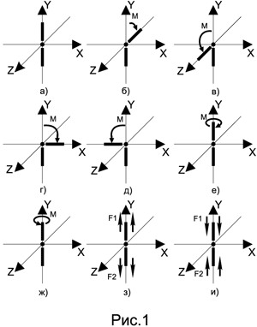
Физическому телу человека можно придать множество форм. Но не бессчетное. Их количество определяется строением человеческого скелета.
Любой подвижный элемент нашего скелета состоит из двух костей, соединенных одним суставом, который обеспечивает возможность движения костей относительно друг друга. Если установить эти две кости в некоторое «нейтральное» положение между предельными границами подвижности (рис. 1а) и условно принять, что нижняя кость неподвижно закреплена, то для верхней кости будет существовать 8 основных направлений возможных движений (рис. 1б-и): а) нейтраль, б) наклон вперед, в) наклон назад, г) наклон вправо, д) наклон влево, е) вращение вправо, ж) вращение влево, з) растяжение, и) сжатие.
Кроме того, возможны 20 комбинаций из двух направлений: восемь вариантов наклонов с вращением, четыре — наклонов со сжатием, четыре — наклонов с растяжением, два — вращений со сжатием, и два — вращений с растяжением.
А также шестнадцать комбинаций из трех направлений: восемь вариантов наклонов с вращением и растяжением и восемь — наклонов с вращением и сжатием.
Кроме этого, число возможных форм тела зависит от глубины наклона, поворота, растяжения или сжатия, которые зависят от степени сокращения мышц, сдвигающих кости относительно сустава.
При этом напряжение мышцы можно изменять в достаточно широких пределах. Поэтому число возможных промежуточных положений в пределах любого наклона, вращения или растяжения очень велико. Число же возможных форм тела определяется общим количеством его суставов.
Известно, что скелет человека имеет более двухсот сочленений. И для того, чтобы рассчитать число возможных форм тела, нужно знать степень дискретности в работе мышц — ту минимальную величину сдвига в суставе, за которой плавность изменения формы прекращается и не отслеживается сигнальной системой. При этом движение в суставе становится пульсирующим.
Разумеется, у каждого человека этот порог свой и зависит от чувствительности сигнальной системы. И он может изменяться по мере развития сенситивности. При этом на смену угловатости движений приходит плавность и пластичность.
Сенситивность развивается посредством очищения каналов восприятия и развития внимания, что ведет к повышению числа отслеживаемых форм.
На основании вышесказанного можно даже без точных математических расчетов оценить, что число возможных форм тела любого человека измеряется сотнями тысяч.
Но это — теория, а в действительности оказывается, что суставы человека сильно отличаются от теоретической модели и имеют множество ограничений, значительно уменьшающих число возможных форм тела.
Так, например, коленные и локтевые суставы, а также суставы пальцев рук и ног являются суставами плоскостного движения, и если за нейтраль будут приняты расслабленные рука или нога в прямом положении, то сгибание возможно только до касания тканей предплечья и плеча или лодыжки и бедра между собой. А «переразгибание» за прямую линию (нейтраль) почти невозможно и даже у людей с врожденной гипермобильностью суставов бывает весьма незначительным (не более 15 процентов от нормы).
Что же касается движений суставов коленей, локтей или пальцев в стороны, то подобная подвижность у человека почти отсутствует. И если она имеется у некоторых индивидуумов, то это считается нездоровой патологией, так как такой сустав движется «разболтанно» и при этом быстро изнашивается (как «разбитый» подшипник автомобиля).
По-иному устроены плечи и тазобедренные суставы. В этих суставах возможные положения приближаются к теоретической модели, которую мы описывали выше.
Голеностоп и запястье функционально являются соответственно чем-то средним между коленом и бедром, и локтем и плечом.
Позвоночник — это сложная система суставов, которая легко сгибается в продольной плоскости — вперед и назад, но «разбалтывается» и разрушается при глубоких поперечных движениях или скручивании. Кроме того, он еще связан с ребрами, что уменьшает подвижность в грудном отделе.
Грудина — малоподвижный сустав, меняющий форму только при глубоких деформациях грудной клетки.
Нижняя челюсть соединяется с черепом посредством пары суставов, обеспечивающих подвижность одновременно в продольном и поперечном направлениях и позволяющих двигать ею по кругу в горизонтальной плоскости вокруг вертикальной оси. Но вращение ею относительно третьей (горизонтальной) оси координат фактически невозможно.
Что же касается сочленений костей черепа, то их подвижность настолько мала, что в изменениях формы тела может не учитываться вообще.
С целью обеспечения травмобезопасности и уменьшения износа суставов желательно увеличивать свободное пространство и снижать компрессию в суставах за счет продольного вытяжения, комбинируемого с любыми наклонами или вращениями в суставах («накладываемого» на них).
Продольное сжатие обычно естественным образом происходит при выполнении силовых упражнений, при подъеме веса отдельных элементов или всего тела. И при исполнении упражнений, развивающих предельную подвижность суставов, оно крайне нежелательно.
Поэтому в практике Йоги первые шесть направлений подвижности являются основными (рис. 1б-ж). Последние же два — продольное растяжение (рис. 1з) и сжатие (рис. 1и) — второстепенными. Теоретически любая форма тела должна описываться девятью десятками возможных положений его основных элементов, но из-за анатомических ограничений в коленных и локтевых суставах практически можно совершить только семьдесят восемь.
На рис. 2 приводится универсальная схема формообразования, помогающая рассматривать уже известные формы тела или строить новые с учетом всех элементов тела и основных направлений их подвижности. На этой схеме приводится пример Гхерандасаны — «позы Мудреца Гхеранды».
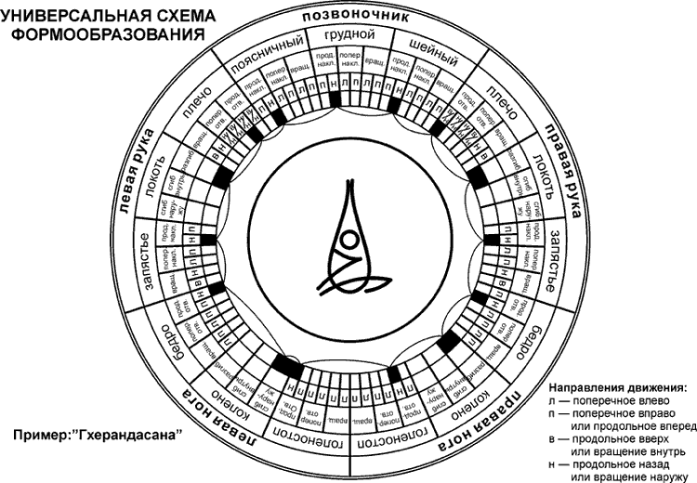
С помощью этой схемы любой форме тела можно присвоить цифровой код, исключающий неоднозначность трактовок названий, принятых для этой формы в той или иной школе Йоги.
Используя весь спектр возможных направлений подвижности, изображенный на этой схеме (рис. 2), можно разобрать любую форму тела на элементарные составляющие и, путем их комбинирования, создать множество новых форм и встраивать их в тренировочные комплексы. Таким образом можно творчески развивать практику, помня о том, что новые телесные формы — это коды для образования в психоэнергетической структуре и теле Единого новых связей, расширяющих индивидуальное сознание и «повышающих уровень поколения и мощность биопроцессора».

Положение формы в пространстве
Предположим, что задана какая-то форма тела. При этом ее расположение в пространстве может быть различным. Опорными могут быть разные элементы тела. Безусловно, при этом будут получены разные энергетические результаты.
Ведь Тело Единого — это бесконечный конгломерат всеобщих связей, замкнутый в том числе и на каждого человека. И любой живой организм имеет механизм привязок к Телу Единого (например, через электромагнитные, гравитационные и торсионные взаимодействия).
Так, для обеспечения жизненно важных процессов задействованы связи с наиболее древними и «незыблемыми» энергиями, которые остаются почти неизменными на протяжении миллионов лет и по сравнению с продолжительностью жизни человека и человечества являются почти константами.
К одной из таких констант на Земле относится напряженность гравитационного поля. На силу гравитации ориентируются многие базовые механизмы подсознания. Например, сон и бодрствование, регуляция кровообращения, вестибулярный аппарат, сексуальная активность, перистальтика кишечника и др.
Можно ли считать, что в жизни человека положения стоя и сидя равны? Можно ли уснуть стоя, ни к чему не прислонившись? Практически невозможно. И это вертикальное положение способствует бодрствующему состоянию сознания. А что происходит, если лечь и не ставить себе целью что-то делать? В этом положении не требуется мышечная работа по пространственному уравновешиванию, тело постепенно расслабляется, а сознание засыпает. В этом кроется одна из причин, почему вредно есть перед сном или читать лежа.
От циклов обращения Земли вокруг Солнца и Луны вокруг Земли зависят приливы и отливы океанов и ритмы жизни всех живых существ на планете. Но основой планетарной организации является Поле, задающее Вселенский Порядок. А гравитационные силы являются только материальным выражением взаимодействия космических тел.
Итак, в пространственной системе существует шесть основных положений для каждой формы тела и множество промежуточных между ними, которые тяготеют по результату воздействия к тем или иным из основных.
К основной группе относятся положения: головой вверх (1) и головой вниз (4), животом вверх (2) и животом вниз (6), на одном боку (3) и на другом боку (5) (рис. 3).
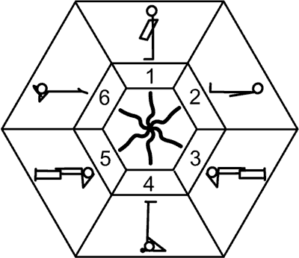
Рис.3
Положения на одном боку и на другом боку являются разными из-за несимметричности расположения внутренних органов в теле человека.
Формы, задействующие глубокую гипермобильность, в которых тело образует кольцо, являются смешанными, так как в них, кроме мощных реакций нервной системы, изменения циркуляции и давления крови, гравитационная составляющая влияет на разные участки тела по-разному.
Если положение прямого позвоночника и головы в пространстве в основном определяется возможными опорными плоскостями прямого тела: передней, задней, верхней, нижней и боковыми, то при деформации позвоночника и придании телу кольцеобразных форм в прогибах назад или наклонах вперед возможные положения тела в пространстве определяются в основном плоскостями негнущихся элементов тела.
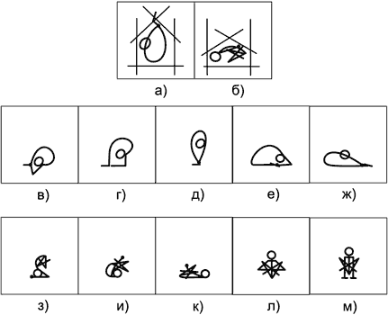
Рис.4
Так, например, при образовании кольцеобразной формы с прогибом назад в Падангуштха Дханурасане (рис. 4а) или с наклоном вперед в «Лотосе» в Йога Мудре (рис. 4б) тело имеет пять поперечных плоскостей, при опоре на которые оно может быть устойчивым. Кроме того, имеется возможность по-разному опираться на руки, ноги и голову, что создает дополнительные опорные положения. Как уже говорилось, в различных пространственных положениях имеет место различное влияние гравитационного поля Земли на психоэнергетическую структуру. И различные формы, тем или иным образом расположенные в пространстве, определяют соответствующие изменения торсионных полей. Поэтому одинаковые формы тела с различными опорами по воздействию являются принципиально разными и в Традиции Йоги имеют различные названия. Так, кроме представленного на рис. 4а прогиба назад с опорой на живот (в Падангуштха Дханурасане), подобный прогиб с опорой на верхнюю часть груди, шею и подбородок имеет название Ганда Бхерундасана (рис. 4в), с опорой на предплечья — Чакра Бандхасана (рис. 4г), с опорой на стопы — Трианг Мукхоттанасана (рис. 4д), с опорой на колени и стопы — Капотасана (рис. 4е) и с опорой на бедра, колени и носки — не встречается в распространенных классических источниках (рис. 4ж). А кроме представленного на рис. 4б наклона вперед с опорой на бедра в Йога Мудре, подобный наклон с опорой на предплечья и голову имеет название Пиндасана в Ширшасане (рис. 4з), с опорой на плечи — Пиндасана в Сарвангасане (рис. 4и), с опорой на спину — Пиндасана в Шавасане (рис. 4к), с опорой на ягодицы (рис. 4л) — Пиндасана и с опорой на руки (кисти) — Урдхва Куккутасана (рис. 4м).
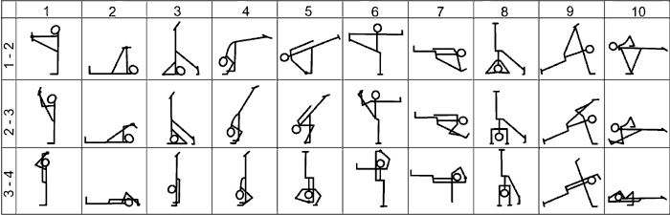
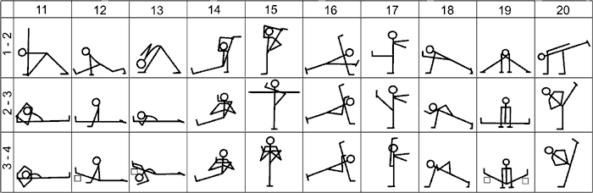
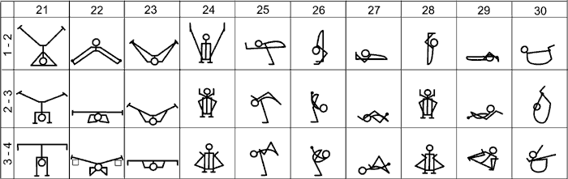
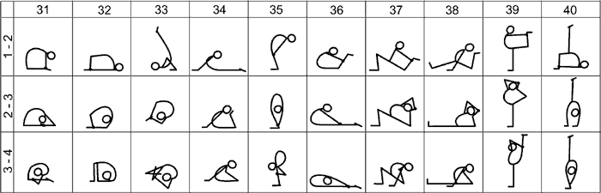
Табл.2
В Таблице 2 приводятся другие примеры широко распространенных в практике Йоги базовых форм, соответствующих четырем уровням сложности в различных пространственных положениях.
И хотя, на первый взгляд, для всестороннего развития подвижности вполне достаточно использовать в тренинге только «основные упражнения», представленные в Таблице 1, с точки зрения психоэнергетического воздействия, исключение их из практики совершенно не оправданно, так как приводит к ограничению психоэнергетической мощности, диапазона восприятия и разнообразия практики как искусства.
Следует также заметить, что для облегчения понимания упражнений, представленных в Таблицах 1 и 2, на рисунках изображаются не только отдельные части тела, на которые оказывается основное воздействие, а все тело человека целиком. При этом может складываться впечатление, что эти упражнения предназначены для воздействия на какие-то второстепенные элементы тела. Чтобы не допускать этой ошибки и правильно понимать, какой именно элемент на том или ином рисунке является основным, следуйте дополнительным кратким описаниям форм, изображенных в Таблицах 1 и 2, содержащимся в соответствующих приложениях к этим таблицам (см. стр. 423 в книге А. Лаппа "Йога - традиция единения"). Кроме того, для облегчения понимания на некоторых рисунках основные зоны воздействия обведены кружками.
Формы тела, изображенные в Таблицах 1 и 2, являются не единственными и имеют своеобразные «синонимы» — другие формы, подразумевающие такой же уровень подвижности в рассматриваемых «секторах», но расположенные в пространстве еще как-либо по-другому или имеющие другие положения вспомогательных элементов (опоры, например). Поэтому формы, изображенные в Таблицах 1 и 2, являются только наиболее типичными примерами, достаточными для понимания принципа дифференциации основных направлений подвижности, уровней сложности и основных пространственных положений.

Психоэнергетическая Мандала
Главной особенностью Виньяс является мощное психоэнергетическое воздействие, которое основано на нескольких эффектах:
- 1. Изменение пространственного положения головы и позвоночника оказывает воздействие на «базовые привязки» подсознания к направлению гравитационного поля Земли, что вызывает мощные реакции глубинных инстинктов подсознания и повышает напряженность поля психоэнергетической структуры.
- 2. Деформация позвоночника в пределах секторов-антагонистов оказывает мощное воздействие на вегетативную нервную систему, активируя потоки энергии вдоль позвоночника и повышая температуру тела (возрастающее тепло буквально «плавит» ткани).
- 3. Мощное дыхание привлекает много энергии в систему и, как камертон, настраивает все потоки на единый ритм, который дает резонансный энергетический всплеск.
- 4. Связь внимания с ритмом дыхания останавливает мышление, при этом энергия ума освобождается и сублимируется в интеллект.
- 5. Физические усилия активизируют циркуляцию энергии в периферийных каналах.
Самыми эффективными по воздействию на психоэнергетическую структуру являются Виньясы, в которых все перечисленные эффекты суммируются. В них одновременно происходят изменения пространственного положения головы и позвоночника относительно гравитационной составляющей, деформация позвоночника между секторами-антагонистами, синхронизация движения и дыхания, а также тренировка основных групп мышц тела. Эти Виньясы, по сути, являются Основными.
Основные Виньясы обычно используются для «запускания» и «раскручивания» так называемой Психоэнергетической Мандалы, в результате чего быстро возрастает психоэнергетическая мощность практикующего, повышается температура тела, активизируются процессы внутреннего метаболизма, происходит комплексное очищение энергетических каналов и органического тела от шлаков, а также эффективная тренировка основных групп мышц. Обычно они исполняются по одной между ключевыми формами тела или сериями из 3, 6, 12 и более повторений.
Основные Виньясы встраиваются в тренировочные комплексы в местах, где требуется энергетическая «раскачка» и «подпитка».
Значение Основных Виньяс в практике Йоги трудно переоценить. И ничто не может сравниться с ними по эффективности воздействия на психоэнергетическую структуру.

Иерархия Виньяс
Иерархия Виньяс основана на переходе от простого к сложному и от менее эффективного к более эффективному.
Использование в тренинге упражнений, являющихся комбинациями элементов уже освоенных упражнений, улучшает качество практики, делает ее разнообразной и красивой. Кроме того, именно в режиме свободного творческого поиска ранее неизвестных сочетаний этих элементов, через эвристические прозрения, в психоэнергетической структуре устанавливаются новые связи, расширяющие функциональные возможности сознания и повышающие уровень поколения биопроцессора. Но при этом тренирующийся остается все на том же уровне психофизических возможностей. А от этих возможностей зависит психоэнергетическая мощность.
Например, если человек не может делать стойку на руках, то все упражнения «головой вниз», которые он использует в тренинге, являются вариациями стоек на плечах или на голове с опорой на руки. И как бы ни изощрялся практикующий в комбинировании этих доступных для него форм, пока его уровень тренированности и мощность психоэнергетической структуры не возрастут на порядок, он не сможет перейти на следующий уровень и строить практику с доминированием входов в большинство Асан из стоек на руках. Поэтому способность перейти от одной опоры к другой в Основных Виньясах, как правило, определяет возможность перейти с одного уровня практики на другой.
На первом уровне практики обычно используют простейшие Подготовительные и Специализированные Виньясы, «шаговые» и «прыжковые» движения-«связки» и доступные варианты Основных Виньяс и Виньяс-связок.
По мере совершенствования, на втором уровне практики, они замещаются более сложными и эффективными вариантами Подготовительных и Специализированных Виньяс, и к ним добавляются ранее недоступные и уже освоенные Основные Виньясы и Виньясы-связки.
На третьем уровне практики завершается интеграция Многоуровневой универсальной Виньясы.
Круговые Виньясы встраиваются в тренинг по мере развития возможности их исполнять. А Вихревые Виньясы осваиваются в виде отдельных наиболее простых фрагментов на втором и третьем уровнях, но в полном объеме только на завершающем —четвертом — уровне практики.
Подобным иерархическим образом ниже рассматривается техника исполнения Виньяс.
К сожалению, объем этой книги не позволяет рассмотреть технику исполнения всех возможных Виньяс. Поэтому те из них, которые вошли в соответствующие главы, являются наиболее типичными примерами, помогающими проиллюстрировать суть движений той или иной группы Виньяс. И в то же время, при их выборе предпочтение отдавалось наиболее эффективным и полезным для прогресса в тренинге.
Одноуровневые универсальные Виньясы и Многоуровневая универсальная Виньяса отдельно не описываются, так как они по определению являются суммой Виньяс-связок. Что же касается Вихревых Виньяс, то передача их техники при помощи фотографий и обучение им по книге представляется делом безнадежным и даже опасным. Поэтому их техническое описание в книге также не приводится.
Следует обратить особое внимание и запомнить раз и навсегда, что исполнение упражнений высокой степени сложности — не самоцель, а тест на наличие того или иного психоэнергетического потенциала и соответствие более развитому и уравновешенному сознанию. Переход от простых Виньяс к более сложным должен происходить естественно, как следствие накопления Силы в результате регулярного, постепенного и осторожного тренинга.
Хорошие физические данные молодого тела также не являются показателем совершенного сознания, так как они имеются только по молодости и с возрастом утрачиваются. Действительную ценность для развития и расширения сознания имеет лишь то, что с ним (сознанием) происходит в процессе духовных усилий и подвигов.
Поэтому, практикуя Йогу, в разном возрасте акцент следует делать на различных ее аспектах.
В юном возрасте, например, следует прежде всего развивать те качества, которые еще отсутствуют, и накапливать практический опыт исполнения всевозможных неосвоенных упражнений и техник, а также укреплять здоровье впрок, чтобы иметь запас Силы в старшем возрасте.
В среднем возрасте необходимо делать акцент на сознательности и сохранении некоего «Эталона Организующей Силы», позволяющего долгие годы оставаться молодым и здоровым и избегать разрушающих кармических ошибок (грехов).
А в преклонном возрасте следует поддерживать то, что еще осталось не разрушенным, и делать сознательные выводы, подводящие итог прожитой жизни, закладывающие основу для Мудрости и последующих воплощений.

Система расширения и уравновешивания арсенала форм

В естественных условиях каждый мгновенный фрагмент движения любого живого существа (статическая форма тела — Асана) соответствует определенному состоянию сознания. И не только человек, но и многие другие живые существа на Земле умеют принимать различные формы тела, соответствующие характерным состояниям сознания, для того, чтобы этими смысловыми кодами (своим внешним видом) фиксировать и передавать ту или иную образно-интуитивную информацию о своем состоянии тем, кто за ними наблюдает. Так, например, некоторые насекомые, в случае опасности для их жизни, притворяются мертвыми, а люди, попав в нежелательную или опасную ситуацию, иногда предпочитают вести себя «как ни в чем не бывало». Но люди, в отличие от остальных живых существ, способны принимать не только распространенные в естественном поведении формы, но и такие, которые в природе изначально отсутствуют вообще.
Вопросы искреннего поведения и морали не являются предметом, рассматриваемым в этой главе. И представленные примеры нужны лишь для того, чтобы проиллюстрировать повсеместно действующую связь между формой тела и состоянием сознания, а также значение в жизни практической возможности управлять этой зависимостью.
Связь внешней формы с состоянием сознания — двухсторонняя. Не только тело отражает состояние сознания, но и наоборот, существует возможность, изменяя форму тела, транслировать в сознание соответствующие сигнальные коды, преобразующие его. При этом одновременно развивается возможность контроля и управления как формами тела, так и состояниями сознания. При этом контролирующие структуры становятся своеобразным «посредником» на пути непосредственной связи между телом и сознанием.
С накоплением практического опыта контроля и управления собственным телом и сознанием у человека вырабатывается способность «сквозного Видения» действительного состояния других людей, независимо от форм применяемой ими психической или физической маскировки.
Вследствие того, что кости являются своеобразными «антеннами», воспринимающими «тонкую» информацию и в то же время формирующими в пространстве те или иные изменения торсионных полей, каждый сустав является энергетическим центром, зоной регулировки энергопотоков и напряженности полей. А расширение подвижности суставов и числа исполнимых форм способствует не только очищению энергетических каналов, но и расширению диапазона сознательного восприятия.
От количества освоенных предельных и комбинированных форм различной конфигурации зависят логическая неоднозначность связей в сознании и диапазон восприятия («ширина», «охват» сознания), а также энергоемкость психоэнергетической структуры и мощность психоэнергетических процессов. Поэтому в Йоге используются всевозможные способы для расширения арсенала подвластных форм.
Рассматривая скелет человека, можно выделить 15 основных суставных зон регулировки энергопотоков. Это три пары суставов ног (бедра, колени и голеностопы), три пары суставов рук (плечи, локти и запястья) и три участка позвоночника (поясничный, грудной и шейный). Исходя из теории формообразования, для каждого из этих суставов существует шесть основных направлений движения и изменения их формы: наклоны вперед и назад, наклоны в одну и в другую стороны, повороты в одну и в другую стороны. Таким образом, существует (15х6) 90 основных направлений скелетных подвижностей («секторов»).
Но среди этих 90 основных направлений существует ряд технически совершенно одинаковых скелетных подвижностей, отличающихся только тем, что они выполняются асимметрично той или другой ногой, в одну или в другую сторону. К таким технически аналогичным изменениям формы относятся асимметричные упражнения, выполняемые той или другой ногой, асимметричные наклоны в стороны и скручивания. Эти асимметричные упражнения безусловно отличаются по воздействию, и это обязательно учитывается в практике, но так как технически они исполняются совершенно одинаково, то полный арсенал скелетных подвижностей состоит только из 42 технически разных направлений, представленных в Таблице 1.
Кроме того, степень подвижности тех или иных суставов зависит от состояния окружающих их тканей: мышц, сухожилий, суставных сумок и др., а также от анатомической конфигурации самих суставов. Поэтому условно можно принять четыре уровня ограничений подвижности: мышечный, сухожильный, суставный и пустотный. Этим уровням ограничений соответствуют «четыре уровня всестороннего освобождения» (Табл. 1). Для облегчения понимания схематических изображений положений тела, приведенных в Таблице 1, можно использовать краткие описания этих положений тела, изложенные в Приложении 1.
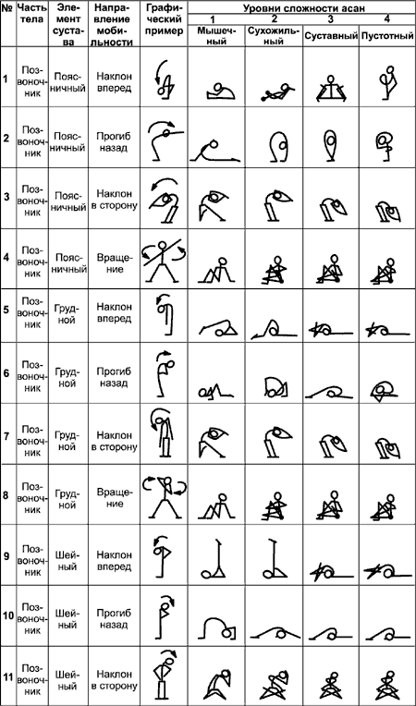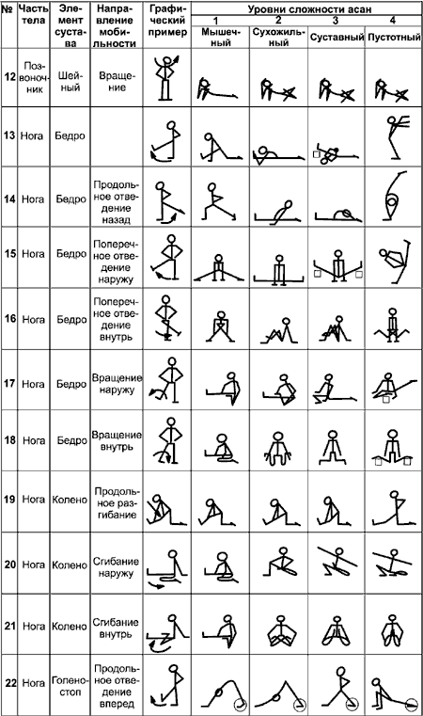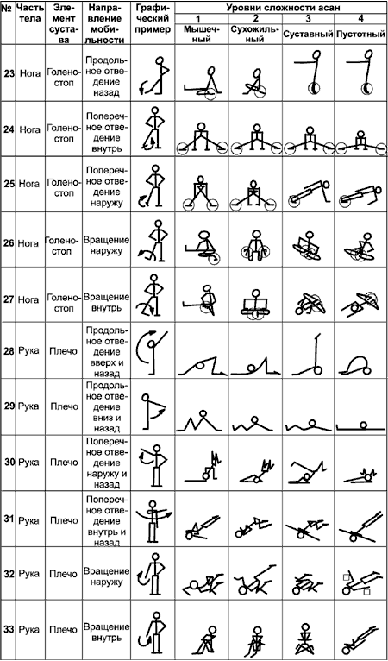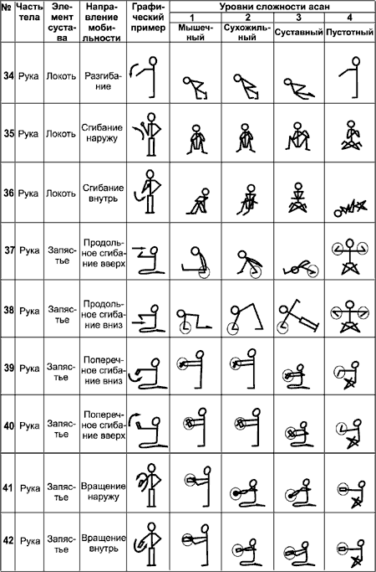
1. Мышечные ограничения связаны с закрепощенностью мышц. Предельная подвижность на этом уровне позволяет выполнять такие Асаны, как, например, «треугольники», «выпады», простейшие прогибы назад: Бхуджангасану, Дханурасану и наклоны вперед: Пасчимоттанасану, Халасану, а также Ардха Падмасану и Вирасану.
Специальные очистительные мероприятия, контроль энергозатрат и регулярный тренинг на основе связи движения и дыхания с использованием подобных подготовительных упражнений позволяют освободиться от зашлакованности и закрепощенности и быстро преодолеть мышечные ограничения. При этом подвижность может увеличиваться на сантиметры за месяцы.
2. Сухожильные ограничения связаны с ограниченной пластикой и длиной сухожилий. Предельная подвижность на этом уровне позволяет выполнять такие Асаны, как, например, продольные и поперечные «шпагаты», кольцеобразные захваты ног в прогибе назад типа Капотасаны или Падангуштха Дханурасаны, упражнения с ногами за головой, Падмасану и Вамадевасану.
Чистое, сбалансированное питание, оптимальное расходование и накопление дополнительной энергии, а также интенсивный тренинг с длительным пребыванием в предельных положениях позволяют постепенно изменить качество тканей и вытянуть сухожилия. При этом подвижность увеличивается на сантиметры за годы.
3. Суставные ограничения зависят от пластичности и размеров суставных сумок. Предельная подвижность на этом уровне позволяет выполнять такие Асаны, как, например, продольные и поперечные «шпагаты» с «отрицательными углами», кольцеобразные прогибы назад без захватов ног руками типа Капотасаны с постановкой стоп на спину или Падангуштха Дханурасаны с удержанием носков подбородком, упражнения с ногами «под мышками» типа Буддхасаны, Капиласаны и Йога Дандасаны, а также Мула Бандхасану, Кандасану и Вамадевасану с удержанием стопы боком талии — «без рук».
Cпециальное питание и режим дня, наращивание психоэнергетического потенциала и осторожный тренинг с использованием подобных упражнений позволяют достичь незаурядных качеств тканей тела, растянуть суставные сумки и создать дополнительное пространство в суставах. При этом миллиметры «пустоты» достигаются за годы.
4. Пустотные ограничения проявляют себя как обратные силы противодействия. Когда достигается глубокая гипермобильность суставов, окружающих их сухожилий и мышц, то проблемой становится «разболтанность» и неконтролируемое взаимное положение костей в суставах. Суставы могут начать «греметь» при различных движениях. При этом повышается их износ. Смысл тренинга на пустотном уровне подразумевает поиск разумной границы между расширением и сжатием, между предельно возможным диапазоном подвижности и сохранением тела без повреждений и здоровым.
Излишняя гипермобильность на пустотном уровне ограничивается укрепляющей силовой тренировкой мышц, окружающих «разболтанные» суставы, и последующим сознательным контролем их положения.
Для балансировки тончайших механизмов сознания совершенно необходимо поддерживать в равновесии подвижность во всех направлениях.
К сожалению, не только начинающие, но также многие из опытных практиков часто имеют негармоничное развитие. При этом какие-то элементы их тела могут соответствовать уровню мышечных ограничений, а какие-то — уровню суставных ограничений и т. п. Обычно это связано с предпочтением эксплуатировать в первую очередь те элементы и качества тела, которые изначально находятся в лучшем состоянии. Те же, которые хуже развиты, обычно игнорируются.
Практическое использование в тренинге представленной в этой книге системы следует начинать с сопоставления и оценки способности выполнения примеров упражнений, представленных в Таблице 1. Это позволит легко определить ограничения подвижности и уровень индивидуального развития в любом из основных направлений подвижности. Дальнейшее сопоставление в ходе практики поможет точно отслеживать отстающие и опережающие элементы и вводить индивидуальные корректировки в программу тренинга.
Уравновешивание «секторов» необходимо начинать с развития в первую очередь отстающих элементов до уровня соответствия лучше развитым элементам. А затем уже можно использовать широкомасштабный тренинг, ориентированный на всестороннее развитие подвижности всех элементов.
Это отнюдь не означает, что не следует использовать упражнения, задействующие лучше развитые элементы. В сбалансированном тренинге необходимо воздействовать на все элементы, но при этом нужно оказывать максимальное воздействие на хуже развитые элементы. А лучше развитые элементы нужно задействовать ровно настолько, насколько удалось задействовать хуже развитые элементы. Только при таком подходе общий психоэнергетический эффект тренировки будет гармоничным.
А когда отстающие элементы постепенно разовьются и достигнут уровня максимальных возможностей лучше развитых элементов, равновесие будет достигнуто и можно будет перейти к всесторонней предельной нагрузке.
Почти все практикующие Йогу сталкиваются с проблемой несоответствия между своими возможностями и используемым для самостоятельного тренинга комплексом упражнений, предлагаемым какой-либо школой. Понимание же основных направлений подвижности и уровня их развития (Табл. 1) позволяет практикующему легко адаптировать любой используемый комплекс, подстраивая его под свои индивидуальные возможности — как в сторону упрощения, так и в сторону усложнения, дозируя, таким образом, мощность энергопотока без изменений энергетической конфигурации самого комплекса и сохраняя суть его влияния на сознание.
Такая адаптация может быть проделана как по отношению к самостоятельно исполняемым комплексам упражнений, так и по отношению к комплексам, предлагаемым в групповых занятиях той или иной школы.
Конечно, в условиях групповой тренировки быстрая текущая адаптация возможна только при наличии достаточного опыта и свободном использовании предлагаемой системы адаптации.
Кроме того, используя Таблицу 1, можно строить индивидуальные тренировочные программы с учетом всех основных направлений подвижности суставов, не упуская ни одной из важных психоэнергетических регулировок. Но, конечно же, для того, чтобы эти программы были совершенными, необходимо накапливать практический опыт и знания о влиянии тех или иных Асан и их последовательностей на психоэнергетическую структуру.
Так как элементы тела связаны между собой, обычно при воздействии на один сустав оказывается воздействие и на какой-нибудь другой, прилегающий к нему сустав. Поэтому в некоторых случаях невозможно избирательно воздействовать на какой-нибудь сустав или участок позвоночника отдельно от прилегающих к нему элементов тела или с помощью тех или иных упражнений влиять только на отдельные участки тела, соответствующие каким-либо энергетическим центрам. Так, например, при сгибании колена внутрь, во время исполнения «Полулотоса», одновременно происходит вращение бедра наружу, при продольном отведении первой ноги вперед в продольном «шпагате» вторая нога одновременно отводится назад, а при прогибе назад в грудном отделе обычно также задействуется прогиб назад в шейном или поясничном отделах позвоночника. С одной стороны, это недостаток. Но с другой стороны, это позволяет в реальной практике использовать намного меньше основных упражнений по сравнению с общим количеством, представленным в Таблице 1. Это позволяет сократить общую продолжительность тренировки без снижения эффективности тренировочного воздействия во всех основных направлениях подвижности.
В то же время, реальный набор тренировочных упражнений часто содержит множество разновидностей аналогичных форм одного и того же уровня сложности, отличающихся между собой второстепенными нюансами или только положением этих форм в пространстве.

Виньясы
Виньяса — это движение тела, синхронизированное с дыханием.
Теория формообразования позволяет классифицировать все возможные динамические движения (Виньясы), начинающиеся из нейтрального положения. По динамическим характеристикам Виньясы делятся на несколько групп:
1. По направлению движения — односторонние (например, от первой формы тела — ко второй, и затем — к третьей, не возвращаясь к первой ) и двухсторонние (например, от первой формы тела ко второй и обратно — к первой).
Односторонние Виньясы обычно используются как движения-«связки» при переходе от одной формы тела к другой. А двухсторонние образуют круговой цикл движения и применяются для достижения специфических психоэнергетических результатов.
2. По количеству повторений — однократные (например, один цикл от первой формы тела ко второй и обратно к первой, а затем — переход к третьей) и многократные (например, повторение нескольких одинаковых циклов подряд от первой формы тела — ко второй и обратно к первой).
От количества повторения циклов зависит суммарный психоэнергетический эффект. И это количество зависит от этапных задач в общем алгоритме достижения цели тренинга.
3. По количеству движущихся элементов — одноэлементные (например, движение одной руки без изменения формы остальных элементов тела) и групповые (например, одновременное движение рук, ног и позвоночника).
Одноэлементные Виньясы используются: при изменении пространственного положения одной из конечностей; при движении позвоночника без изменения положения конечностей; при «отжиманиях» на одной руке или «приседаниях» на одной ноге и т. п. В силу того что движения различных частей тела взаимосвязаны, на практике групповые Виньясы используются значительно чаще.
4. По скорости — быстрые (например, при движении на максимально возможной скорости без потери качества), медленные (например, при специально заторможенном движении) и очень медленные (например, при таком медленном движении, которое со стороны практически невозможно различить).
Скорость зависит от стиля тренинга. А от нее, в свою очередь, зависят характеристики психоэнергетических процессов.
Высокая скорость способствует общей активизации и концентрации Силы Духа. Низкая скорость повышает плотность потоков энергии, лучше способствует развитию физической силы и выносливости, а также снижает травмоопасность в практике.
Режим очень медленного движения повышает плотность потоков энергии до максимума, требует незаурядного волевого контроля, физической силы и выносливости. Очень медленный режим почти соответствует статической фиксации. Поэтому по тренировочному эффекту он близок к практике статических форм и развивает статическую силу и выносливость.
5. По воздействию на форму тела — симметричные (например, при симметричном наклоне из положения стоя — вперед) и асимметричные (например, при поднимании одной ноги из симметричного положения стоя).
Симметричность или асимметричность движений зависит от энергетической конфигурации алгоритма тренировки или от мотиваций, возникающих в ходе спонтанного тренинга.
6. По отношению к силе противодействия — преодолевающие (например, поднимание веса тела при отжимании от пола) и уступающие (например, опускание тела на пол из поднятого положения). В преодолевающей фазе движения мышечная сила доминирует над весом тела, а в уступающей фазе — позволяет доминировать весу тела.
Следует помнить, что уступающая фаза всегда должна быть плавной и медленной, без срывов и сбросов напряжения. Например, опускание ног на пол из стойки на руках должно происходить не как безвольное падение, а как сдержанное, контролируемое движение.
7. По направлению позвоночника в пространстве — без изменения (например, движение рук или ног с сохранением позвоночника вертикальным) и с изменением (например, при смене горизонтального положения позвоночника на вертикальное).
Без изменения направления позвоночника в пространстве возможны только движения конечностей. Поэтому такие Виньясы обычно изменяют положение конечностей относительно неподвижной статической формы или перемещают эту форму вдоль направления гравитационной составляющей всевозможными «жимами» рук или ног. От положения формы в пространстве зависят реакции подсознания и психоэнергетический результат. Поэтому Виньясы с изменением направления позвоночника в пространстве применяются со специальными целями (см. ниже).
8. По воздействию на позвоночник — с деформацией (например, при прогибе позвоночника назад из прямого положения) и без деформации (например, при изменении положения позвоночника в пространстве из горизонтального — в вертикальное положение с удерживанием его прямым).
Без деформации позвоночника возможны только движения конечностей при изменении их пространственного положения или «жимы» при перемещении фиксированной формы туловища в пространстве. От формы позвоночника зависит циркуляция энергии. И Виньясы с деформацией формы позвоночника часто используются в практике Йоги также со специальными целями (см. ниже).
Движения в Виньясах требуют приложения мышечных усилий, что развивает динамическую силу, выносливость и координацию. Эти усилия могут быть разными и зависят от количества силы, необходимой для движения отдельного элемента или всего тела. Поэтому по степени сложности Виньясы делятся на несколько уровней:
- «Повороты» и «перевороты» тела на полу.
- «Шаги» и «прыжки» при изменении относительного положения ног стоя.
- «Махи» и «тычки» руками или ногами.
- «Отжимания» и «прыжки» на двух или одной руке, с опорой на две ноги или одну ногу.
- «Кувырки» через голову, руки и ноги, а также гимнастические «колеса».
- «Приседания» и «выпады» на двух или одной ноге с подниманием всего веса тела.
- «Жимы» двумя или одной рукой с подниманием всего веса тела.
- Разнообразные движения всего тела в воздухе типа акробатических «сальто» или их фрагментов.
В различных школах и стилях, в зависимости от главной ориентации, в качестве Виньяс используют те или иные движения или их комбинации из вышеприведенных групп.
Все теоретически возможные Виньясы, безусловно, интересны для развития тренинга как искусства и для приобретения опыта, расширяющего сознание. Но с точки зрения затрат времени только некоторые из них действительно эффективны в тренинге

Многоуровневый алгоритм Виньяс
Исходя из шести основных положений тела в пространстве (рис. 3), существует шесть Основных Виньяс, принципиально отличающихся по воздействию на психоэнергетическую структуру (рис. 5).
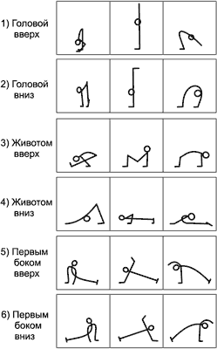
Рис. 5
Различие между Виньясами «первым боком вверх» и «первым боком вниз» имеет значение и учитывается в общем алгоритме тренировки. Но техника их исполнения совершенно одинаковая. Поэтому в дальнейшем при описании техники Основных Виньяс, а также алгоритмов их связей с другими Виньясами и Асанами будут рассматриваться только пять технически разных Основных продольных Виньяс: «головой вверх», «головой вниз», «животом вверх», «животом вниз» и «на боку», которые изображены на пентаграмме Основных Виньяс (рис. 6).
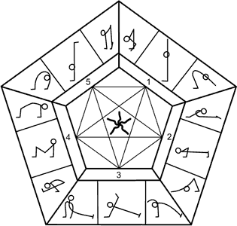
Рис. 6
На этой пентаграмме движения изображены только в двух продольных проекциях — с наклоном вперед и прогибом назад так, как их обычно исполняют в сериях из нескольких повторяющихся продольных циклов. Такие Виньясы образуют группу Основных продольных Виньяс.
Но в каждом из исходных пространственных положений существует возможность делать движения в трех проекциях. Т. е. не только продольные, а также поперечные и скручивающие движения, деформирующие позвоночник. Таким образом, пентаграмма Основных Виньяс (рис. 6) является только «продольным срезом» разветвленного в стороны, объемного алгоритма Виньяс. Эти дополнительные поперечные и скручивающие движения в стороны образуют еще две группы Основных поперечных Виньяс и Основных скручивающих Виньяс. Например, Виньяса «стоя на ногах», кроме продольного наклона вперед и прогиба назад, исполняется также с поперечными наклонами строго в стороны (рис. 7а) и скручиваниями (рис. 7б).
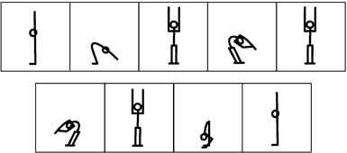
Рис. 7a
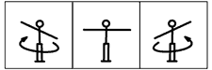
Рис. 7b
Из-за ряда анатомических ограничений человек не может практически выполнить все теоретически возможные движения строго в стороны. Например, движения в стороны из положения стоя ограничены «тупиковыми» наклонами (рис. 7а). И существует не более десятка практически выполнимых движений строго в стороны. Поэтому традиционно в практике Йоги уже давно используются заменители боковых наклонов строго в стороны в виде всевозможных движений по диагонали: в сторону и немного вперед или в сторону и немного назад. Фактически же такие диагональные движения являются чем-то средним между поперечными движениями в стороны и скручиваниями.
Так, например, из Сарвангасаны — «Позы для всех частей тела» — наклоны строго в стороны практически невозможны. Поэтому вместо этих движений применяются диагональные наклоны двух ног в Паршва Халасану («Боковой Плуг») или Паршва Сэту Бандха Сарвангасану («Боковой прогиб назад в стойке на плечах») (рис. 8). И в группу Основных поперечных Виньяс, кроме немногих движений строго в стороны, входят в основном такие диагональные движения.
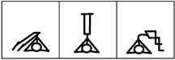
Рис. 8
Что же касается Основных скручивающих Виньяс, то они имеют модификации, соответствующие практически всем Основным Виньясам в положениях «головой вверх», «головой вниз» и «животом вверх». Но в положениях «животом вниз» и «на боку» скручивающие движения затруднены из-за того, что руки и ноги в этих положениях, как правило, задействуются в качестве опорных элементов. Поэтому в этих пространственных положениях существует возможность выполнять лишь несколько не очень эффективных Основных скручивающих Виньяс.
Основные продольные Виньясы, изображенные на рис. 5, являются только наиболее типичными примерами Виньяс с разными пространственными положениями тела. На самом же деле каждое из шести основных положений позвоночника по отношению к направлению силовых линий гравитационного поля Земли может фиксироваться в пространстве с опорой на различные участки тела — участки рук, ног, туловища, шеи или головы. И каждое такое положение с различными опорами может быть исходным для соответствующей Основной продольной, поперечной или скручивающей Виньясы.
Так, например, существует как минимум четыре принципиально разные опоры и соответствующие Основные продольные Виньясы «головой вниз» (рис. 9):
- «на плечах»;
- «на голове и руках»;
- «на предплечьях»;
- «на руках».
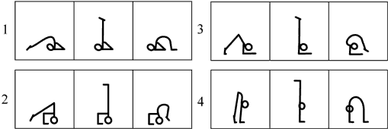
Рис. 9
А также четыре принципиально разные опоры и соответствующие Основные продольные Виньясы «головой вверх» (рис. 10):
- «стоя на прямых ногах»;
- «стоя в продольном выпаде»;
- «сидя с согнутыми ногами»;
- «сидя с прямыми ногами».
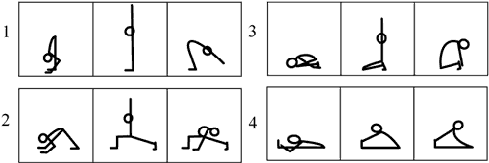
Рис. 10
Некоторые из Виньяс, представленных на рис. 9 и 10, можно легко выполнить без тренировки, а некоторые требуют нескольких месяцев предварительного тренинга. Все зависит от соотношения уровня сложности этих Виньяс и имеющейся тренировочной формы.
Поэтому, в зависимости от возможности использования в тренинге тех или иных из представленных Основных Виньяс, практика делится на несколько уровней сложности.
На первый взгляд может показаться, что кроме основных опор, изображенных на рис. 9 и 10, можно использовать и другие. Например, в положении «головой вниз» — «наклон вперед в положении стоя на ногах», «стойку на одной руке», «стойку (только) на локтях», «стойку на голове без рук», а в положении «головой вверх» — «упор присев», «стойку в поперечном выпаде», «стойку на одной ноге» или «сгруппировавшись и отжавшись на руках». И это действительно так. Но Основные Виньясы являются базовыми элементами, которые многократно исполняются в тренировочных комплексах, и применение Виньяс с вышеперечисленными опорами в виде «основных» не оправданно, исходя из практического опыта. Можно сказать, что они не являются «рабочими» в качестве Основных Виньяс. Если же они все-таки выполняются, то обычно только как отдельные специальные упражнения.
Можно также заметить, что контраст в уровне сложности между опорами «головой вниз» (рис. 9) значительно выше, чем между опорами «головой вверх» (рис. 10). Это связано с тем, что выработанная многими тысячелетиями привычка человека ходить на двух ногах сдвинула энергетический баланс организма и привела к тому, что ноги остались достаточно развитыми для того, чтобы «носить» всю массу тела, а руки ослабли. Кроме того, разница в уровне сложности между Основными Виньясами «животом вниз» (рис. 11а), «животом вверх» (рис. 11б) и «на боку» (рис. 11в) настолько незначительна, что различия между уровнями сложности практики определяются прежде всего способностью использовать в тренинге те или иные Виньясы «головой вниз» с опорой на плечи, голову или руки.
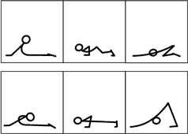Рис. 11a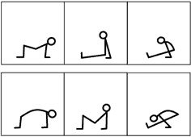 Рис. 11b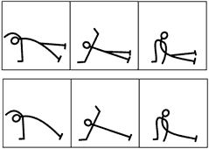 Рис. 11в
Для связи и перехода между «основными положениями» с опорами различных уровней сложности при одном и том же пространственном положении головы и позвоночника используются специальные движения, образующие группу Межуровневых однонаправленных Виньяс. Так, например, переход из «стойки на голове с опорой на руки (ладони)» в «стойку (только) на руках (ладонях)» может осуществляться с помощью «жима руками» (рис. 12а), а из положения «в упоре присев на одной ноге» в положение «стоя на одной ноге» — с помощью «жима одной ногой» (рис. 12б).
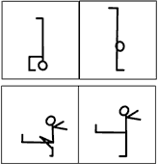
Рис. 12(а, б)
Кроме принципиально разных опор, представленных на рис. 9 и 10, существуют также множество других опор для положений «головой вниз» и «головой вверх», которые являются их разновидностями с различными симметричными или асимметричными положениями опорных элементов. Но практика Основных Виньяс с деформацией позвоночника с использованием этих опор не оправдана с точки зрения эффективности и затрат времени. Поэтому такие опоры чаще всего используются при выполнении разнообразных Асан.
Рис. 13(1)
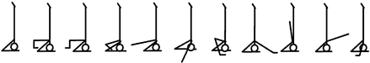
Рис. 13(2a)
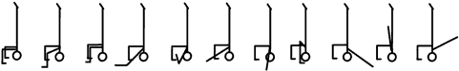
Рис. 13(2б)
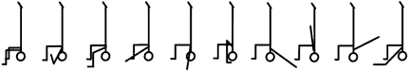
Рис. 13(2в)
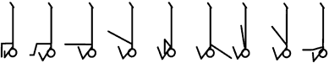
Рис. 13(2г)
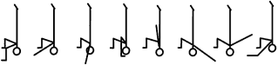
Рис. 13(2д)
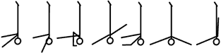
Рис. 13(2е)
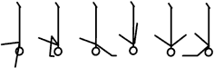
Рис. 13(2ж)
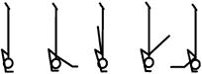
Рис. 13(2з)
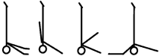
Рис. 13(2и)
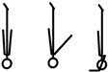
Рис. 13(2к)
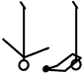
Рис. 13(2л)
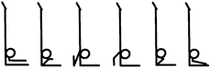
Рис. 13(3a)
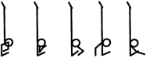
Рис. 13(3б)
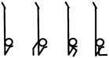
Рис. 13(3в)
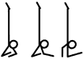
Рис. 13(3г)
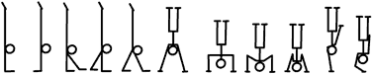
Рис. 13(4)
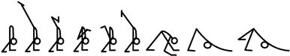
Рис. 13(5)
А в положении «головой вверх» — как минимум 234 вариант различных опор (рис. 14). И в каждом таком положении может быть выполнено множество вариантов форм (Асан) с различными положениями туловища или конечностей.
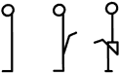
Рис. 14(1a)
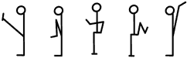
Рис. 14(1б)
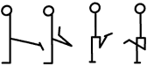
Рис. 14(1в)
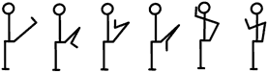
Рис. 14(1г)
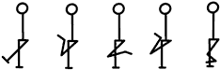
Рис. 14(1д)
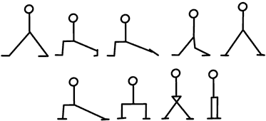
Рис. 14(1е)
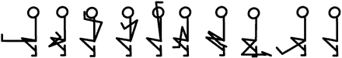
Рис. 14(2a)
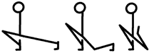
Рис. 14(2б)
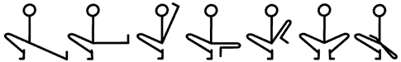
Рис. 14(2в)
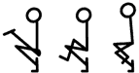
Рис. 14(2г)
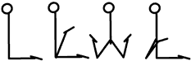
Рис. 14(3a)
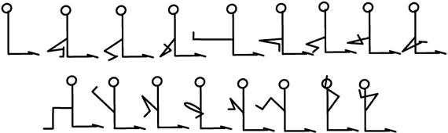
Рис. 14(3б)
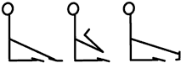
Рис. 14(3в)
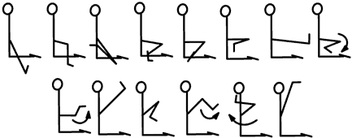
Рис. 14(3г)
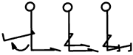
Рис. 14(3д)
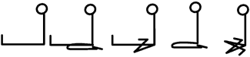
Рис. 14(4a)
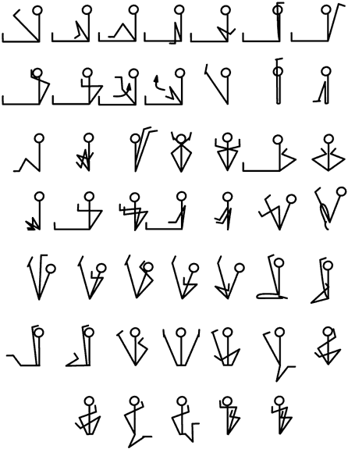
Рис. 14(4б)
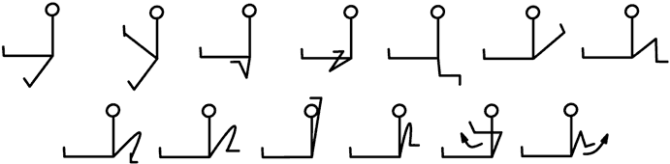
Рис. 14(4в)
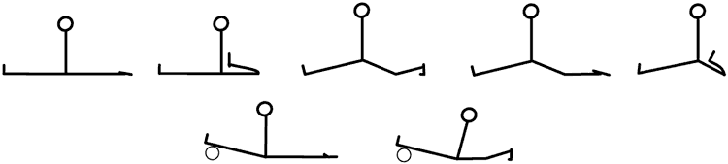
Рис. 14(4г)
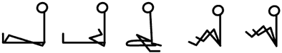
Рис. 14(4д)
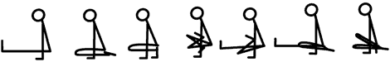
Рис. 14(5a)
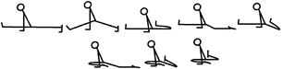
Рис. 14(5б)
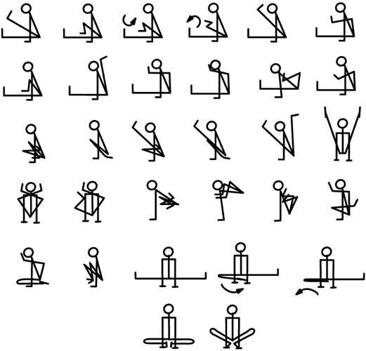
Рис. 14(5в)
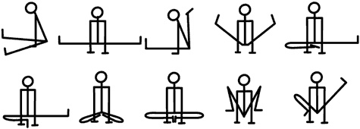
Рис. 14(5г)
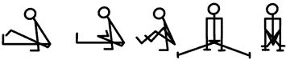
Рис. 14(5д)
Например, в каждом из представленных на рис. 9 и 13 положений «головой вниз» с различными опорами может быть выполнено не менее 123 вариантов форм (Асан) с различными положениями ног (рис. 15).
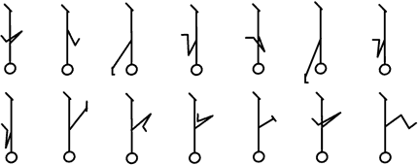
Рис. 15(1a)
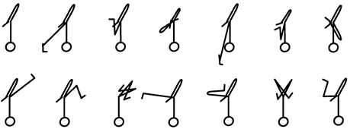
Рис. 15(1б)
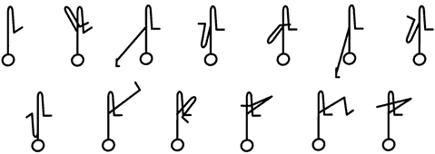
Рис. 15(1в)
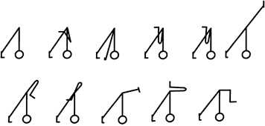
Рис. 15(2a)
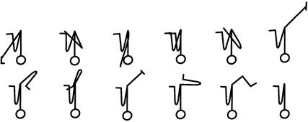
Рис. 15(2б)
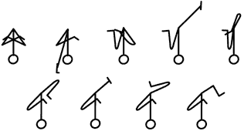
Рис. 15(2в)
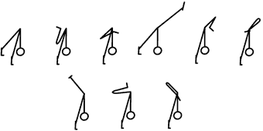
Рис. 15(3a)
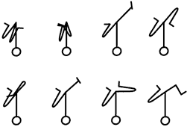
Рис. 15(3б)
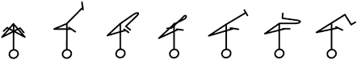
Рис. 15(3в)
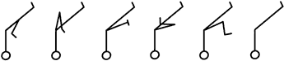
Рис. 15(4a)
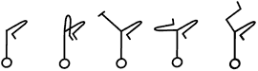
Рис. 15(4б)
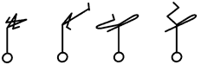
Рис. 15(4в)
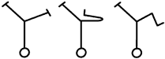
Рис. 15(5a)
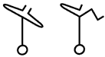
Рис. 15(5б)
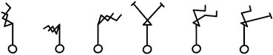
Рис. 15(5в)
Так расширяется периферийная сеть алгоритмов Виньяс различных уровней сложности. При изменении и фиксации какой-либо опоры или различных непредельных положений туловища, головы и конечностей (рис. 9, 10, 13, 14 и 15) возникают дополнительные движения, образующие группу Специализированных непредельных Виньяс.
Следует также заметить, что во время практического выполнения Основных продольных и поперечных Виньяс, а также Специализированных непредельных Виньяс, предельная глубина деформации позвоночника или подвижности в суставах конечностей обычно не достигается. И в случаях предельного «погружения» из этих Виньяс в Асаны со всевозможными наклонами, скручиваниями и вытяжениями позвоночника, а также с асимметричными положениями рук и ног появляются дополнительные движения в глубину, которые образуют еще одну группу Специализированных предельных Виньяс. Например, при переходе из Ганда Бхерундасаны (непредельного прогиба назад) в Випарита Шалабхасану (предельный прогиб назад — «Перевернутую Саранчу») появляются дополнительные фрагменты движения в предельный прогиб назад: опускание груди и рук на пол с предельным перемещением стоп по полу вперед (рис. 16а). А при переходе из Халасаны (непредельного наклона вперед) в Супер Халасану (предельный наклон вперед) также появляются дополнительные фрагменты движения: опускание рук и коленей на пол далеко за голову (рис. 16б). Вот эти дополнительные движения и являются Специализированными предельными Виньясами. Они формируют периферийную сеть «тупиковых» разветвлений полного одноуровневого алгоритма Виньяс.
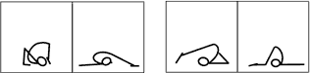
Рис. 16(а, б)
На рис. 6 внутренними линиями пентаграммы изображены десять возможных взаимосвязей между различными пространственными положениями и соответствующими Основными продольными Виньясами, которые осуществляются с помощью специальных алгоритмов движений, образующих группу Разнонаправленных Виньяс (или Виньяс-связок) (рис. 17)
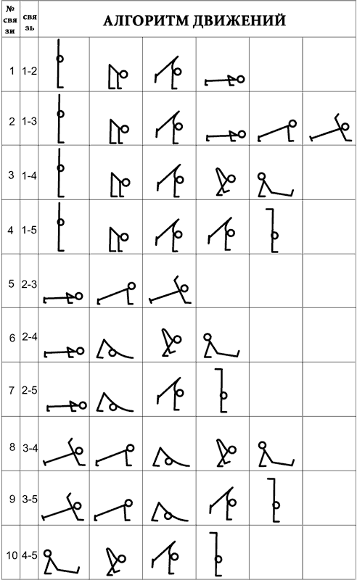
Рис. 17
- Из положения «стоя на ногах» (1) — в положение «животом вниз» (2) и обратно.
- Из положения «стоя на ногах» (1) — в положение «на боку» (3) и обратно.
- Из положения «стоя на ногах» (1) — в положение «животом вверх» (4) и обратно.
- Из положения «стоя на ногах» (1) — в положение «головой вниз» (5) и обратно.
- Из положения «животом вниз» (2) — в положение «на боку» (3) и обратно.
- Из положения «животом вниз» (2) — в положение «животом вверх» (4) и обратно.
- Из положения «животом вниз» (2) — в положение «головой вниз» (5) и обратно.
- Из положения «на боку» (3) — в положение «животом вверх» (4) и обратно.
- Из положения «на боку» (3) — в положение «головой вниз» (5) и обратно.
- Из положения «животом вверх» (4) — в положение «головой вниз» и обратно.
Различие между Основными продольными и поперечными Виньясами и Разнонаправленными Виньясами (Виньясами-связками) заключается в том, что в Основных продольных и поперечных Виньясах акцент делается на деформации позвоночника с одновременным изменением угла его наклона по отношению к некоторой фиксированной пространственной нейтрали. А в Разнонаправленных Виньясах форма позвоночника меняется незначительно, и акцент делается на изменении пространственного положения позвоночника относительно направления силовых линий гравитационного поля Земли.
Из рисунка 17 видно, что некоторые фрагменты Разнонаправленных Виньяс (Виньяс-связок) совершенно идентичны. Поэтому возможность исполнения всех Разнонаправленных Виньяс сводится к практическому освоению только тех ключевых фрагментов, которые не дублируются. В Таблице 3 они отмечены заштрихованным полем .
На каждом уровне практики Йоги используются ключевые алгоритмы движений, состоящие из суммы таких (не дублирующихся) движений. Так, например, если на начальном уровне используются последовательности, состоящие из наиболее простых вариантов Основных Виньяс (рис. 18), то на продвинутом уровне — усложненные варианты Основных Виньяс (рис. 19), а на интенсивном уровне — еще более усложненные варианты Основных Виньяс (рис. 20). При этом на каждом следующем уровне такая последовательность состоит только из принципиально новых элементов и не содержит уже пройденных фрагментов предыдущего уровня.
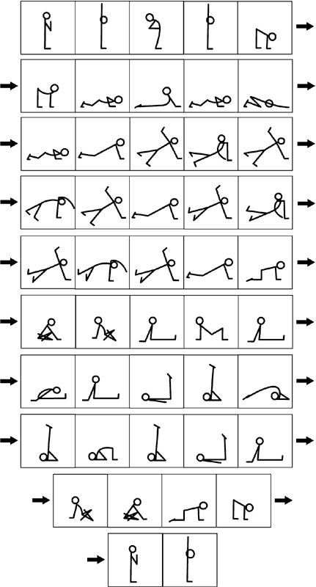
Рис. 18
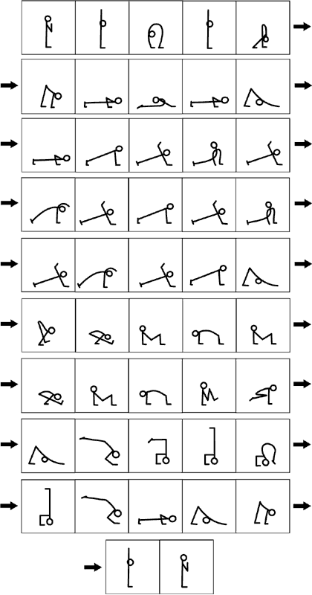
Рис. 19
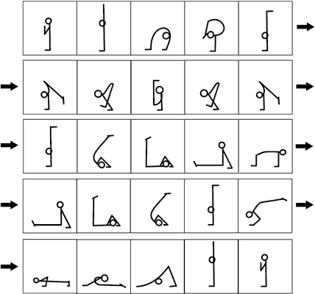
Рис. 20
Разнонаправленные Виньясы, которые связывают между собой положения одного и того же уровня сложности, образуют группу Одноуровневых разнонаправленных Виньяс (или Одноуровневых связок). Например, переход из положения «стоя на двух ногах» в положение «лежа на животе» на первом уровне может осуществляться последовательным «приседанием-опусканием» на колени, руки и в положение «лежа на животе» (рис. 21а ).
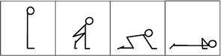
Рис. 21(а)
Разнонаправленные Виньясы, которые связывают между собой положения различных уровней сложности, образуют группу Межуровневых разнонаправленных Виньяс. Например, переход из положения «головой вниз» в «стойке на руках» (опоры третьего уровня сложности) в положение «головой вверх» в «продольном шпагате» (опору второго уровня сложности), можно осуществлять опусканием ног на пол с одновременным разведением их «на лету» в «продольный шпагат» (рис. 21б).
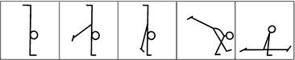
Рис. 21(б)
Или переход из положения «головой вверх» сидя на полу в Вирасане (опоры первого уровня сложности) в положение «головой вниз» в Пинча Маюрасане (опору второго уровня сложности) можно осуществлять подъемом туловища и ног в вертикальную «стойку на предплечьях» (рис. 21в).
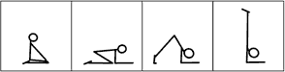
Рис. 21(в)
Совершенное овладение всеми Одноуровневыми разнонаправленными Виньясами (Виньясами-связками) позволяет объединить их в один непрерывный алгоритм движения, который охватывает все возможные пространственные положения и образует «Универсальную одноуровневую Психоэнергетическую Мандалу» (или «Универсальную одноуровневую Виньясу-связку»). А овладение всеми Межуровневыми разнонаправленными Виньясами (Межуровневыми связками) позволяет объединить их в один непрерывный алгоритм движения, который охватывает все возможные пространственные положения различных уровней сложности и образует «Универсальную многоуровневую Психоэнергетическую Мандалу» (или «Универсальную многоуровневую Виньясу-связку»).
К сожалению, практическое использование в тренинге даже «Универсальной одноуровневой Виньясы-связки» сразу не представляется возможным из-за недостаточной тренированности и неопытности практикующих. И исполнение всех Виньяс-связок даже первого уровня сложности часто представляет трудность на протяжении многих месяцев регулярного тренинга. Поэтому для развития недостающих физических качеств и подготовительной тренировки мышц рук, ног и туловища разработана еще одна группа: Подготовительные Виньясы. Они также используются в тренинге для разминочного разогрева, общего укрепления основных групп мышц, очищения периферийных каналов и нагнетания энергии в психоэнергетические центры (см. в описании техники исполнения Виньяс).
Существует также ряд особых движений типа «кувырков», «перекатов» или «колес», образующих группу Круговых Виньяс. Обычно в этих Виньясах тело катится по полу, причем существует возможность останавливать его в различных точках этого движения и переходить к каким-либо другим Виньясам или Асанам. Такие Круговые Виньясы позволяют соединять некоторые крайние положения периферийных «тупиковых» ветвей Полного Алгоритма Виньяс кратчайшими путями, чем значительно экономят время перехода между этими крайними положениями и усовершенствуют технику тренинга.
Круговые Виньясы, соединяющие между собой положения одного уровня сложности, образуют группу Круговых одноуровневых Виньяс. Например, прогиб назад с захватом за ноги в Чакрабандхасане придает телу форму кольца (рис. 22). Если катить его по полу, то тело будет последовательно переходить из Чакра Бандхасаны (1) в Капотасану (2), из нее в Падангуштха Дханурасану (3), из нее в Ганда Бхерундасану (4) и из нее снова вернется в Чакра Бандхасану (1) (или, минуя ее, сразу в Капотасану (2)). Кроме того, в этих Асанах имеется возможность ложиться на бока, что образует связи с положениями на боку. На рис. 22 показано такое движение на бок из Падангуштха Дханурасаны (3) — в Паршва Падангуштха Дханурасану (5). Таким образом, эта Круговая Виньяса обладает качествами не только «кольца», но и «сферы», которую можно катить как вдоль, так и поперек, что позволяет соединить коротким алгоритмом движения все периферийные ветви полного одноуровневого алгоритма Виньяс.
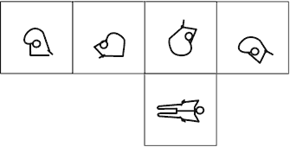
Рис. 22
Круговые Виньясы, которые позволяют совершать переходы между положениями разных уровней сложности, образуют группу Круговых межуровневых Виньяс. Например, с помощью Круговой Виньясы («кувырок») можно перейти из положения «головой вниз» в «стойке на руках (ладонях)» (опоры третьего уровня сложности) в положение «головой вверх» «сидя на полу с прямыми ногами» (опору первого уровня сложности) (рис. 23).
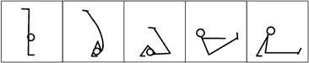
Рис. 23
Или из этой же «стойки на руках (ладонях)» (опоры третьего уровня сложности) с помощью фрагмента движения, подобного «гимнастическому колесу», можно перейти в положение стоя на прямых ногах (опору первого уровня сложности) (рис. 24).
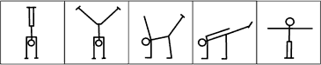
Рис. 24
Кроме рассмотренных выше групп Виньяс с опорами, на продвинутом уровне практики появляется возможность ввести в тренинг еще четыре группы Вихревых Виньяс, представляющих собой всевозможные движения, при которых тело движется в воздухе с полным отрывом всех частей тела от земли. Это могут быть как относительно несложные перестановки конечностей в прыжке, так и перевороты всего тела в пространстве, подобные некоторым видам акробатических «сальто» или их фрагментам.
Введение в тренинг Вихревых Виньяс происходит совершенно естественно, как переход количества накопленного психоэнергетического потенциала и опыта исполнения Основных и вспомогательных Виньяс с опорами в новое качество более энергонаполненных «вихревых движений» без опор — в воздухе. Вихревые Виньясы, которые начинаются и заканчиваются в одном и том же положении, являются Вихревыми одноуровневыми однонаправленными Виньясами. Например, при исполнении «сальто назад» из положения стоя на прямых ногах (рис. 25).
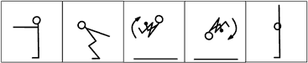
Рис. 25
Вихревые Виньясы, которые начинаются и заканчиваются в одном и том же пространственном положении, но с «переходом» от опоры одного уровня сложности к опоре другого уровня сложности, являются Вихревыми межуровневыми однонаправленными Виньясами. Например, при исполнении «сальто назад» из положения стоя на прямых ногах, завершая его в положении сидя на коленях (рис. 26).
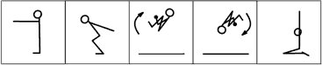
Рис. 26
Вихревые Виньясы, при которых происходит изменение прстранственного положения без изменения уровня сложности начального и конечного опорных положений, являются Вихревыми одноуровневыми разнонаправленными Виньясами. Например, при «переходе» из положения «головой вверх» «стоя на прямых ногах» в положение «животом вверх» «лежа на спине» — «прыжком-кувырком вперед» (рис. 27а). Или наоборот, из положения «животом вверх» «лежа на спине» — в положение «головой вверх» «стоя на прямых ногах» — мощным толчком ног вперед и вверх, увлекающим по инерции все тело в воздух и затем — в положение «стоя» (рис. 27б).
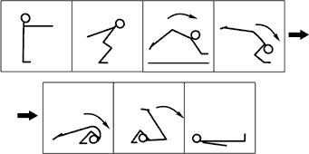
Рис. 27а
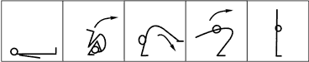
Рис. 27б
Вихревые Виньясы, в которых происходят изменения как пространственного положения, так и уровня сложности начального и конечного опорных положений, называются Вихревыми межуровневыми разнонаправленными Виньясами. Например, при «переходе» из положения «головой вниз» «стоя на руках» — мощным толчком руками с «прыжком-переворотом» тела в положение «головой вверх» «стоя на прямых ногах» (рис. 28а) или при «переходе» из положения «головой вверх» «стоя на ногах» — «прыжком вперед и переворотом» в положение «головой вниз» «стоя на руках» (рис. 28б).
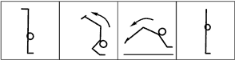
Рис. 27а
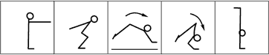
Рис. 27б
В Круговых и Вихревых Виньясах в практику дополнительно вводится торсионная компонента, проявляется гармония энергетической полноты и координации, приближающая практикующего к освобождению.
Практическое освоение полностью разветвленного алгоритма Универсальной многоуровневой Виньясы (рис. 29) достигается регулярным повторением его отдельных фрагментов и постепенным повышением психоэнергетического потенциала, последовательными переходами от более легких фрагментов — к более сложным, а также практическим исследованием различных вариантов положений тела и всевозможных комбинаций отдельных элементов этих положений в процессе спонтанной тренировки.
 | МНОГОУРОВНЕВЫЙ АЛГОРИТМ ВИНЬЯС
Примечания к рисунку:  Первая цифра — это номер, присвоенный той или иной группе Виньяс  Вторая цифра — это номер, присвоенный тому или иному пространственному положению (две цифры через тире — два номера соответствующих разным пространственным положениям при переходе от одного из них к другому)  Третья цифра — это номер, присвоенный тому или иному уровню сложности (две цифры через тире — два номера, соответствующих разным уровням сложности при переходе от одного из них к другому)  Четвертая цифра — это порядковый номер, присвоенный тому или иному непредельному положению элементов тела в различных Асанах  Пятая цифра — это порядковый номер, присвоенный тому или иному предельному положению элементов тела в различных Асанах | 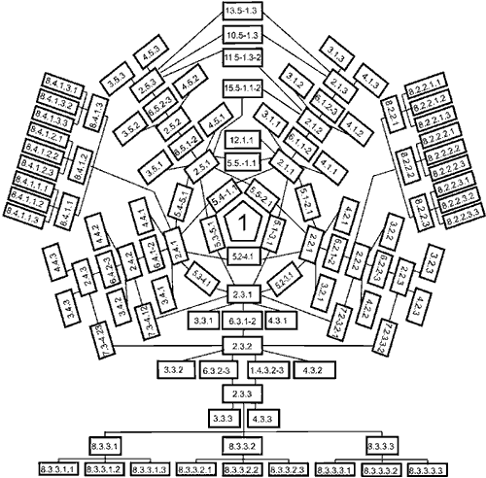  Рис. 29 | Присвоенные номера Группы Виньяс:  1. Подготовительные  2. Основные продольные  3. Основные поперечные  4. Основные скручивающие  5. Одноуровневые разнонаправленные  6. Межуровневые однонаправленные  7. Межуровневые разнонаправленные  8. Специализированные непредельные  9. Специализированные предельные  10. Круговые одноуровневые  11. Круговые межуровневые  12. Вихревые одноуровневые однонаправленные  13. Вихревые одноуровневые разнонаправленные  14. Вихревые межуровневые однонаправленные  15. Вихревые межуровневые разнонаправленные  Положение в пространстве:  1. Головой вверх  2. Животом вниз  3. На боку  4. Животом вверх  5. Головой вниз  Условные уровни сложности:  1. Первый  2. Второй  3. Третий
Переход от одного уровня сложности к другому должен происходить естественно и только как следствие накопления избыточного психоэнергетического потенциала, являющегося гарантом безопасности и энергетического права на такой переход. Игнорирование этого правила и форсированный спортивный подход к практике травмоопасны и приводят к быстрому изнашиванию организма.
Изображенный на рис. 29 многоуровневый алгоритм Виньяс является суммой примеров всех логических цепей, достаточной для того, чтобы представить этот алгоритм целиком. Но полная иллюстрация абсолютно всех его связей и периферийных сетей в объеме этой книги, к сожалению, невозможна.
Текущая нумерация Специализированных предельных и непредельных Виньяс приводится только в виде иллюстрации разветвлений полного многоуровневого алгоритма Виньяс и не подразумевает каких-либо конкретных положений элементов тела.
Тренинг на основе многоуровневого алгоритма Виньяс способствует фактическому повышению «психоэнергетической мощности и поколения биопроцессора», а также совершенствует и расширяет сознание.

Теория энергетического формообразования

Связь процесса дыхания с состоянием сознания
Шесть характеристик дыхания
Шесть факторов, сопутствующих дыханию
Комбинированный режим управления
Шри Мантра

Связь процесса дыхания с состоянием сознания
Среди множества факторов жизнеобеспечения человека процесс дыхания является основным. Если без пищи человек может жить несколько месяцев, без воды — несколько дней, то без воздуха обычный человек не проживет и десяти минут.
Процесс дыхания очень тесно связан с состоянием сознания. И от его характеристики зависит качество психоэнергетической структуры человека. Можно сказать, что ритмы дыхания и сознания — тождественны. Поэтому для достижения основной цели Йоги — стабилизации сознания — абсолютно необходимо овладеть процессом дыхания в совершенстве.
Через сознательное управление характеристиками дыхания можно прямо влиять на состояние сознания и вызывать специфические эффекты торможения или активизации работы сердца, мозга, кровеносной, нервной, лимфатической и эндокринной систем, а также способствовать восстановлению организма и накоплению жизненной силы.
Рассматривая процесс дыхания, необходимо сразу же понять, что мы имеем дело с волновым процессом и на него распространяются все законы волновой теории. Исходя из этого, исследование всевозможных характеристик, ритмов и сопутствующих дыханию процессов позволяет сформировать завершенную систему дыхания (настолько, насколько является завершенной волновая теория). Эта система вмещает в себя все типы дыхательных ритмов и упражнений. Не только те, которые уже были эмпирически найдены и практически использовались различными существующими в мире школами, но также и те, которые «ускользнули» и не были осознаны ранее.
В процессе дыхания (рис. 30) с течением времени (Т) изменяется внутренний объем легких (V). И различные характеристики дыхания описываются такими параметрами, как глубина (амплитуда) (А), частота (Б), соотношение времени выдоха (В) и вдоха (Г), емкость легких после полного вдоха (Д) и после полного выдоха (Е).
«Нормальное» бессознательное дыхание человека управляется автоматически программой из подсознания. Его характеристика задается дыхательным центром головного мозга и обычно близка к гармоничной синусоиде (рис. 30). Продолжительность вдохов и выдохов в таком дыхании примерно равна, и между вдохом и выдохом нет остановок.
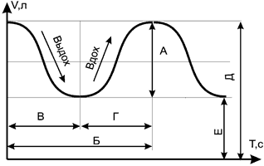
Практика Пранаямы в Йоге подразумевает сознательное управление потоком жизненной силы в процессе дыхания за счет контроля параметров дыхания. При этом любой тип дыхания с различными характеристиками, контролируемый сознательно, является Сахита Пранаямой. А дыхание, которое выполняется автоматически, является Кэвала Пранаямой и, кроме «нормального» дыхания, ею может стать любой тип Пранаямы с различными параметрами дыхания, доведенный до автоматизма и не требующий сознательного контроля.

Шесть факторов, сопутствующих дыханию
С дыханием связаны такие сопутствующие факторы, как звуковые вибрации, температура, внутреннее давление, сигналы прямых и обратных связей, плавность дыхания и характеристики воздушных путей.

1. Звуковые вибрации
Жизнь организма сопровождается множеством звуков, связанных с работой различных систем и органов человеческого существа. В процессе тренинга накапливается опыт восприятия этих звуков и понимания значения протекающих процессов. Звуковые вибрации являются одним из основных источников информации в системе прямых и обратных связей. Осознание сущности звуковых кодов позволяет понимать происходящие явления на различных уровнях как собственного существа, так и других людей и животных, а также сознательно влиять с помощью этих кодов как на себя, так и на поведение и реакции других.
Громкие звуки порождаются естественными функциями организма — сердечным пульсом, дыханием, движением элементов опорно-двигательного аппарата, усвоением пищи (жеванием, глотанием, перевариванием), очищением (кашлем, чиханием, отрыжкой, рвотой, испражнением) и др. Обычно эти звуки производятся контактирующими стенками воздушных каналов, движением воздуха в местах расширения воздушных каналов или перевариваемой пищей.
Существует также широкий спектр «тонких внутренних звуков», связанных с движением крови в системе кровообращения, сигналами в нервной системе, напряжениями силовых полей, потоками мышления и всевозможными видоизменениями в сознании.
С помощью специальных звуковых вибраций (Мантр) можно сознательно достигать различных эффектов на том или ином уровне. По «уровню грубости» и «степени сознательности» Мантры можно условно разделить на три основные группы. По мере осознания влияния той или иной Мантры — ее сути — происходит постепенный переход с одного уровня на другой.
К первой группе можно отнести громкие голосовые слоги (например, Ом, Хум, Лам и т. п.), которые произносятся или поются подобно словам, с использованием фонетических возможностей взаимного расположения языка и губ в полости рта, и задают определенные качества воздушному потоку и соответствующим звуковым вибрациям.
Ко второй группе относятся собственно звуковые вибрации, без привязки к известным алфавитным аналогам. Они напоминают гудение и различаются по частоте и зоне извлечения звука. Эти вибрационные Мантры не столь громкие, так как обычно произносятся с закрытым ртом. Они могут напоминать какие-то буквосочетания, но весьма отдаленно и не столь разнообразно, как при речевом произнесении слогов в первой группе. С их помощью, как с помощью камертона, можно настраивать все участки психоэнергетической структуры на заданную частоту и достигать «резонансного всплеска». Типичным примером извлечения подобных звуков является Бхрамари Пранаяма.
К третьей группе относятся внешне «беззвучные вибрации», которые являются мысленным произнесением или пением Мантры. При этом они проникают очень глубоко в сознание и производят там тончайшие коррекции и настройки. Типичным примером извлечения подобных звуков является медитация Надабрама.
Мантры первых двух групп так или иначе связаны с выдохом, а Мантры третьей группы почти не зависят от фазы дыхания, но связаны с его активностью, общим уровнем покоя нервной системы и стабильностью внимания.
В естественных условиях по особенностям и месту извлечения звука можно диагностировать и судить о характере происходящих в организме процессов. А во время специальных дыхательных упражнений — получать информацию о состоянии воздушных путей, равномерности и скорости потока воздуха и т. п.
Практическое осознание сущности звуков первого и второго уровней позволяет видеть соответствие информационного значения слов, зоны извлечения и сущности звуковых вибраций не только в себе, но и в других людях. Это позволяет безошибочно определять, насколько правдивыми являются произносимые кем-либо слова.
Приведением в соответствие смысловых значений слов и вибрационной сущности психоэнергетического наполнения передаваемого смысла во время собственной речи можно доносить информацию полным спектром, истинно выражая суть и смысл передаваемого.
Осознание сущности звуков третьего уровня позволяет видеть мысли людей, не в форме слов, а в виде доступа к сущности их мышления, к мотивациям и истинному намерению. При этом становится заметной разница (если таковая имеется) между значением произносимых слов и действительным мышлением человека.

2. Температура
Температура является одним из основных показателей состояния энергетической структуры. По ней можно судить о процессах, протекающих в организме, и, за счет ее изменения, влиять на эти процессы. Исполнение физических или дыхательных упражнений обычно сопровождается повышением температуры тела, что связано с активизацией обменных процессов в организме. Это может быть использовано с целью увеличения пластичности тканей в упражнениях, требующих глубокого растяжения, так как любой материал, в том числе и ткани тела, при нагревании расширяется и становится более эластичным. С помощью повышения температуры тела в ходе тренинга, появляется возможность буквально плавить ткани тела. Такой разогрев способствует повышению пластичности тела и снижает вероятность травм при выполнении упражнений, требующих предельной подвижности в суставах.
Но существует также ряд специальных дыхательных и релаксационных упражнений, в результате которых температура тела снижается и обменные процессы замедляются.
Так, например, дыхание через рот с пропусканием потока воздуха не только по слизистым поверхностям органов дыхания, но и по пищеводу приводит к испарению влаги и интенсивному охлаждению организма. Таким типом дыхания часто пользуются животные в жаркую погоду. Типичными примерами подобных упражнений являются Ситали и Ситакари Пранаямы.
Кроме того, охлаждение тела обычно происходит при глубокой релаксации с отключением или торможением управляющих центров мозга и систем организма, до этого потреблявших жизненную энергию.
В носоглотке находится система естественной терморегуляции, выполняющая как нагрев, так и охлаждение вдыхаемого воздуха до приемлемой температуры. Ее нет во рту, поэтому дыхание через рот оправдано только в специальных случаях.
Используя в ходе тренинга специальные типы активного дыхания, следует быть предельно внимательным и не переохлаждать слизистые поверхности носоглотки и горла, так как передозировка легко приводит к простудам.
Мощная гипервентиляция в Бхастрика и Капалабхати Пранаямах, весьма популярная среди увлеченных, но неопытных новичков, приводит не только к простудам, но и к истощению нервной системы и изменению работы головного мозга. Результатом, как правило, бывают необычные ощущения — «голова наполнена чем-то наподобие ваты», «предохранители в голове перегорели» и т. п., — а также неспособность еще несколько дней быть собранным, концентрироваться и полноценно выполнять свою работу.
Эти Пранаямы следует выполнять очень осторожно, и повышать их интенсивность можно только постепенно, при условии регулярной практики их облегченных режимов.

3. Внутреннее давление
Процесс дыхания основан на изменении внутрилегочного давления. Расширение грудной клетки увеличивает жизненную емкость легких, снижает внутрилегочное давление и способствует втягиванию воздуха извне. И наоборот, сжатие грудной клетки уменьшает емкость легких, повышает внутрилегочное давление и способствует выталкиванию воздуха наружу.
От величины внутрилегочного давления также зависит скорость энергообменных процессов.
В «нормальных» условиях разница между внутрилегочным и внешним давлением невысока и обусловлена необходимостью обеспечения нормального дыхания. Во время же сильных мышечных напряжений происходит естественная задержка дыхания и напряжение мышц брюшной полости и диафрагмы, что приводит к повышению внутрилегочного давления и активизации энергообмена. Вспомните, как кто-то, поднимая с земли что-нибудь тяжелое (камень, бревно или штангу), издавал звук: «Утт». Попробуйте сами... Что при этом происходит?.. И прочтите этот абзац еще раз.
Человеческий организм в значительной мере состоит из жидкости. Поэтому обмен веществ в нем тем или иным образом связан с гидравлическими эффектами. Движение крови, как известно, происходит за счет работы сердца. Внутри сосудов расположены односторонние клапаны, пропускающие кровь только в одну сторону. И в случае динамической работы мышц это движение осуществляется с их участием. Движение мышц при этом облегчает работу сердца по перемещению крови.
В случае же статического напряжения эта помощь не оказывается, и вся нагрузка ложится на сердце. Именно поэтому те, кто практикует Асаны в статическом режиме и не использует Бандхи — «мембранные замки», — рано или поздно начинают чувствовать сердечные боли, которые могут продолжаться до тех пор, пока режим практики не будет изменен с включением динамических Виньяс или пока не будут применяться Бандхи, помогающие сердцу транспортировать кровь в те или иные зоны тела.
Но существует более важное основание для управления внутренним давлением, кроме снабжения мышц кровью.
Повышение давления и активизация кровообращения в зонах тех или иных желез внутренней секреции приводит к выделению секретов этих желез. Попадание их в систему кровообращения приводит к серьезным психическим изменениям и трансформации сознания. Сила, заключенная в секретах желез, является дополнительной энергией, видоизменяющей границы восприятия. Именно поэтому комплексный тренинг, включающий в себя физические упражнения, синхронизированные со специальными дыхательными упражнениями, совершенно необходим для получения опыта различных модификаций и реального расширения сознания.
Здесь следует заметить, что использование в тренинге гипервентиляции, динамической синхронизации движения и дыхания, а также других аэробических режимов приводит к выделению эндорфинов — по сути, природных внутренних наркотиков, которые влияют на те же рецепторы мозга, что и искусственные наркотики и также вызывают изменение состояния сознания, своеобразное легкое опьянение и нечувствительность к боли, что широко используется в тренинге для анастезии и достижения сверхрезультатов. Влияние этих естественных внутренних наркотических веществ не может быть вредным, так как их содержание в организме не превышает допустимые нормы. И их состав не является инородным, поскольку организм сам производит их.
Тело человека имеет три основные полости: брюшную, грудную и черепную, связанные между собой. Они окружены упругими стенками и подвижными мышечными мембранами. За счет сокращения этих мышечных мембран (выполнения Бандх) существует возможность управлять их положением, создаваемыми ими усилиями и степенью упругости (рис. 37).
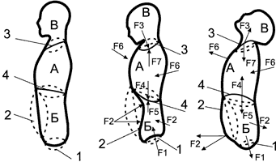
Рис.37
А — грудная полость, Б — брюшная полость, В — черепная полость. Мышечные мембраны: 1 — дна таза, 2 — живота, 3 — шеи, 4 — диафрагмы.
----- — возможные положения мембран.
Усилия: F1 — мышц дна таза, F2 — мышц поясницы и пресса, F3 — мышц передней стороны шеи, глотки и корня языка, F4 — диафрагмы после вдоха, F5 = F1 + F2 — повышенного давления в брюшной полости, F6 — противодействия мышц грудной клетки, F7 = F5 + F6 — повышенного давления в грудной полости.

В естественном положении (рис. 37а), давление в грудной (А), брюшной (Б) и черепной (В) полостях «нормально» уравновешено.
Во время вдоха мышцы грудной клетки и диафрагма (4) расширяют грудную полость (А), при этом диафрагма (4) и мышцы пресса (2) опускаются. У большинства «нормальных» людей мышцы дна таза, пресса и шеи не тренированы, всегда расслаблены либо минимально напряжены, «провисают» и не принимают активного участия в процессе дыхания.
Во время выдоха мышцы дна таза, пресса и шеи остаются расслабленными, грудная клетка «опадает», диафрагма напряженно поднимается и пресс немного втягивается. Движение диафрагмы вверх на выдохе увеличивает объем брюшной полости, но благодаря втягиванию живота внутрибрюшное давление сохраняется неизменным. А движение диафрагмы вниз на вдохе уменьшает объем брюшной полости, что компенсируется теперь уже выпячиванием живота. Таким образом внутрибрюшное давление сохраняется неизменным.
Таким образом, при нормальном дыхании все изменения формы брюшной полости являются производными от дыхательных движений грудной клетки и диафрагмы. При этом тазовая, брюшная и шейная мембраны движутся пассивно и не влияют на характеристики процесса дыхания.
Управляя сознательно тонусом мышечных мембран — то есть выполняя Бандхи, — можно целенаправленно изменять давление в полостях и достигать переноса внутреннего давления и крови в определенные зоны тела.
Так, если остановить дыхание после вдоха (рис. 37б) и напряженно втянуть мышечные мембраны дна таза (Мула Бандха) и брюшного пресса (Уддияна Бандха) внутрь брюшной полости, то внутрибрюшное давление повысится, что приведет к переносу результирующей силы избыточного давления (F5) из брюшной полости (Б) через диафрагму в грудную полость (А). Это приведет к повышению давления в грудной полости и в результате — к расширению грудной клетки и переносу остаточного усилия от избытка давления (F7) из грудной полости (А) через расслабленную шейную мембрану в черепную полость (В). Этот перенос давления в черепную полость можно блокировать, если одновременно с напряжением мышечных мембран дна таза и брюшной полости создать противодействие силе снизу (F7) результирующей силой сверху (F3 + F6) за счет наклона головы вперед и напряжения мышц шейной мембраны (передней плоскости шеи, глотки и корня языка) - выполнения Джаландхара Бандхи.
Если же выдохнуть и полностью опустошить легкие, причем сделать это не только за счет мышц грудной клетки и диафрагмы, но также и за счет результирующей силы (F5) напряженным втягиванием мышечных мембран дна таза (Мула Бандха) и брюшного пресса (Уддияна Бандха), затем расслабить их (1 и 2) и снова напрячь (рис. 37в), но теперь уже с усилиями выпячивания наружу (F1 и F2) — от центра брюшной полости, то давление в ней станет еще ниже, чем в грудной полости, что приведет к переносу результирующей силы (F5) через мембрану диафрагмы из грудной полости вниз в брюшную полость. Этим внутригрудное давление уменьшится еще больше, за счет сил противодействия грудной клетки (F6) при ее максимальном сжатии. А это, в свою очередь, приведет к переносу втягивающего усилия (F7) из черепной полости (В) — внутрь грудной полости (А). В результате уменьшится внутричерепное давление и частично увеличится внутригрудное давление. Этого может не произойти, если во время выдоха сохранять шейную мембрану расслабленной, а во время остановки после выдоха, одновременно с напряженным опусканием тазовой и брюшной мембран, запрокинуть голову назад (Сэту Бандха) и создать напряженное усилие (F3) шейной мембраной — вверх и наружу из грудной клетки.
Обычно люди не имеют представления о вышеизложенных процессах, поэтому, когда они выполняют ту или иную мышечную работу, мышечные мембраны их тела напрягаются бессознательно и часто несогласованно, что приводит к такому распределению внутреннего давления, которое превышает допустимый предел прочности внутренних тканей и повреждает их (общеизвестные грыжи, повышение давления, головная боль и т. п.).
Типичным примером дыхательного упражнения, подразумевающего изменение внутреннего давления в полостях организма, является Уджджайи Пранаяма.
Проделывая сознательные манипуляции Бандхами, нужно учитывать инерционность гидравлической структуры тела. После этих манипуляций, при переходе на «нормальный» режим дыхания, разница кровяного давления в полостях еще некоторое время будет сохраняться. Равновесие и стабилизация будут достигнуты позже, в зависимости от индивидуальной инерционности гидравлических процессов организма.
Управление Бандхами позволяет достигать невероятной суперсилы при исполнении силовых упражнений.
На принципе управления внутренним давлением базируются практические техники не только Йоги, но и многих школ восточных единоборств. Бандхи могут выполнять работу сердца и использовать силу нескольких крупных мышечных групп. Они могут являться вторым сердцем, превосходящим по силе первое — в несколько раз.
Практический опыт управления внутренним давлением позволяет значительно повысить мощность психоэнергетических процессов в ходе тренинга. И кроме того, сознательно управлять внутренним давлением в повседневной жизни. Управление давлением в полостях становится возможным не только в режиме статических остановок дыхания, но и во время динамики непрерывного дыхания, когда оказывается дозированное сопротивление или помощь вдоху или выдоху.
Достаточный практический опыт позволяет сознательно повышать или понижать давление крови не только в полостях туловища и головы, но и в сосудах конечностей.
При этом появляется возможность забыть о головных болях из-за гипотонии или гипертонии, нарушениях перистальтики кишечника и кровоснабжения конечностей.
Манипуляции с Бандхами оказывают влияние не только на кровообращение и эндокринную систему, но также, в не меньшей степени, на лимфатическую и нервную системы.

4. Контроль сигнальной системы
Сигнальная система — это система прямых и обратных связей между управляющими структурами и исполнительными органами.
Управляющие структуры принадлежат сознанию и подсознанию и содержат комплекс программ различных поколений и уровней сложности.
По прямым связям посылаются команды от управляющих центров к исполнительным органам. А по обратным связям от специальных рецепторов, расположенных в различных органах и системах, следуют сигналы, несущие закодированную информацию о реально происходящих процессах.
Подсознание содержит пакет наиболее древних программ (не менее 95%), надежных и проверенных тысячелетиями эволюционных проб. Они поддерживают все естественные функции, обеспечивая и защищая жизнь органического тела, которое является их материальным выражением. Некоторые из этих программ являются атавизмами, но для большинства из них по-прежнему нет лучших заменителей. За любое вмешательство в их алгоритмы приходится платить серьезными функциональными расстройствами и болезнями.
Сознание же содержит небольшой пакет универсальных и современных программ последнего поколения, которые легко видоизменяются и развиваются. Они формируют духовную основу человека, которая является их выражением.
Сигнальные системы разных людей существенно отличаются друг от друга по степени чувствительности. Развитие сигнальной системы заключается:
- в расширении или сдвиге диапазона чувствительности и одновременном развитии способности защищаться, адаптироваться к грубым и сверхмощным сигналам, от сверхчувствительности до полной невосприимчивости;
- в увеличении избирательности и снижении дискретности в системе управления;
- в изменении путей следования и варьировании направления информирующих сигналов (воспринимая, например, вдох как выдох, а выдох, как вдох);
- в искусственном преобразовании обратных сигналов и подключении к входу управляющей программы моделирующих блоков, имитирующих разнообразные «информирующие сигналы обратных связей», приводящие к различным реакциям управляющей программы и соответствующим изменениям в организме.
По месту зарождения обратных сигналов можно отслеживать расположение мельчайших воспринимающих рецепторов. Различая места, откуда эти сигналы поступают, запоминая и концентрируя на них свое внимание и оставляя без внимания участки, не дающие никакой информации, можно определять пути дальнейшего движения обратных сигналов к управляющим центрам мозга.
Если говорить, например, о процессе дыхания, то с практической точки зрения может представлять интерес умение различать принадлежность информации к одной из двух групп.
К первой группе относятся сигналы, информирующие о состоянии органов дыхания: их пространственном положении, испытываемом давлении, температуре, энергоресурсе, характеристиках действующей управляющей программы дыхания и т. п.
Ко второй группе относятся сигналы, информирующие о качествах воздуха в органах дыхания: скорости потока, температуре, энергосодержании, наличии взвешенных частиц пыли, ионов, вызывающих запахи и вкусовые ощущения, и т. п.
Сигналы первой группы поступают от специальных рецепторов, участвующих в процессе дыхания мышечных групп, контактирующих с воздухом тканей, а также от самого дыхательного центра в мозге. А сигналы второй группы поступают от специальных рецепторов, расположенных на слизистых поверхностях воздушных путей, языке, зубах, и от общей системы оповещения о достаточности потребления энергии, необходимой организму.
При этом преобразование характеристик дыхания неминуемо влечет за собой изменение информирующих сигналов.

5. Плавность дыхания
Плавность дыхания зависит от скорости дыхания, задаваемой соотношением частоты и амплитуды дыхания, а также от возможного ускорения или торможения дыхания во время вдоха или выдоха. Ускорение или торможение дыхания определяет характер воздействия потока воздуха на слизистые поверхности воздушных каналов системы дыхания и информирующие рецепторы на их поверхности, а также влияет на энергообмен и другие характеристики дыхания.
При увеличении частоты и сохранении амплитуды (рис. 38а) или при увеличении амплитуды и сохранении частоты (рис. 38б) снижается плавность дыхания и «радиус пиков» при смене вдохов и выдохов уменьшается — «пики обостряются». Такое «обострение» повышает интенсивность опасных «деформирующих» влияний на слизистые поверхности органов дыхания и связанные с ними системы, что при передозировке может привести к заболеваниям: воспалению (простудам), снижению чувствительности информирующих рецепторов и т. п.
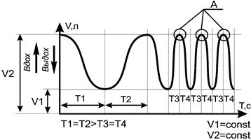  Рис.38a | 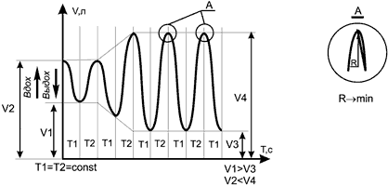  Рис.38b
При уменьшении частоты и сохранении амплитуды (рис. 39а) или при уменьшении амплитуды и сохранении частоты (рис. 39б) плавность дыхания увеличивается и «радиус пиков» при смене вдохов и выдохов увеличивается — «пики округляются», что устраняет возможность вышеупомянутых негативных последствий. Сознательное «округление» «пиков» достигается за счет торможения дыхания перед сменами вдоха на выдох и выдоха на вдох и его ускорением после этих смен.
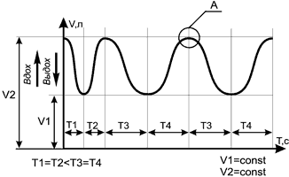  Рис.39a | 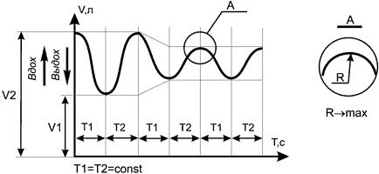  Рис.39b
6. Воздушные пути
Естественное дыхание происходит через ноздри или, в особых случаях, через рот. Подсознание содержит специальные программы регулирования проходных сечений воздушных путей в зависимости от общего энергобаланса организма, болезненных нарушений, температуры и качества вдыхаемого воздуха.
С целью сознательного воздействия на характеристики дыхания за счет изменения воздушных путей, в различных школах используются специальные упражнения, в которых предусмотрено открытие или закрытие ноздрей или рта по отдельности, перекрытие остальных двух, комбинированно — по два или всех трех одновременно.
Естественно рот закрывается губами, различными положениями языка и нижней челюсти. А нос — сокращением мышц-сфинктеров вокруг входа ноздрей в глотку и сужением проходных сечений ноздрей вокруг переносицы за счет изменения кровообращения в этой зоне.
Искусственно рот и нос перекрываются ладонями и пальцами одной или обеих рук за счет надавливания на губы и крылья ноздрей.
Основными воздушными путями являются: носоглотка, рот, трахея, бронхи и внутрилегочное пространство. Но существуют также второстепенные воздушные пути, достаточно важные для жизнеобеспечения организма. Это гайморовы полости, евстахиевы трубы, полости ушей, слезные каналы, пищевод, желудок, кишечник и половые полости.
Естественное движение воздуха сквозь второстепенные пути происходит при дыхании, зевании, чихании, глотании, сморкании, приеме пищи и воды, отрыжке, переваривании пищи, испражнении и выполнении физических движений.
Искусственное движение воздуха сквозь второстепенные пути может осуществляться с помощью специальных манипуляций.
Полости ушей заполняются воздухом сквозь евстахиевы трубы при закрытом рте и за счет повышения давления воздуха в глотке выдохом в зажатый пальцами нос. А освобождение от избыточного давления в полостях ушей может быть достигнуто за счет имитации зевания, глотания и специальных движений нижней челюстью и корнем языка.
Воздух может проходить сквозь чистые слезные каналы при имитации сморкания. С целью интенсивного охлаждения организма, вентиляции пищевода и стимулирования окислительных процессов желудочно-кишечного тракта применяются специальные упражнения по заглатыванию и отрыжке воздуха желудком, а также наполнению и освобождению от него кишечника.
Сознательное изменение проходных сечений воздушных каналов может выполняться множеством комбинаций естественных и искусственных положений в диапазоне предельной подвижности от полного открытия до плотного сжатия:
В области рта:
- — челюстью
  - от полного открытия до полного сжатия зубов
  - от крайнего отведения в одну сторону до крайнего отведения в другую сторону
- — языком
  - максимальным запрокидыванием вверх и назад (в Кхечари Мудре)
  - плотным прижатием вниз (в Курма Мудре)
  - отведением в стороны до касания точек на внутренней поверхности щек (специальные энергетические замыкания)
  - постановкой кончика языка на точки нёба спереди — над верхними резцами, сверху и сзади — в глубине глотки (в Набхи Мудре)
  - прижатием спереди к нижним или верхним зубам (специальные энергетические замыкания)
  - приданием плоской формы (в «нормальном» положении)
  - приданием округленной формы (в Ситали Пранаяме)
  - сворачиванием «в трубочку» (в Ситакари Пранаяме)
- — губами
  - предельным разведением (в Симхасане)
  - плотным сжатием (при задержке дыхания)
  - складыванием в трубочку (в «Очищающей Пранаяме»)
  - плотным прижатием к деснам над зубами (специальное положение)
  - плотным прижатием к зубам (специальное положение)
  - заворачиванием внутрь вокруг зубов (специальное положение)
  - оттопыриванием от зубов (специальное положение)
  - заворачиванием наружу (специальное положение)
В области ноздрей — искусственным перекрытием за счет надавливания пальцами на крылья ноздрей (в Сурья Бхедана Пранаяме, Чандра Бхедана Пранаяме и Нади Шодхана Пранаяме), а также естественным саморасширением ноздрей и поднятием верхней губы (в интенсивной Бхастрика Пранаяме). Возможно также комбинирование.
В области носоглотки — естественным фиксированием мышц-сфинктеров вокруг входа ноздрей в глотку (например, при погружении головы в воду).
В области глотки — естественным фиксированием корня языка и мышц, окружающих глотку (при задержках дыхания).
В области голосовой щели — естественным фиксированием голосовой щели (при контроле или задержке дыхания).
В области евстахиевых труб — естественным фиксированием крайних положений за счет напряжения мышц глотки, языка и челюсти при глотательных и жевательных движениях (при «продувке» перед глубоким нырком или освобождении от избыточного давления в полостях ушей).
В области слезных каналов — естественным фиксированием крайних положений за счет напряжения мышц при зажмуривании (в специальных очищающих упражнениях).
В области желудка — естественным фиксированием крайних положений сфинктеров на входе пищевода и на выходе в кишечник (в специальных очищающих упражнениях).
В области половых органов — естественным фиксированием крайних положений за счет напряжения мышц половых органов в специальных упражнениях и во время сексуальных отношений (в Ваджроли Мудре и Йони Мудре).
В области ануса — естественным фиксированием крайних положений сфинктеров ануса (верхнего и нижнего, примерно 5—7 см один над другим) (в Ашвини Мудре).
При выполнении Пранаям происходит сознательное изменение воздушных путей. Типичными примерами таких дыхательных упражнений являются Анулома и Пратилома Пранаямы, при исполнении которых вдохи и выдохи производятся через одну или через две ноздри поочередно.

Шри Мантра
Шри означает «святой» или «священный». Мантра — это звуковая вибрация. Звуковые вибрации отличаются друг от друга своими амплитудно-частотными характеристиками и делятся на произносимые и воспринимаемые. При этом они могут быть «внешними» и «внутренними». «Внешние» Мантры — это звуки любой материальной природы окружающего Мироздания, а «внутренние» Мантры — это звуки дыхания, речи, движений мышц, сухожилий, суставов, внутренних органов, пищи, крови, нервных сигналов, полевых взаимодействий, мыслеформ и др.
Восприятие и созерцание «внешних» и «внутренних» звуков позволяет осознать сущность их влияния на те или иные зоны психоэнергетической структуры и соответствующие видоизменения в сознании, а также их значение в Игре Мироздания.
Произнесение звуков с теми или иными амплитудно-частотными характеристиками позволяет осуществлять специальные преобразования в психоэнергетической структуре и видоизменять состояние собственного сознания или других людей. Это происходит в основном за счет резонансных эффектов в психоэнергетической структуре, соответствующих реакций и изменений в сознании.
Кроме того, что Мантры отличаются зоной извлечения звука, они также могут иметь или не иметь смысловые значения. Мантры, имеющие смысл, по сути являются молитвами. Они эффективны, если произносятся на родном для человека языке, на котором он мыслит, и малоэффективны, если произносятся на чужом языке (в основном потому, что так же, как аутогенные внушения всегда состоят только из утвердительных предложений и в них никогда не используется приставка «не», являющаяся своеобразным блоком для прямого движения энергии в органах управления, также и Мантры, произносимые на чужом языке, проходят сквозь специальный преобразователь в сознании, отвечающий за перевод с чужого языка на родной).
Применение в тренинге Мантр на чужих или древних языках может стать эффективным только после многолетней глубинной культурной переориентации личности с реальным замещением родных смысловых кодов чужими или древними. Но такое перевоспитание в наши дни является расточительным прожиганием времени жизни и никак не может быть оправдано. И обычно является просто данью экзотической моде или следованием чужим или устаревшим тренировочным технологиям, без понимания и сохранения истинной сути Традиции Йоги.
В современных условиях космополитических тенденций во всем мире рабочими становятся универсальные тренировочные технологии, в основу которых заложены энергетические законы, лежащие глубже культурных или национальных различий. По отношению к технике произнесения Мантр это означает, что современные универсальные Мантры должны иметь только энергетический смысл, не требующий языкового перевода. И напрямую, чисто вибрационно, должны вести к результатам, которые могут быть достигнуты при использовании Мантр, имеющих языковой смысл. В таких универсальных Мантрах могут использоваться речевые звуки, но они имеют только вибрационное, а не языковое значение. Общие же названия таких Мантр передают только смысл достигаемых ими результатов в психоэнергетической структуре и сознании.
Среди всего многообразия частных специализированных Мантр существует одна главная — Шри Мантра. Это звуковая вибрация, частота которой плавно изменяется в диапазоне от предельно низких частот до предельно высоких, «охватывая», таким образом, весь возможный звуковой спектр и реализуя объединяющий принцип на уровне звуковых вибраций. Именно поэтому принято считать, что Шри Мантра является именем и звуковым выражением Вездесущего Бога.
Шри Мантра имеет три основных варианта: два человеческих и третий — божественный. Произнося Шри Мантру, человек изменяет частоту звуковых вибраций. При этом в первом варианте она изменяется в направлении от предельно низких частот до предельно высоких. А во втором варианте, наоборот, — от предельно высоких частот до предельно низких. При использовании речевого сопровождения первый вариант Шри Мантры похож на речевые звуки Х-А-О-У-М-м-м, а второй вариант — на м-м-М-А-А-Х-Х. Однако они только похожи, и не более. В основе же своей Шри Мантра является только вибрацией. Это становится более заметным, если она выполняется с закрытым ртом и без речевого сопровождения — как гудение, вибрация которого пробегает сквозь тело вдоль позвоночника снизу вверх или сверху вниз. В первом варианте доминирует восходящий поток возбуждения от нижних энергетических центров (Чакр) — к верхним. А во втором варианте доминирует нисходящий поток торможения от верхних энергетических центров — к нижним. Традиционно в Йоге рассматриваются семь основных Чакр, которым соответствуют семь нотных звуков одной октавы. На самом же деле Чакр, так же как и звуков, значительно больше.
Первый или второй варианты Шри Мантры используются в тренинге в зависимости от этапной ориентации или основной цели практики.
Третий, божественный вариант Шри Мантры подразумевает звучание всех возможных звуковых вибраций различных частот одновременно. По аналогии со звуками органа, если, например, в первом или втором вариантах Шри Мантры происходит последовательный перебор клавиш от одной стороны клавиатуры — к другой или наоборот, то в третьем варианте звучат все клавиши органа одновременно. Совершенное произнесение третьего варианта Шри Мантры доступно только Единому. Поэтому человек может ее воспринимать только как абсолютный объединенный звук Мироздания.

Шесть характеристик дыхания
1. Гармоничное дыхание
Гармоничным является такое дыхание, при котором продолжительность (t) и глубина (V) вдохов и выдохов равны (V1 = V2 и t1 = t2) (рис. 30).
Гармоничное дыхание является Сама Вритти Пранаямой.

2. Сдвиг диапазона дыхания
Сдвиг диапазона дыхания относительно установленной «нормальной» полосы объема легких после полного вдоха (Д) и после полного выдоха (Е) может происходить как в сторону увеличения этих объемов (V1 + 1 и V2 + 1), так и в сторону их уменьшения (V1 -1 и V2 -1) (рис. 31). Сдвиг диапазона дыхания в сторону увеличения объема легких после полного вдоха и после полного выдоха происходит, например, при исполнении психоэнергетических упражнений, активизирующих верхние энергетические центры (Чакры) во время дыхания у предельной границы вдоха. А сдвиг диапазона дыхания в сторону уменьшения объема легких происходит, например, при исполнении Асан с глубокими наклонами вперед, назад и в стороны, прогибов назад и скручиваний позвоночника, сжимающих грудную и брюшную полости.
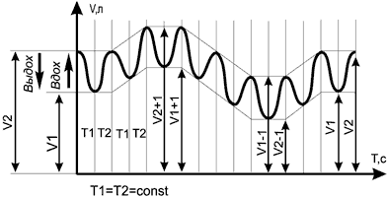

3. Временные соотношения
Временные соотношения между продолжительностью выдоха (t1) и продолжительностью вдоха (t2) могут изменяться как в сторону относительно более долгого выдоха (t1 > t2), так и в сторону относительно более долгого вдоха (t1 < t2) (рис 32).
Дыхание с различными временными соотношениями является Висама Вритти Пранаямой, которая имеет множество вариантов соотношений и широко используется в практике Йоги.
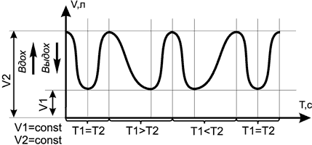

4. Остановки дыхания
Остановки дыхания могут производиться после вдоха (t1) и после выдоха (t2). Причем по временному соотношению они бывают как одинаковыми (t1 = t2), так и разными: остановка после выдоха дольше, чем после вдоха (t1 < t2), или остановка после вдоха дольше, чем после выдоха (t1 > t2) (рис 33).
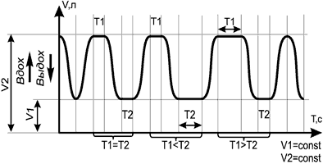
Дыхание с остановками является Уджджайи Пранаямой, которая широко используется в практике Йоги и имеет множество вариантов, отличающихся наличием остановок после вдохов и после выдохов и их временными соотношениями.
Кроме того, остановки дыхания могут выполняться не только после вдохов или выдохов, но также в течение вдоха (t1) или в течение выдоха (t2) — в виде «ступеней» (рис 34). Такой тип дыхания является Вилома Пранаямой.
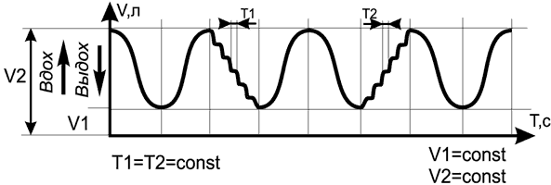

5. Глубина дыхания
Глубина (амплитуда) дыхания может изменяться как отдельно в сторону увеличения вдоха (V2 --> max) или выдоха (V1 --> max) и в сторону уменьшения вдоха (V2 --> min) или выдоха (V1 --> min), так и одновременно: в сторону увеличения вдоха и выдоха ((V1 + V2) --> max) или уменьшения вдоха и выдоха ((V1 + V2) --> min) (рис 35). При этом величина расширения в сторону вдоха и в сторону выдоха может быть как одинаковой, так и разной.
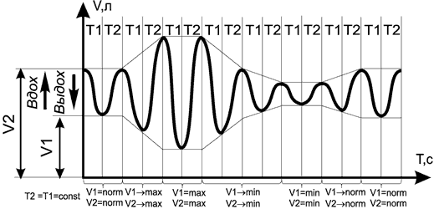
Глубина дыхания возрастает при выполнении различных Пранаям, требующих увеличения времени вдоха и (или) выдоха, при выполнении специальных гипервентилирующих упражнений, способствующих быстрому восстановлению и увеличению энергетического потенциала, а также в процессе исполнения интенсивных физических упражнений в тренинге, требующих больше энергии. И она уменьшается при переходе от режимов с повышенной вентиляцией легких к «нормальному» дыханию или во время глубокого психофизического торможения при «погружении» в релаксацию.

6. Частота дыхания
Частота дыхания может изменяться как в сторону увеличения числа дыхательных циклов за единицу времени, так и в сторону их уменьшения, за счет ускорения или торможения отдельно времени выдоха (t1 > t3) или времени вдоха (t2 > t4), а также за счет ускорения или торможения их обоих одновременно ((t1 + t2) > (t3 + t4) или (t1 + t2) < (t3 + t4)) (рис. 36). Причем величина ускорения или торможения вдоха и выдоха может быть как одинаковой, так и разной.
Частота дыхания увеличивается при выполнении Бхастрика и Капалабхати Пранаям, а также других гипервентилирующих дыхательных упражнений и уменьшается при переходе от гипервентиляции к «нормальному» дыханию или же при глубоком расслаблении и торможении дыхательного ритма.

Комбинированный режим управления

Из-за потери контроля в период обучения сознательное поведение периодически замещается бессознательным. В некоторых случаях программы подсознания могут быть более эффективными или просто более нужными среди всех известных программ. Тогда переход к ним может быть следствием сознательного выбора.
Так, например, для освобождения от стрессовых подключений может быть использован переход от сознательного контроля ситуации к сбросу контроля и глубокому сну или вкусной трапезе, полагаясь на Волю Свыше.
В процессе дыхания может использоваться режим чередования, например, сознательного выдоха, имеющего контролируемые изменяющиеся характеристики, и бессознательного «нормального» вдоха (рис. 40). При этом смена периодов сознательно-бессознательного управления происходит с заданными временными соотношениями.
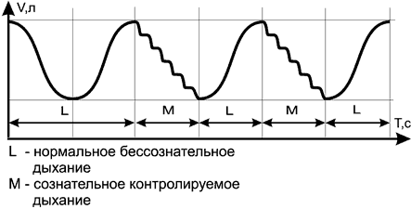
Рис. 40
Так, например, в Вилома Пранаяме вдох может осуществляться естественно и управляться «нормальной» автоматической программой из подсознания, а выдох может выполняться в виде сознательно контролируемого чередования частичных фрагментов выдоха и остановок дыхания. Или, наоборот, вдох может выполняться в виде сознательно контролируемого чередования частичных фрагментов вдоха и остановок дыхания, а выдох может осуществляться естественно и управляться «нормальной» автоматической программой из подсознания.

***

Подобный детальный подход в рассмотрении вышеприведенных характеристик дыхания уже оказал неоценимую помощь многим, стремившимся овладеть Пранаямой в совершенстве. Он позволил заметить и использовать психоэнергетические эффекты, связанные с изменением характеристик дыхания (почему-то ускользнувшие от внимания широко распространенных в настоящее время школ Йоги), а также, не пропустив ничего, применяя их в тренинге, исследовать все, что связано с Пранаямой в Традиции Йоги.
Оказалось, что фактически все используемые в различных школах Йоги Пранаямы являются частными случаями вышеприведенных типов дыхания. При этом, с изменением любого параметра дыхания связаны изменения биохимических процессов организма, энергетического потенциала, психического фона и состояния сознания практикующего. Эти изменения нетрудно заметить в ходе регулярной практики и научиться впоследствии, по мере необходимости, сознательно достигать с помощью различных Пранаям.
Традиционные же Пранаямы также чаще всего состоят из комбинаций нескольких из вышеприведенных типов дыхания. И они, как правило, являются наиболее эффективными и мощными эмпирическими находками адептов Традиции Йоги.

Теория полевого формообразования

Источник жизни
Расы - психоэнергетические доминанты
Шри Янтра - универсальная технологическая диаграмма йоги
Мрита Мудра
Кундалини - организующая Сила

Источник жизни
Главным источником Жизни является Сила Организующего Поля. Если эта Сила иссякает, то происходит старение и появляются болезни. Полный уход этой Силы означает Смерть, за которой неумолимо следует быстрый распад всех материальных систем на элементарные составляющие.
Сила Организующего Поля задает особый код организации и программу развития всего живого и «неживого» во Вселенной, определяя их роль и смысл Бытия.
Всеобщие Связи обеспечивают обусловленный энергообмен между всем живым и «неживым» в Теле Единого.
Человеческое существо является лишь частью этого Великого Целого и представляет собой энергетический конгломерат, условно разделяемый на несколько оболочек различных вибрационных уровней. Все в нем, от самых грубых, проявленных органических форм до тончайших полевых субстанций, является материальным и отличается только частотой и измерением, а поэтому подчиняется Закону Двойственности Ха-Тха.
Целью Йоги является трансцендирование, или преодоление, этой двойственности и достижение (не удивляйтесь) Предела Беспредельного.
Дифференциация человеческого существа на оболочки необходима только с целью первичного обучения и осознания им своей природы. Это общий подход. Но различные духовные школы выделяют неодинаковое количество таких оболочек. Например, в Традиции Йоги используется система из семи оболочек, или Кош:
- Анна Майя Коша — органическое тело
- Прана Майя Коша — энергетическое тело
- Мано Майя Коша — психическое тело
- Виджняна Майя Коша — интеллектуальное тело
- Ананда Майя Коша — тело радости
- Читта Майя Коша — тело сознания
- Атма Майя Коша — тело самости

Шри Янтра - универсальная технологическая диаграмма йоги

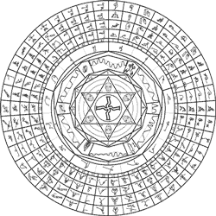 | Шри означает «святой, священный». Янтра — объект для созерцания, осознание качеств которого позволяет проникнуть в сущность этого объекта.  А Шри Янтра означает основной священный объект для созерцания, в качестве которого в данном случае используется «Универсальная технологическая диаграмма Йоги».  Шри Янтра включает в себя графическое изображение Асан — сорока двух основных секторов и четырех уровней развития подвижности органического тела; Виньяс — пяти основных «Психоэнергетических Мандал»; Пранаям — двенадцати основных характеристик и факторов, сопутствующих дыханию; Рас — восьми основных психоэнергетических типов; и двухсторонней Свастики — символа равновесия естественного и обращенного потоков в Единстве Мироздания.  Созерцание Шри Янтры позволяет осознать различные аспекты практики и проникнуть в сущность древней и современной Традиции Йоги.

Кундалини - организующая Сила
Кундалини пребывает в любом живом или «неживом» объекте как Сила, поддерживающая его жизнь и организацию. Существуют способы заставить ее изменяться. Это приводит к тотальной реорганизации материальной структуры, ее трансформации или трансмутации.
Кундалини — это организующая Сила, свободная энергия трансформации. К ее проявлениям следует относиться почтительно. В некоторых эзотерических школах распространено ошибочное мнение, что проявления Кундалини могут быть губительными. Но такое мнение могут иметь только те, кто не понимает вполне ее значения в Мироздании, не имеет непосредственного практического опыта взаимодействия с ней или патологически боится перемен.
Процесс «подъема» Кундалини прост, но... где те сильные Духом, которые намерены его осуществить?
Для подъема Кундалини необходимы всего лишь три регулярные составляющие:
- комплексное очищение организма (в частности, психоэнергетических каналов);
- не менее чем шестимесячное накопление мощного потенциала жизненной силы всевозможным сдерживанием растрат энергии (минимум действий, еды, секса, слов, мыслей и социальных контактов);
- активизация, упорядочивание и сублимация энергии в ходе интенсивного тренинга (Асаны, Уджджайи и Бхастрика Пранаямы).
Если «поджиг» произошел, совершенно необходимо быть бдительным и оставаться беспристрастным. Восходящая энергия сублимируется, переходя по очереди от одного энергетического центра к другому, и порождает головокружительные соблазны в каждом из них. Процесс ее подъема подобен ассоциативной модели, как будто мячик поднимается струей фонтана. И если «вода фонтана» пульсирует — нет внутренней беспристрастности и уравновешенности, — то мячик рано или поздно соскользнет в сторону и упадет.
Все психические явления, за которые отвечают энергетические центры, при входе в эти центры энергии Кундалини сразу же начинают проявляться в очень мощной форме одновременно «на обоих полюсах». Так, например, при достижении второго центра одновременно ощущается сексуальный соблазн и сексуальное отвращение. При достижении четвертого центра практикующего переполняет любовь, милосердие, дружественность одновременно с ненавистью, антипатией и неприязнью. И при достижении шестого центра проявляются сверхспособности, позволяющие одновременно лечить и созидать или разрушать и испепелять.
Наличие пристрастия к чему угодно из того, с чем придется встретиться, отклоняет поднимающуюся энергию в сторону этого пристрастия. Оно переживается очень мощно. Так, например, проходя второй центр, можно пережить аутогенное сексуальное удовлетворение такой мощности, что после этого опыта уже никогда противоположный пол не вызовет серьезного интереса, так как испытавший это в дальнейшем будет понимать, что никакой сексуальный партнер никогда не сможет удовлетворить его столь же полно.
Достигнув четвертого центра, практикующий может истощить себя слезами радости, всеобщей любви или вселенского горя, а может и изойти ненавистью ко всему сущему.
Отклоняющаяся энергия в ходе переживания объекта пристрастия удовлетворяет и насыщает адепта так, что полностью «сжигает» само пристрастие. Это — «Геенна Огненная». И это — глубокая духовная чистка. Но при этом сгорает и вся накопленная в ходе долгой аскезы свободная энергия. И для дальнейшей психоэнергетической практики потребуются снова долгие месяцы кропотливого ее накопления по капле. Кроме того, имеется и некоторый риск сойти с ума, «сжигая» пристрастия таким образом. И поскольку большинству практикующих обычно неизвестно, как сложится жизнь в дальнейшем и удастся ли еще раз накопить энергию в достаточной мере, то лучше однозначно настроиться только на безошибочное движение только вверх, пользуясь интуицией и не отвлекаясь на объекты пристрастий...
Пройденные центры «выворачиваются» и становятся холодными... Сидя в лотосе, опускаешь руки вниз и не находишь пола под собой (левитация). Волосы на макушке словно кто-то тянет вверх. Громовой звук «всех клавиш органа, нажатых одновременно», лавинообразно нарастает... Ультрафиолет, уходящий в ослепительно белый свет... Хлоп... и нет привычной Картины Мира... Только Единая, серебристо-текучая, вибрирующая мириадами оттенков Субстанция... вибрирующие... линии, линии, линии... Нет Зрящего и объектов... Там, где был стул, ковер, ты... Все — Одно... только разная частота вибраций... Полшага «вверх», и... Смерть. Ты идешь?.. Немое чувство присутствия Смерти... «Последний тумблер самовыключения»... Чернота Отсутствия...
Включить после этого может только Сила Свыше. При этом все возвращается: мысли, образы, восприятие разворачиваются вновь. Но уже никогда не стать прежним. Все, что имело ценность, рушится в считанные минуты.
Не из прочитанного, а из собственного опыта теперь известно, что Все — Одно! Ты это Видел, Чувствовал, Был в Этом. Сомнений нет. Прочь ересь разделения и двойственности! Простота и Мудрость не оставляют места жажде власти.
Кундалини — это духовный Учитель. «Поднимаясь», она показывает все, что действительно нужно и важно знать о себе. И, когда обретаешь такого Учителя, теряют смысл чтение книг и учеба у других учителей. Кундалини открывает вход в Тантру, где Энергия показывает все и учит всему.
Не нужно бояться подъема Кундалини... Если по рождению Вам суждено, то Вы пройдете. Опасность, конечно, есть. Ну и что? Жить вообще опасно. Если использовать интуицию и непреклонное намерение, то шанс на успех тоже есть. И есть одиночки, которые проходят сами, без помощников-учителей. Это возможно даже здесь, вдали от Индии... И на самом деле это было возможным всегда и происходило везде, во все времена, даже с теми, кто не знал слова «Кундалини»...
Но этот Путь не для старых, истощенных и изношенных людей. Они уже растратили себя, и их Карма уже не позволит им «взлететь» в этой жизни. У молодых же — больше шансов. Они чисты, и их энергии активны...
И эта практика не для тупых. У них нет шансов, так как они всегда надеются на подсказку...
Верьте в Себя!
Бывает, что «подъем» осуществляется не за один раз. В первый день, когда удастся пробудить Кундалини, станет возможным только ввести ее в Сушумну. В следующий день может получиться «провести» ее выше и достигнуть второго или третьего центра. Но если свободной энергии не хватает, то она снова «опускается» вниз. Процесс «подъема» Кундалини может быть растянут на месяцы. И даже после полного «подъема» может последовать возврат.
Но когда-то случается так, что она «поднимается» и не «опускается».
Первое время это странное чувство... Живой труп... Холодный и бесчувственный... Висит немой вопрос: Почему тело еще живет?.. Сквозное Видение и Сверхнормальные Способности... Невостребованное Могущество и Власть... А все вокруг — теплые... Чего-то хотят, хотят, хотят... К чему-то стремятся... Зачем все это?.. Ледяной покой... Позже — привыкаешь и не замечаешь трансмутации...
То, что происходит за годы преобразований, связанных с «пробуждением» и «движением» Кундалини, может иметь не менее продолжительную «отдачу-реакцию», когда столь же долго действует обратный, нисходящий поток с активизацией нижних центров и соответствующими лунными биологическими доминантами.
Когда все заканчивается и уравновешивается, то «горы становятся Горами, а реки — Реками»!
Не следует путать широкие теплые потоки внутри туловища при занятиях восточными единоборствами или Даосской Йогой с движением Кундалини. Эти потоки связаны с движением крови и некоторыми реакциями нервной системы. Но они очень далеки от тонкого электрического луча холодной ультрафиолетовой Кундалини.
Во время подъема Кундалини внутри Сушумны имеет место «биоцепная реакция».
Каждая нервная клетка имеет несколько отростков, связанных с другими нервными клетками. Когда потенциал сексуального «поджигателя» (Канды) дает первый импульс нервным отросткам у основания позвоночника, адепт прикладывает духовные усилия, способствуя распространению возбуждения не вниз — в сторону половых органов, а вверх — к мозгу. Если это удается, то возбуждение начинает распространяться вверх.
Каждая нервная клетка передает возбуждение не одной, а нескольким клеткам, каждая из которых, в свою очередь, — еще нескольким, и т. д. Организация спинного мозга усложняется и сам он расширяется снизу вверх.
Когда возбуждение достигает головного мозга — он вспыхивает, излучая яркий психический свет. Как лампочка на 220 В, к которой приложили напряжение в 550 В... Горит... И как горит!.. Но не долго... Одновременно с подъемом Кундалини нарастает неописуемо громкий звук и усиливается ослепительно яркий свет... Глаза излучают психическую силу такой мощности, что ими можно «стрелять», «поджигая» встречных людей. Окружающие люди «вспыхивают» и тоже начинают «светиться», ничего не понимая и улыбаясь, с благодарностью кланяются. А ты продолжаешь «поджигать» следующих, не отвлекаясь...
Все это результаты биоцепной реакции.

Расы - психоэнергетические доминанты
При этом если семь вышеописанных Рас характеризуются общим качеством наличия, проявленности и присутствия, то восьмая Раса характеризуется противоположным качеством отсутствия и непроявленности.
Кроме семи основных Чакр, психоэнергетическая структура человека содержит множество других Чакр, но объем этой книги не позволяет проиллюстрировать весь калейдоскоп возможных психоэнергетических состояний. Поэтому все вышепредставленные качества тех или иных Рас являются только примерами, достаточными для понимания основной ориентации в практике сознательного управления Расами.
Полноценная передача качеств Рас фотографическим способом в условиях отвлекающих факторов фотостудии — задача достаточно сложная, так как необходимость подавать команды фотографу о готовности к съемке той или иной Расы мгновенно отвлекает внимание и изменяет требуемые состояния. Поэтому не стоит относиться к представленным фотографиям чересчур критически. Тем не менее они являются примером, достаточным для того, чтобы позволить читателям уловить некоторые особенности тех или иных Рас и в дальнейшем учиться их различать в себе и в других людях, развивая способность быть все более сознательными и умелыми на уровне собственных психоэнергетических изменений и взаимодействий с окружающими живыми существами.
Следует также заметить, что каждая Чакра может проявляться двойственно в позитивном или негативном качестве. Так, если, например, четвертый центр проявляется в позитивном качестве, то это приводит к неравнодушному поведению, способности сочувствовать, сострадать, быть милосердным ко всем живым существам, нуждающимся в помощи. А если этот центр проявляется в негативном качестве, то это приводит к жестокости, равнодушию и неспособности сочувствовать и быть милосердным.
Кроме того, качества каждой Чакры могут проявляться через все остальные центры. Так, если, например, второй центр активен, то его сексуальность будет задавать соответствующую тему для творческих порывов пятого центра или сводить все мысли к одной единственной цели, окрашивая ментал сексуальной направленностью. Известно немало примеров поэтов и художников, проявлявших творческие способности своего пятого центра исключительно с помощью энергии второго центра в стихах о «любви» и картинах, изображавших нечто сексуальное.
Таким образом, каждая Чакра, будучи связанной с остальными психоэнергетическими центрами, может проявлять себя по-разному, «окрашенная» качествами остальных центров.
Различение Рас и управление ими открывает целый мир взаимодействий, параллельных органическому обмену, осознание жизненных проявлений в котором представляет безусловный интерес для всех, кто стремится приступить к развитию своих способностей на более тонких уровнях практики Йоги.
В силу того что психоэнергетическая практика очень и очень индивидуальна, было бы неправильным предлагать обобщенную методику практической работы с Расами, так как она наверняка не подошла бы большинству ее последователей. Эти навыки безошибочно передаются и намного эффективнее усваиваются только при непосредственном контакте с учителем.

Мрита Мудра
Вторая, третья и четвертая сутры Раджа-Йоги (Аштанга-Йоги) Патанджали гласят:
Йога есть обуздание (контроль, прекращение) вритти (видоизменений сознания), присущих уму.
Когда вритти обузданы, созерцающий пребывает в своей собственной природе.
Иначе он имеет форму вритти (видоизменений сознания).
Таким образом, тренинг в Йоге является средством контроля чувств и остановки мышления, в результате которых полностью осознается и подчиняется сознательному контролю вся материальная природа собственного существа, а также постигается значение тех или иных аспектов бытия.
Главным для осознания собственной природы в практике Йоги является «режим самовыключения», который обычно вступает в силу при выполнении Мрита Мудры в любой «совершенной позе сидя» («медитативной») или в Шавасане.
Мрита означает «мертвый», а мудра — это «состояние». Шава — это «труп». Асана же, как известно, — «поза».
Все упражнения в комплексах Йоги — Асаны, Виньясы и Пранаямы — являются разновидностями действий: подготовительных, вспомогательных или компенсирующих по отношению к Мрита Мудре, которые так или иначе подразумевают концентрацию. Сама же Мрита Мудра является тотальным недеянием и прекращением концентрации. Для того чтобы в нее правильно «погрузиться», требуется лишь одно — полностью прекратить действовать и концентрироваться.
Обычно Мрита Мудру начинают осваивать со всевозможных аутогенных расслабляющих упражнений, которые, будучи доведенными до совершенства, замещаются мгновенным глубоким расслаблением всего тела. Потом отслеживаются потоки и неуравновешенности в «сигнальном теле», которые также уравновешиваются и сами успокаиваются, как волны на воде. Затем остается только «дыхание-ум», глубокое отстранение от которого и потеря интереса к его «игрушкам» приводят к остановке мышления и самопроизвольному затиханию дыхания.
В этом состоянии еще различаются некоторые фоновые качества, но в конце концов и они растворяются. Созерцание становится бескачественным, и Зрящий замирает в Шанти (Покое), Мауне (Безмолвии) и Нирвикальпа Самадхи (бескачественном равновесии сознания)...
Отсутствие потребителей — тела, чувств и ума — не требует энергии для их жизнедеятельности. В таком состоянии нет необходимости даже в минимальном дыхании, и оно самопроизвольно останавливается. Остается только Сат Чит Ананда — непосредственное созерцание и чистое сознание в абсолютном недеянии и блаженстве.
В процессе такого поэтапного абстрагирования практически осознается «внутренняя» природа человека, появляется способность выключать те или иные органы и системы организма и практикующий становится независимым и свободным от любых «внешних» влияний. Так достигается Мокша — Духовное Освобождение.
С погружением в Мрита Мудру приобретается опыт прекращения страданий, устраняющий страх Смерти.
Все действия людей на самом деле являются безвольными, и при этом их жизненная энергия и Сила Духа безвозвратно разбазариваются. Настоящее волеизъявление проявляется не в настойчивых действиях, а в недеянии с отсутствием пристрастий и стремлений к объектам чувств. Только в этом процессе по-настоящему задействуется Воля и возрастает Сила Духа.
В условиях современной жизни погружения в Мрита Мудру, как правило, ограничены во времени и не глубоки. Однако даже в этом случае происходят трансформации сознания, делающие человека отчасти социально неадекватным. В таком состоянии человек может совершить какую-нибудь ошибку или невнимательный поступок, которые могут стоить ему или другим жизни. Поэтому обязательным элементом практики Йоги в социуме является «адаптация к общественной норме» за счет сознательной постановки «защитного фильтра» с сохранением «запредельных полос» диапазона восприятия или сужения диапазона восприятия до общепринятой «нормы». Это достигается за счет специальных действий, обратных «режиму самовыключения», которые нужно обязательно выполнять после Мрита Мудры.

ПУТЬ
Истинный Путь и учитель
Воля и Сила Духа
Ключ к мастерству
Цели исредства

Материал собрал в виде e-book
йогин Козлов-Сутулов (holi*inbox.ru) 2006

